
Manual de usuario

Índice de contenido
1 Introducción 5
2 Requerimientos 6
2.1 Navegadores soportados 6
3 Acceso a la interfaz de administración del sistema 7
3.1 Luego del inicio de sesión 7
3.2 Seleccionar una agenda 14
3.3 Seleccionar recurso 15
4 Configuración general 16
5 Gestión de Empresas 18
5.1 Creación de una empresa 18
5.1.1 Creación del esquema en la base de datos para la empresa 18
5.1.2 Registro de la empresa en el sistema 19
5.2 Configuración de la empresa inicial 22
5.3 Listado, modificación y eliminación de empresas 22
6 Gestión de usuarios para la empresa actualmente seleccionada 24
6.1 Creación de un usuario 24
6.2 Listado, modificación y eliminación de usuarios 27
6.3 Sobre los usuarios superadministradores 28
7 Gestión de agendas para la empresa actualmente seleccionada 30
7.1 Creación de una agenda 30
7.2 Listado, modificación y eliminación de agendas 31
7.3 Modificación de los textos de una agenda 33
8 Gestión de recursos para la agenda actualmente seleccionada 37
8.1 Creación de un recurso 37
8.2 Listado, modificación y eliminación de recursos 46
8.3 Modificación de los textos de un recurso 47
8.4 Exportación e importación de recursos 48
8.4.1 Exportación de recursos 48
8.4.2 Importación de recursos 49
9 Gestión de datos a solicitar del recurso actualmente seleccionado 50
9.1 Gestión de agrupaciones de datos 50
9.2 Creación de un dato a solicitar 51
9.3 Listado, modificación y eliminación de datos a solicitar 54
10 Gestión de validaciones personalizadas 56
10.1 Programación de una validación 57
10.2 Registro de una validación en la aplicación 58
10.3 Asociación de una validación a un recurso 60
11 Gestión de acciones personalizadas 63
11.1 Programación de una acción 63
11.2 Registro de una acción en la aplicación 64
11.3 Asociación de una acción a un recurso 66
12 Gestión de disponibilidades para el recurso actualmente seleccionado 69
12.1 Generación de disponibilidades para un día 69
12.2 Generar disponibilidad para un período basado en una fecha (copiar día) 71
12.3 Modificación de las disponibilidades de un día 71
12.4 Eliminación de disponibilidades de una semana 73
12.5 Eliminación de disponibilidades de un período 73
12.6 Consulta de disponibilidades para un período 74
13 Gestión de reservas 76
13.1 Creación de una reserva 76
13.2 Cancelación de una reserva 83
13.3 Modificación de una reserva 85
13.4 Realización de reservas múltiples 86
13.5 Cancelación de reservas en forma masiva 91
13.6 Atención presencial asistida por funcionario 92
13.7 Atención presencial autogestionada 93
13.8 Liberación manual de cupos correspondientes a reservas canceladas 95
14 Gestión de la lista de espera y el llamador 96
14.1 Lista de espera, llamadas y atenciones 96
14.2 Llamadores 98
14.2.1 Llamador externo 99
14.2.2 Llamador interno 99
15 Realización de consultas y reportes 101
15.1 Consultar reserva por identificador 101
15.2 Consultar reserva por fecha, hora y número 102
15.3 Consultar reservas por datos 103
15.4 Reporte de reservas por período y estado 103
15.5 Reporte de asistencias por período 104
15.6 Reporte de atención de funcionario y período 105
15.7 Reporte de tiempo de atención de funcionarios por período 105
15.8 Reporte de atención presencial 106
16 Integración con otras aplicaciones 108
17 Sobre los idiomas 110
18 Servicios web REST 111
18.1 Gestión de tokens 111
18.2 Servicios web REST 112
18.2.1 Reservas por agenda y documento 112
18.2.2 Reservas por agenda y documento (datos completos) 114
18.2.3 Reservas vigentes por agenda y documento 117
18.2.4 Recursos por agenda 120
18.2.5 Disponibilidades por recurso 122
18.2.6 Confirmar reserva 124
18.2.7 Cancelar reserva 127
18.2.8 Modificar reserva 129
18.2.9 Reserva múltiple: crear un bloque 131
18.2.10 Reserva múltiple: añadir una reserva a un bloque 133
18.2.11 Reserva múltiple: quitar una reserva de un bloque 135
18.2.12 Reserva múltiple: confirmar un bloque 137
18.2.13 Reserva múltiple: cancelar un bloque 139
18.2.14 Reserva múltiple: determinar el estado de un bloque 141
19 Google Analytics 144
20 Matriz funcionalidades – roles 146
21 Historial de cambios 149

Introducción
Este documento presenta una descripción de las distintas funcionalidades de la aplicación Sistema de Agenda Electrónica (SAE) para CEIP, derivada de la versión 2.3.6 de SAE Agesic, la cual es a su vez una adaptación del sistema IMMSAE (Sistema de Agenda Electrónica de la Intendencia de Montevideo). Esta es una aplicación que permite gestionar la reserva de números para un servicio o trámite de una organización. Entre otras cosas permite gestionar los horarios de atención de las oficinas, los cupos, las reservas y la recepción posterior de los ciudadanos que realizan dichas reservas.
El sistema es multiorganismo (multitenant), por lo que un usuario podrá trabajar en distintas organizaciones a las que pertenezca con una misma instalación del software. Las configuraciones que se realizan para un organismo se mantienen aisladas de las configuraciones del resto de los organismos, por lo que a nivel práctico es como si se tuvieran múltiples instalaciones de la aplicación, pero con la facilidad de contar con solo una.
Cada agenda configurada tiene su espacio de trabajo propio y personalizado, y puede estar dividida en diferentes recursos. Siendo, por ejemplo, cada recurso una sucursal u oficina de atención distinta de ese servicio o trámite particular. El sistema permite configurar para cada recurso sus cupos y disponibilidad horaria de manera independiente.
En este manual se explicará cómo un administrador debe utilizar el sistema para configurar las empresas, agendas y recursos, su disponibilidad horaria y el sistema de reservas.

Requerimientos

Navegadores soportados
Cualquiera de los navegadores web más difundidos en la actualidad debería ser adecuado para utilizar la aplicación SAE, tanto en su interfaz de administración privada como para el módulo público utilizado por los ciudadanos.

Acceso a la interfaz de administración del sistema
Para ingresar al sistema se debe utilizar un navegador web, como Microsoft Internet Explorer, Mozilla Firefox o Google Chrome, entre otros. Una vez ingresada la URL de la aplicación, se despliega la pantalla de inicio de sesión, donde el usuario debe ingresar su código de usuario y la contraseña correspondiente.
La aplicación puede ser configurada para realizar la validación de las credenciales (código de usuario y contraseña) contra la base de datos local de la propia aplicación o contra un servidor CAS externo. Esta configuración queda a criterio del administrador se sistemas que realiza la instalación. Según la opción elegida, la pantalla de inicio de sesión puede ser diferente. A continuación se describen las alternativas.
Cuando no se utiliza ningún servidor de autenticación externo la pantalla de inicio de sesión es la siguiente:
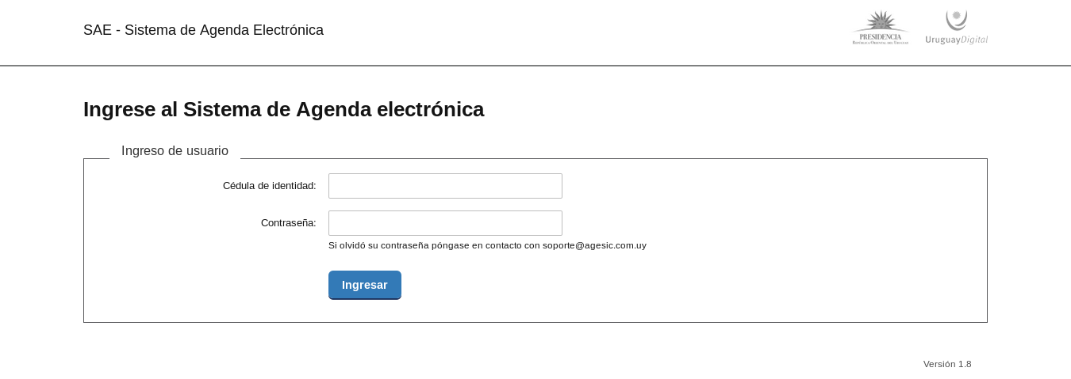
En el caso de que la aplicación esté integrada con un servidor de autenticación CAS la pantalla de inicio de sesión que se verá será la de dicho servidor, al cual el usuario será redirigido automáticamente. Una vez que el usuario se autentique en dicho sistema volverá también automáticamente a la aplicación SAE.

Luego del inicio de sesión
Una vez que el usuario se ha autenticado correctamente el sistema despliega la pantalla de inicio con la siguiente estructura:
- Cabezal superior:
  - Logo y nombre de la empresa en la cual el usuario está trabajando.
  - Otros logos establecidos por CEIP.
- Cuerpo de la página:
  - Barra de selección:
    - Fecha y hora actual. Esta información no se despliega en la configuración de fábrica pero puede habilitarse cambiando a “true” el valor de la propiedad MOSTRAR_FECHA_ACTUAL en la tabla ae_configuración del esquema global (consultar al administrador de sistemas para establecer esta configuración). Es importante tener en cuenta que la hora desplegada corresponde a la hora real del servidor ajustada por el huso horario de la empresa o agenda seleccionadas.
    - Idioma en que se visualiza la aplicación. Los idiomas disponibles son todos aquellos que están habilitados para la instalación, aunque depende de la existencia de las traducciones de todos los textos al idioma particular seleccionado para poder visualizar la aplicación en dicho idioma; en caso de no existir tal traducción los textos se continuarán desplegando en el idioma español. Esta opción no estará disponible si solo existe un idioma habilitado.
    - Nombre de empresa en la que el usuario está trabajando.
    - Posibilidad de seleccionar una agenda y un recurso para trabajar con ellos.
    - Enlace para cerrar la sesión y salir del sistema.
  - Menú de navegación (vertical), en la parte izquierda de la página. Consiste de una lista de selección que permite seleccionar la empresa en la cual se trabajará; estas empresas son aquellas a las cuales el usuario está asociado, aunque los usuarios superadministradores podrán verlas todas. Esta lista se despliega solo si hay más de una empresa disponible para el usuario. En este menú también se encuentran todas las opciones para administrar el sistema, agrupado por secciones, aunque las opciones desplegadas dependerán del perfil del usuario:
    - Configuración: permite realizar tareas de configuración general de la aplicación. Las opciones dentro de esta sección son las siguientes:
      - Configuración global: permite gestionar todas las opciones de configuración globales (que aplican para toda la instalación, independientemente de la empresa, agenda y recursos seleccionados).
    - Empresas: permite gestionar las empresas registradas en la aplicación; este grupo solo está disponible para los usuarios administradores. Las opciones dentro de esta sección son las siguientes:
      - Crear empresa: permite realizar el registro de una nueva empresa. Ver la sección 5.1.
      - Consultar empresas: permite listar las empresas actualmente registradas (y no eliminadas) y acceder a la pantalla de modificación de cada una de ellas. Ver la sección 5.3.
    - Usuarios: permite gestionar los usuarios registrados en la aplicación; este grupo solo está disponible para los usuarios administradores. Las opciones dentro de esta sección son las siguientes:
      - Crear usuario: permite realizar el registro de un nuevo usuario en la empresa actualmente seleccionada. Ver la sección 6.1.
      - Consultar usuarios: permite listar los usuarios actualmente registrados en la empresa actualmente seleccionada y acceder a la pantalla de modificación de cada una de ellos. Ver la sección 6.2.
      - Gestionar tokens: permite gestionar los tokens que serán necesario proporcionar al momento de invocar los servicios web REST ofrecidos por la aplicación. Ver la sección 18.
    - Agendas: permite gestionar las agendas para la empresa seleccionada actualmente; este grupo solo está disponible para los usuarios administradores. Las opciones dentro de esta sección son las siguientes:
      - Crear agenda: permite crear una nueva agenda en la empresa actualmente seleccionada. Ver la sección 7.1.
      - Consultar agendas: permite listar las agendas creadas y no eliminadas en la empresa actualmente seleccionada y acceder a la pantalla de modificación de cada una de ellas. Ver la sección 7.2.
      - Modificar textos de agendas: permite modificar los textos que se desplegarán a los ciudadanos cuando accedan a la página de reserva para realizar una reserva en la agenda actualmente seleccionada. Ver la sección 7.3.
    - Recursos: permite gestionar los recursos para la agenda seleccionada actualmente; este grupo solo está disponible para los usuarios administradores. Las opciones dentro de esta sección son las siguientes:
      - Crear recurso: permite crear un nuevo recurso en la agenda actualmente seleccionada. Ver la sección 8.1.
      - Consultar recursos: permite listar los recursos creados y no eliminados en la agenda actualmente seleccionada y acceder a la pantalla de modificación y exportación de cada una de ellos. Ver la sección 8.2.
      - Modificar textos de recursos: permite modificar los textos que se desplegarán a los ciudadanos cuando accedan a la página de reserva para realizar una reserva en el recurso actualmente seleccionado. Ver la sección 8.3.
      - Importar recursos: permite crear un recurso a partir de un archivo XML generado como la exportación de otro recurso. Ver la sección 8.4.
    - Datos a solicitar: permite gestionar los datos que se le solicitarán a los ciudadanos cuando deseen realizar una reserva para el recurso seleccionado actualmente; este grupo solo está disponible para los usuarios administradores. Las opciones dentro de esta sección son las siguientes:
      - Agrupaciones: permite gestionar las agrupaciones de datos a solicitar para el recurso actualmente seleccionado. Ver la sección 9.1.
      - Crear dato: permite crear un dato a solicitar para el recurso actualmente seleccionado. Ver la sección 9.2.
      - Consultar datos: permite listar los datos a solicitar definidos para el recurso actualmente seleccionado y acceder a la pantalla de modificación de cada una de ellos. Ver la sección 9.3.
    - Validaciones: permite gestionar las validaciones personalizadas para la empresa seleccionada actualmente; este grupo solo está disponible para los usuarios administradores. Las opciones dentro de esta sección son las siguientes:
      - Definir: permite definir validaciones personalizadas que quedarán disponibles para ser utilizadas en los recursos de las agendas de la empresa actualmente seleccionada. Ver la sección 10.2.
      - Asociar: permite asociar una validación personalizada prefiamente definida a un recurso de la agenda actualmente seleccionada. Ver la sección 10.3.
    - Acciones: permite gestionar las acciones personalizadas para la empresa seleccionada actualmente; este grupo solo está disponible para los usuarios administradores. Las opciones dentro de esta sección son las siguientes:
      - Definir: permite definir acciones personalizadas que quedarán disponibles para ser utilizadas en los recursos de las agendas de la empresa actualmente seleccionada. Ver la sección 11.2.
      - Asociar: permite asociar una acción personalizada prefiamente definida a un recurso de la agenda actualmente seleccionada. Ver la sección 11.3.
    - Disponibilidades: permite gestionar las disponibilidades para el recurso seleccionado actualmente; este grupo solo está disponible para los usuarios administradores o planificadores. Las opciones dentro de esta sección son las siguientes:
      - Consultar disponibilidades: permite consultar las disponibilidades para un período en el recurso actualmente seleccionado. Ver la sección 12.6.
      - Generar un día: permite generar disponibilidades para un día en el recurso actualmente seleccionado. Ver la sección 12.1.
      - Copiar un día: permite generar disponibilidades para un período en el recurso actualmente seleccionado mediante la replicación de las disponibilidades de un día modelo a todos los días del período especificado. Ver la sección 12.2.
      - Modificar cupos: permite modificar las disponibilidades para todos los días de un período especificado en el recurso actualmente seleccionado. Ver la sección 12.3.
      - Eliminar semana: permite eliminar las disponibilidades para una semana en el recurso actualmente seleccionado. Ver la sección 12.4.
      - Eliminar período: permite eliminar las disponibilidades para un período en el recurso actualmente seleccionado. Ver la sección 12.5.
    - Reservas: permite realizar y cancelar reservas por parte de usuarios registrados en la aplicación en nombre de ciudadanos, por ejemplo, vía atención telefónica; este grupo solo está disponible para los usuarios administradores o de call center. Las opciones dentro de esta sección son las siguientes:
      - Reservar: permite que un usuario de la aplicación realice una reserva en nombre de un ciudadano en la agenda actualmente seleccionada. Ver la sección 13.1.
      - Cancelar: permite que un usuario de la aplicación cancele una reserva en nombre de un ciudadano en la agenda actualmente seleccionada. Ver la sección 13.2.
      - Atención presencial: permite que un usuario de la aplicación realice una reserva para el día actual para un ciudadano en la agenda y recurso actualmente seleccionados. Requiere que el recurso soporte la atención presencial. Ver la sección 13.6.
      - Cancelar reservas por período: permite que un usuario de la aplicación cancele todas las reservas existentes en un período especificado, eliminando también las disponibilidades. Ver la sección 13.5.
      - Reservas canceladas: permite consultar las reservas canceladas bajo distintos filtros, pudiendo liberar manualmente los cupos para aquellas que hayan sido canceladas en forma diferida y aún no se ha liberado el cupo. Ver la sección 13.8.
    - Llamador: permite acceder a la pantalla del llamador para el recurso seleccionado actualmente y realizar las llamadas de las reservas agendadas para el día; este grupo solo está disponible para los usuarios administradores o de atención, o para el rol especial llamador. Las opciones dentro de esta sección son las siguientes:
      - Lista de espera: permite acceder a la lista de espera de ciudadanos con reservas para el día actual en el recurso actualmente seleccionado. Ver la sección 14.1.
      - Abrir llamador: permite abrir el llamador que muestra la lista de llamadas realizadas en el recurso actualmente seleccionado. Ver la sección 14.2.
    - Consultas: permite acceder a diferentes consultas sobre las reservas; este grupo solo está disponible para los usuarios administradores, funcionarios de call center y para los usuarios que tengan el rol de emisores de reportes para el recurso seleccionado. Las opciones dentro de esta sección son las siguientes:
      - Reserva por id: permite buscar una reserva del recurso actualmente seleccionado mediante la especificación de su identificador. Ver la sección 15.1.
      - Reserva por número: permite buscar una reserva del recurso actualmente seleccionado mediante la especificación de la fecha, la hora y el número. Ver la sección 15.2.
      - Reserva por datos: permite buscar una reserva del recurso actualmente seleccionado mediante los datos ingresados por el ciudadano. Ver la sección 15.3.
    - Reportes: permite acceder a diferentes reportes sobre las reservas y atenciones; este grupo solo está disponible para los usuarios administradores y para los usuarios que tengan el rol de emisores de reportes para el recurso seleccionado. Las opciones dentro de esta sección son las siguientes:
      - Reporte de reservas: permite obtener el listado de reservas pendientes en un período para el recurso actualmente seleccionado, para la agenda actualmente seleccionada o para la empresa actualmente seleccionada. Ver la sección 15.4.
      - Reporte de asistencias: permite obtener el listado de las asistencias y no asistencias en un período para el recurso actualmente seleccionado, para la agenda actualmente seleccionada o para la empresa actualmente seleccionada. Ver la sección 15.5.
      - Reporte de atención por funcionario: permite obtener el listado de atenciones realizadas por cada funcionario en un período para el recurso actualmente seleccionado, para la agenda actualmente seleccionada, para la empresa actualmente seleccionada o para toda la instalación de la aplicación. Ver la sección 15.6.
      - Reporte de tiempo de atención por funcionario: permite obtener el listado de los tiempos asignados en las atenciones realizadas por cada funcionario en un período para el recurso actualmente seleccionado, para la agenda actualmente seleccionada, para la empresa actualmente seleccionada o para toda la instalación de la aplicación. Ver la sección 15.7.
  - Área de trabajo, donde se despliega el contenido dependiente de la funcionalidad accedida.

Seleccionar una agenda
La mayoría de las funcionalidades que ofrece el sistema están vinculadas con una agenda o un recurso particular, es decir, para poder utilizarlas es preciso seleccionar previamente una agenda o recurso para indicar que dicha funcionalidad se debe aplicar a esa agenda o recurso. Por ejemplo, al definir los centros de atención donde se puede realizar un trámite (“recursos”) se debe indicar previamente la agenda para la cual se definirán los recursos. Para ello el usuario debe hacer clic en el enlace “Agenda: seleccionar” en la barra de selección del cabezal, y luego seleccionar la agenda correspondiente, haciendo clic en la casilla circular que antecede a la agenda deseada. Si ya hay una agenda seleccionada el enlace en lugar de tener el texto “seleccionar” tendrá el nombre de dicha agenda.
Una vez hecho clic la fila de la agenda correspondiente, se mostrará el nombre de la agenda seleccionada en la parte superior.

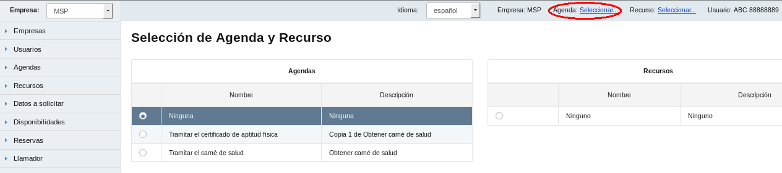
Seleccionar recurso
Para comenzar a trabajar con un recurso, por ejemplo para definir los textos personalizados, o para crear disponibilidades y ver las reservas, es necesario seleccionarlo primero. Para ello el usuario debe hacer clic en el enlace “Recurso: seleccionar” en la barra de selección del cabezal, y luego hacer clic en la casilla circular que antecede al recurso deseado. Si aún no hay una agenda seleccionada se debe seleccionarla previamente. Una vez hecho se cambiará el texto “Seleccionar” por el nombre del recurso seleccionado. Si ya hay un recurso seleccionado el enlace en lugar de tener el texto “seleccionar” tendrá el nombre de dicho recurso.
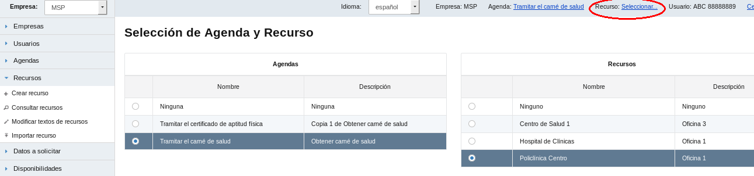

Configuración general
Para la aplicación existen dos tipos de configuración: la configuración de bajo nivel, que debe hacerse a nivel de la instalación (sistema operativo, servidor de aplicaciones, Java, etc), la cual debe hacerse modificando archivos en el servidor donde se encuentra instalada la aplicación, y la configuración de alto nivel que puede hacerse mediante la interfaz de administración de la propia aplicación. En esta sección se describe el segundo tipo ya que el primero corresponde a los usuarios administradores de la instalación.
Para acceder a la funcionalidad de configuración general el usuario debe hacer clic en “Configuración global” del menú lateral izquierdo, dentro de la sección “Configuración”. Al hacerlo la aplicación listará todas las propiedades de configuración que pueden ser modificadas por el usuario, ordenadas alfabéticamente por su nombre; estas propiedades tienen carácter global, es decir, no dependen de la empresa, agenda o recurso seleccionados.
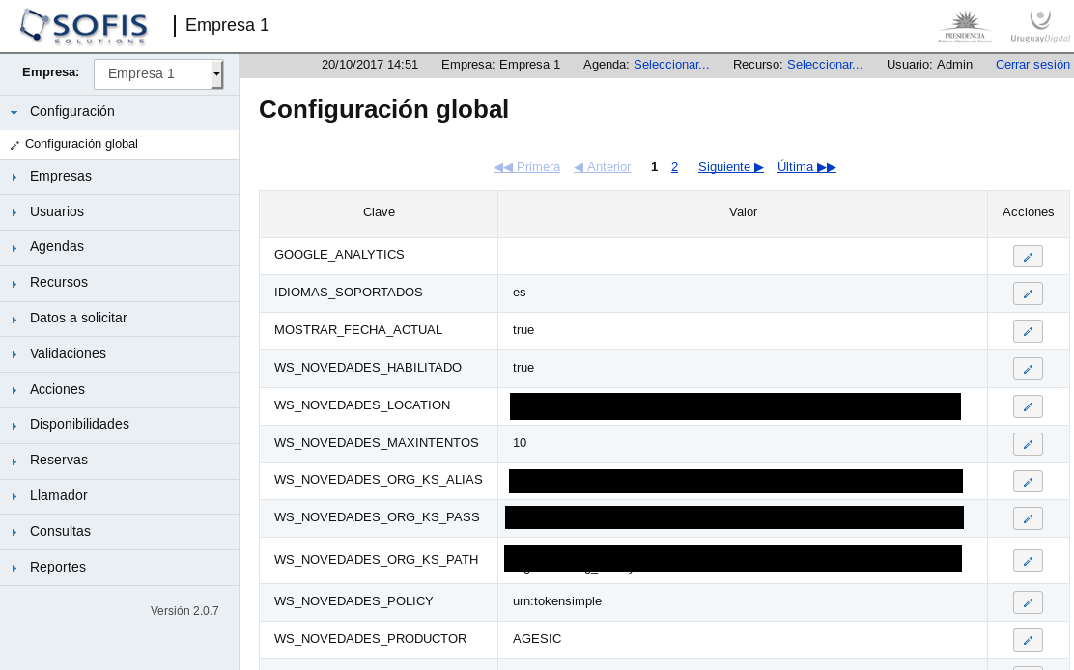
Para editar cualquiera de las propiedades allí visibles el usuario debe hacer clic en el botón que se encuentra a la izquierda de cada una de ellas, tras lo cual la aplicación desplegará una ventana emergente donde mostrará el valor actual de la propiedad seleccionada y permitirá cambiarlo.
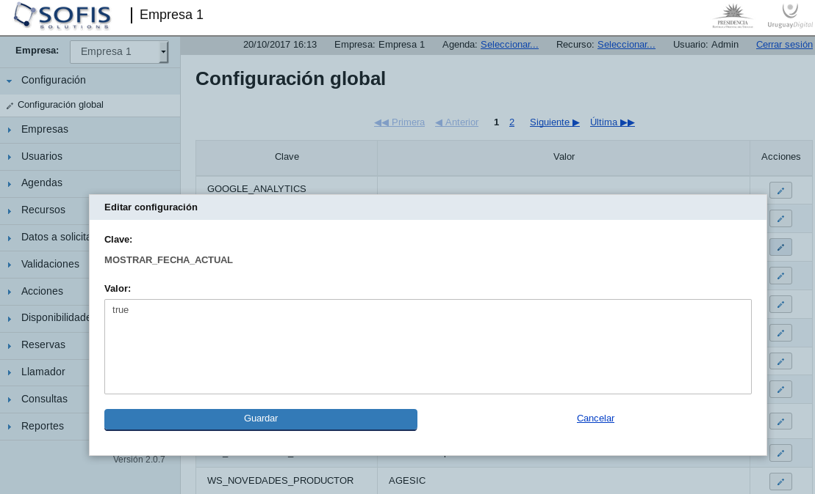
Para cambiar el valor de una propiedad basta con modificar su valor y presionar el botón “Guardar”; si se presiona el botón “Cancelar” los cambios hechos no se persisten.
Las diferentes propiedades que pueden ser configuradas mediante esta funcionalidad son descritas a lo largo de este documento, por lo que no serán listadas aquí.

Gestión de Empresas
Una empresa representa un organismo, unidad ejecutora, ente, división o departamento en la aplicación. Los usuarios serán luego asociados a la empresas creadas. Solo los usuarios superadministradores podrán crear, borrar o modificar empresas.

Creación de una empresa
La creación de una empresa consiste en dos tareas, una de las cuales puede ser realizada desde la propia aplicación mientras que la otra requiere de la participación de un administrador de bases de datos.

Creación del esquema en la base de datos para la empresa
Previo a registrar la empresa en el sistema se debe solicitarle a un administrador que cree el esquema correspondiente en la base de datos. El nombre de la misma debe estar compuesto solo por letras y números en minúsculas, comenzando por una letra, sin contener espacios ni otros caracteres diferentes a los mencionados. El administrador de bases de datos debe realizar lo siguiente:
- Verificar que el nombre del esquema cumple con las condiciones indicadas y que no existe ya un esquema con dicho nombre.
- Hacer una copia del archivo “esquema-template.sql”, cambiándole el nombre, sustituyendo el texto “template” por el indicado (este archivo es entregado como parte de la solución). Por ejemplo, si el nombre solicitado es “ceip”, el archivo debe llamarse “esquema-ceip.sql”.
- Abrir el archivo y remplazar el texto “{esquema}” por el nombre del esquema solicitado. Para esto es recomendable utilizar la funcionalidad “buscar y remplazar” del editor de texto.
- Ejecutar el archivo modificado en la base de datos, para lo cual es necesario iniciar sesión con un usuario autorizado a crear esquemas, tablas e índices. Es muy importante asegurarse que este script se ejecuta en la base de datos propia de la aplicación.
- Comunicar al usuario solicitante que el esquema está creado para que pueda continuar con el procedimiento de registro de la empresa.

Registro de la empresa en el sistema
Para acceder a esta funcionalidad el usuario debe hacer clic en “Crear Empresas” del menú lateral izquierdo, dentro de la sección “Empresas”. En ella se observan tres secciones: datos de la empresa, datos para la cláusula de consentimiento y personalización de la apariencia.
Datos de la Empresa
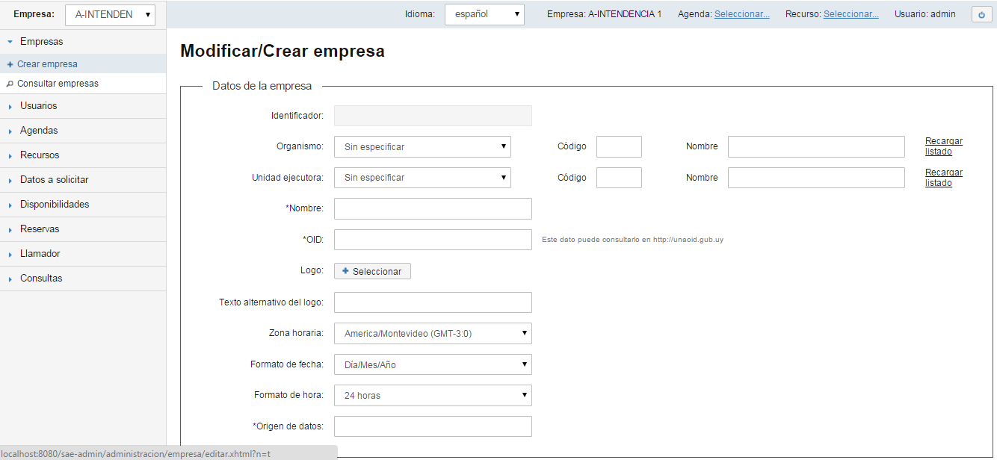
En dicha sección se encuentran los siguientes campos:
- Identificador: en este campo se observa el identificador numérico asignado por el sistema a la empresa. Es un campo no editable.
- Organismo: se debe seleccionar un organismo al que se le asociará la empresa. Una vez hecho esto se cargará automáticamente el código del mismo y su nombre. Si el organismo buscado no figura en el listado la opción “Sin especificar” permite ingresar el código y nombre manualmente. El enlace “Recargar organismos” que figura a la derecha permite solicitar al sistema que consulte a TrámitesUy para obtener la lista de organismos nuevamente. Es un dato obligatorio.
- Unidad ejecutora: se debe seleccionar una unidad ejecutora. Al seleccionarla automáticamente se cargará el código y su nombre. Si la unidad ejecutora buscada no figura en el listado la opción “Sin especificar” permite ingresar el código y nombre manualmente. El enlace “Recargar unidades ejecutoras” que figura a la derecha permite solicitar al sistema que consulte a TrámitesUy para obtener la lista de unidades ejecutoras nuevamente.
- Nombre: se debe ingresar el nombre con el cual la empresa se registrará en el sistema. Es un dato obligatorio.
- OID: se debe ingresar el identificador único del organismo en el Estado (OID). Este dato se puede obtener del sitio http://unaoid.gub.uy. Es un dado obligatorio, aunque en el caso de no pretender integrar a la aplicación con el Sistema de Trazabilidad puede ponerse cualquier valor en este campo ya que no será usado (este campo solo se utiliza al momento de registrar las reservas en el Sistema de Trazabilidad).
- Logo: se puede cargar una imagen para ser utilizada como el logo de la empresa. No es obligatorio.
- Texto alternativo del logo: se debe ingresar un texto alternativo si por algún motivo el logo no se puede mostrar. Es un dato obligatorio.
- Zona horaria: se debe indicar la zona horaria en la cual se mostrarán los turnos disponibles para las reservas. Es un dato obligatorio.
- Formato de fecha: se debe seleccionar el formato en el cual se desplegarán las fechas en el sistema. Es un dato obligatorio.
- Formato de hora: se debe seleccionar el formato en el cual se desplegarán las horas en el sistema. Es un dato obligatorio.
- Origen de datos: se debe ingresar el nombre del esquema de base de datos en la cual se almacenarán los datos de la empresa que estamos creando. Debe ser exactamente el mismo que se le indicó al administrador de bases de datos al momento de la creación del esquema (ver la sección 5.1.1).
Nota importante: el valor especificado en el campo origen de datos debe corresponderse con un esquema existente en la base de datos y que no esté aún en uso por otra empresa (esto significa que no pueden haber dos empresas utilizando el mismo esquema en la base de datos). Una excepción a esta última regla es cuando para una empresa se especifica el nombre de un esquema de bases de datos que está asociado a otra empresa, pero esta empresa fue eliminada previamente; en este caso sí se puede “reutilizar” el esquema, pero se debe tener en cuenta que todos los datos creados para la empresa anterior (esto incluye agendas, recursos, disponibilidades y reservas, entre otros) serán recuperadas para la nueva empresa, como si fueran propios de ella. Por esta razón no se recomienda reutilizar esquemas que correspondían a empresas eliminadas y en cambio siempre crear un esquema nuevo para cada empresa.
Datos para la clausula de consentimiento
En esta pantalla se deben definir los datos específicos que serán utilizados para desplegar el texto de la cláusula de consentimiento informado que define la Ley 18.331.
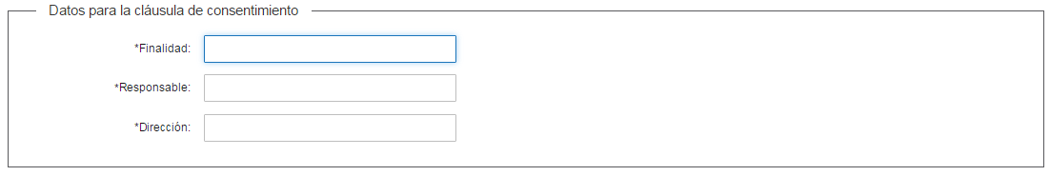
En esta pantalla se debe completar los siguientes campos:
- Finalidad: se debe ingresar la finalidad para la cual se utilizarán los datos que los usuarios ingresan. Es un dato obligatorio.
- Responsable: se debe ingresar la persona u organismo responsable de administrar los datos. Es un dato obligatorio.
- Dirección: se debe ingresar la dirección física del organismo o persona responsable de administración de los datos. Es un dato obligatorio.
Personalización de la apariencia
En esta pantalla se puede especificar el texto HTML que será utilizado como pie de página.
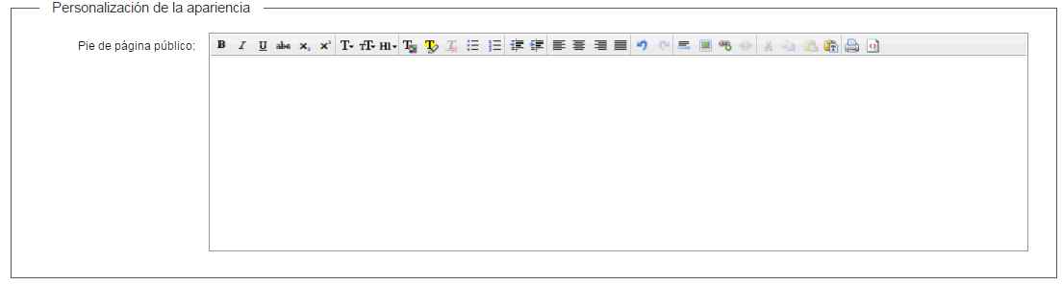
En dicha sección se debe completar los siguientes campos:
- Pie de página púbico: en dicho campo se debe ingresar el texto (HTML) que luego será mostrado en el pie de página de las reservas y cancelaciones públicas.
Nota importante: el valor que se ingrese en este campo será colocado en el pie de página público, que puede afectar la accesibilidad y visualización de las páginas públicas.

Configuración de la empresa inicial
Como parte del proceso de la instalación se requiere la creación de una empresa inicial; de otra forma, el usuario superadministrador no podrá iniciar sesión en la aplicación, o no tendrá actividades disponibles. En el manual de la instalación de la aplicación se brinda información sobre como crear esta empresa adicional, lo que el administrador de la instalación ya debe haber hecho; sin embargo, los datos utilizados son genéricos (en general, todos dicen “Sin configurar”). Se recomienda realizar la configuración de esta empresa para adaptarla a las necesidades antes de continuar con las siguientes tareas de administración.

Listado, modificación y eliminación de empresas
A través de esta funcionalidad el usuario superadministrador puede visualizar, editar y eliminar empresas. Para acceder el usuario debe hacer clic en “Consultar Empresas” desde menú lateral izquierdo, dentro de la sección “Empresas”.
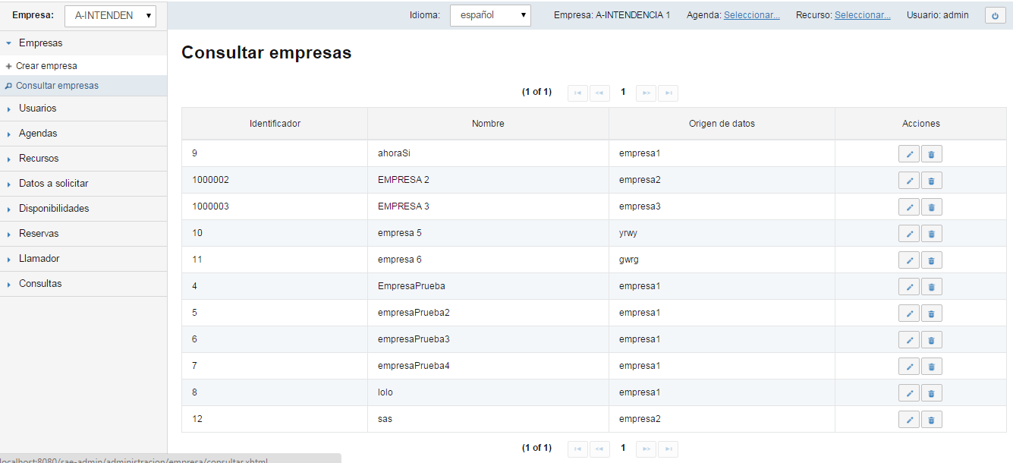
En esta funcionalidad permite visualizar todas las empresas registradas (y no eliminadas) en la aplicación. Para cada empresa se muestra:
- Identificador: número identificador de la empresa en el sistema.
- Nombre: nombre con el cual se registró la empresa.
- Origen de los datos: nombre del esquema en la base de datos donde se almacenan los datos de la empresa.
Luego hay una columna de acciones :
(modificar) Haciendo clic en este ícono se puede acceder a la página de modificación de datos de la empresa para cambiar los campos explicados en la funcionalidad de creación de la empresa, excepto el identificador y el esquema de la base de datos utilizado.
(eliminar) Por medio de este ícono se puede eliminar la empresa correspondiente; no deben haber reservas confirmadas y pendientes de atención para poder eliminarla. Siempre debe haber una empresa viva para poder acceder al sistema, por lo que la aplicación no permitirá eliminar la última empresa.

Gestión de usuarios para la empresa actualmente seleccionada
El sistema permite al administrador gestionar los usuarios para la empresa actualmente seleccionada.

Creación de un usuario
Desde esta pantalla se puede crear usuarios para la empresa seleccionada actualmente (indicada en el combo del menú vertical). Los campos distinguidos por un asterisco (*) son obligatorios y deben ser completados para poder continuar.
Para acceder, el usuario debe hacer clic en “Crear usuario” en el menú lateral izquierdo, dentro de la sección “Usuarios”.
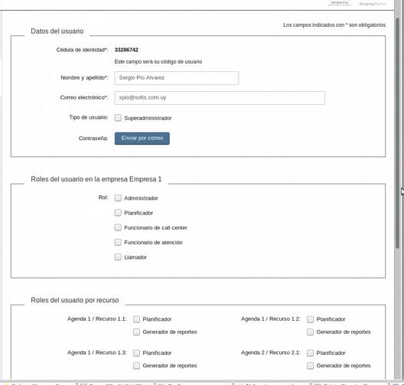
La pantalla se divide en tres secciones:
- Datos del Usuario:
  - Cédula Identidad. Cédula de identidad que será usado como código del usuario (no es estrictamente necesario que sea una cédula de identidad uruguaya válida). Si luego de ingresar un valor en este campo la aplicación detecta que ya existe un usuario con el mismo documento (tal vez registrado en otra empresa) entonces completa automáticamente los restantes datos del usuario de esta misma sección. Es un dato obligatorio. No pueden haber dos usuarios diferentes con la misma cédula de identidad.
  - Nombre y apellido. Nombre y apellido del usuario. Es un dato obligatorio. Pueden haber dos usuarios diferentes con el mismo nombre y apellido.
  - Correo electrónico. Correo electrónico del usuario. Es un dato obligatorio. Pueden haber dos o más usuarios con el mismo correo electrónico.
  - Tipo de usuario: superadministrador. Si se marca esta casilla el usuario adquiere todos los permisos y accesos a las funcionalidades que ofrece el sistema, sin restricciones. Este campo solo puede ser modificado por un usuario que también sea superadministrador.
Nota importante: siempre debería existir al menos un usuario superadministrador en el sistema. Cuando se quita la marca de superadministrador a un usuario cualquiera y resulta ser que dicho usuario es el último usuario superadministrador el sistema mostrará una advertencia alertando de la situación, pero no impedirá la acción.
- Roles del usuario en la Empresa:
  - En esta sección se puede indicar cuales roles tendrá el usuario para la empresa en la cual se está trabajando (un mismo usuario puede tener más de un rol dentro de una empresa, y a la vez puede tener distintos roles en diferentes empresas). Los campos en esta sección solo pueden ser modificados si el usuario que se está editando (o creando) no está marcado como superadministrador. Los roles que puede tener un usuario son los siguientes:
    - Administrador: accede a tareas administrativas (crear, modificar y eliminar) sobre las agendas, recursos, disponibilidades y reservas, correspondiente a una empresa particular. Tendrá acceso a todos los módulos excepto la gestión de Empresas.
    - Planificador: el usuario podrá realizar tareas de planificación sobre los recursos de una agenda para una empresa en particular. Podrá crear disponibilidades para los diferentes recursos, por lo que tendrá acceso a los módulos de recursos y disponibilidades.
    - Funcionario de call center: podrá efectuar reservas en nombre de los ciudadanos ante la solicitud de éstos, por ejemplo en forma telefónica. Solo puede acceder al módulo de reservas.
    - Funcionario de atención: solo adquiere permisos para realizar las llamadas de los ciudadanos que tienen reserva para un cierto recurso. Se encargará de realizar la atención de ciudadanos y marcar si se presentaron (asistencia) o no (ausencia). Accede únicamente al módulo Llamador.
    - Llamador: el usuario solo tendrá acceso a la pantalla que despliega información sobre los últimos llamados y los siguientes que se encuentran en la gestión del Llamador.
- Roles del usuario por recurso
  - Además de los roles que pueden ser asignados a los usuarios en relación con una empresa particular, existen también ciertos roles que pueden ser asignados en relación con un recurso específico. Esto significa que un usuario podrá tener un rol determinado para algunos recursos seleccionados, pero no para otros. Los campos en esta sección solo pueden ser modificados si el usuario que se está editando (o creando) no está marcado como superadministrador. Los roles que puede tener un usuario asociados a cada recurso en forma individual son los siguientes:
    - Planificador: el usuario podrá realizar tareas de planificación (creación, modificación y eliminación de disponibilidades) para el recurso correspondiente. Si el usuario tiene el rol Planificador a nivel de la empresa marcar o no esta casilla no tiene efecto alguno.
    - Generador de reportes: el usuario puede emitir algunos de los reportes que ofrece la aplicación, pero únicamente con datos correspondientes al recurso actualmente seleccionado y solo si tiene este rol en relación con dicho recurso.

Listado, modificación y eliminación de usuarios
A través de esta función se puede visualizar, editar y eliminar los usuarios registrados en la empresa actualmente seleccionada. Para acceder, se debe seleccionar la opción “Consultar usuarios” del menú lateral izquierdo, dentro de la sección “Usuarios”.
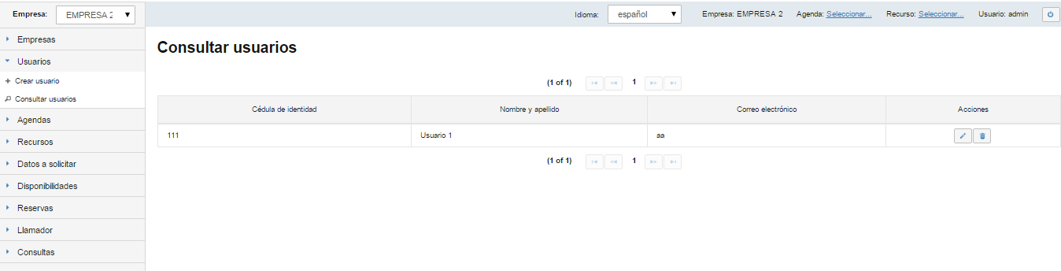
En el listado se visualizan todos los usuarios asociados a la empresa actualmente seleccionada.
Sobre cada usuario se muestra la siguiente información:
- Cédula de Identidad. Cédula de identidad del usuario.
- Nombre y Apellido. Nombre y apellido del usuario.
- Correo electrónico. Correo electrónico del usuario.
Luego hay una columna de acciones :
(modificar) Este ícono permite ir a la página de modificación de usuarios, donde se puede modificar el nombre, la dirección de correo electrónico y los roles asignados al usuario en la empresa actualmente seleccionada.
(eliminar) Este ícono permite eliminar el usuario. La eliminación consiste únicamente en quitar la asociación entre el usuario y la empresa, pero los datos del usuario no se eliminan de la base de datos. Esto significa que si el usuario está al mismo tiempo asociado a otra empresa, lo seguirá estando y no habrá cambios en dicha asociación. Si el usuario no es superadministrador y no está asociado a ninguna empresa no podrá acceder a la interfaz de administración de la aplicación.
Nota: en el listado de usuarios es posible que no figuren los usuarios superadministradores como se explica en la sección 6.3.

Sobre los usuarios superadministradores
Todos los usuarios pueden marcarse como superadministradores, para lo cual es suficiente marcar la casilla “Tipo de usuario: superadministrador” al crearlos o editarlos. Se debe tener en cuenta que al marcar a un usuario específico como tal, tendrá ese papel para todo el sistema, no siendo exclusivo para la empresa actualmente seleccionada. Solo un usuario superadministrador puede marcar o desmarcar esta casilla.
Los usuarios superadministradores no necesitan estar registrados en una empresa para poder realizar tareas en ella; de hecho, el sistema no verifica ningún permiso cuando un usuario está marcado de esta manera. Por esta razón, es posible que los usuarios superadministradores no aparezcan en ningún listado de usuarios, ya que siempre estos se realizan en el contexto de la configuración de una empresa específica, y si un usuario superadministrador no está registrado en dicha empresa entonces no figurará en el listado.

Gestión de agendas para la empresa actualmente seleccionada
Una agenda se asocia a un trámite o servicio para el cual los usuarios deben reservar día y hora para su atención. Las funcionalidades de gestión de agendas serán accedidas solo por los usuarios con rol administrador (y los superadministradores).
En esta sección se describe como se realiza la gestión de agendas.

Creación de una agenda
Esta funcionalidad permite crear agendas para la empresa actualmente seleccionada. Los campos distinguidos con asterisco (*) son obligatorios.
Para acceder el usuario debe seleccionar la opción “Crear agenda” del menú lateral izquierdo, dentro de la sección “Agendas”.
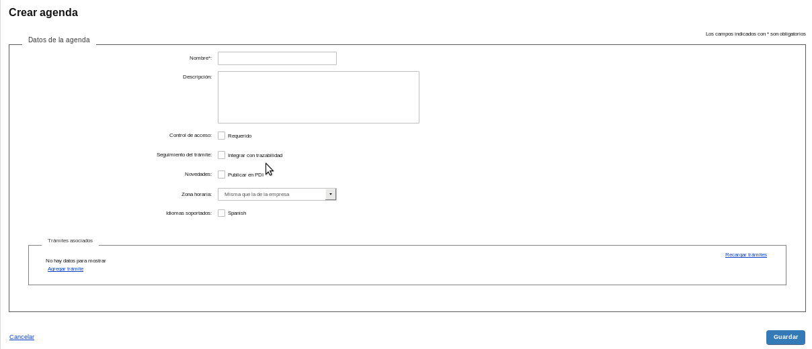
Los datos para ingresar de la agenda son los siguientes:
- Nombre: en este campo se define el nombre de la nueva agenda. Es un campo obligatorio. No pueden haber dos agendas, dentro de la misma empresa, con el mismo nombre. No hay restricciones en cuanto a los caracteres a utilizar (puede haber tildes, espacios y otros símbolos).
- Descripción: se debe ingresar la descripción de la nueva agenda.
- Zona horaria: permite seleccionar una zona horaria distinta a la de la empresa que se está trabajando o dejar la de la empresa. Es útil por ejemplo cuando el trámite se debe realizar en el exterior.
- Idiomas soportados: permite definir cuáles idiomas serán soportados para la agenda que se está creando. Se debe seleccionar al menos un idioma. Si se requiere soportar un idioma que no figura en el listado se debe solicitar al administrador de sistemas que lo añada y además realizar la traducción de todos los textos como se explica en el manual de instalación.
- Trámites asociados: se debe asociar a la Agenda al menos un trámite de TrámitesUy o generar uno personalizado. El enlace “Agregar trámite” permite agregar un trámite a la lista de trámites asociados a la agenda. Para cada trámite se puede seleccionar un trámite en la lista de trámites o, si el trámite buscado no figura en ella, ingresar manualmente el código y el nombre. El enlace “Recargar trámites” permite solicitar a la aplicación que consulte a TrámitesUy para obtener un nuevo listado de trámites correspondientes al organismo y unidad ejecutora asociadas a la empresa en la cual se está trabajado. Nota importante: si se asocia más de un trámite a la agenda, en el paso 3 de la reserva el ciudadano deberá seleccionar en forma obligatoria uno de dichos trámites. El enlace “Quitar trámite” que figura junto a cada trámite permite quitar dicho trámite de la lista de trámites asociados a la agenda. Nota importante: la funcionalidad de cargar los trámites desde TrámitesUy no está habilitada en esta versión.

Listado, modificación y eliminación de agendas
Esta funcionalidad permite visualizar, editar o eliminar agendas. Para acceder el usuario debe seleccionar la opción “Consultar agendas” del menú lateral izquierdo, dentro de la sección “Agendas”.

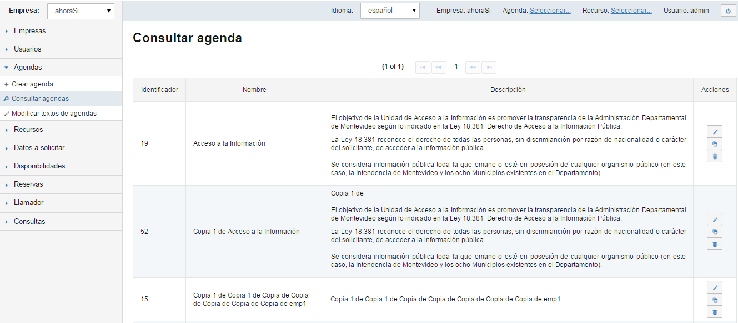
El listado muestra todas las agendas creadas en la empresa actual. Para cada una se muestran los siguientes datos:
- Identificador: identificador único de la agenda. Este dato es fundamental para construir la URL a la cual deben acceder los ciudadanos para realizar reservas y cancelaciones.
- Nombre: nombre de la agenda.
- Descripción: descripción de la agenda.
Luego hay una columna de acciones :
(modificar) Este ícono permite ir a la página de modificación de la agenda donde se puede editar todos los datos de la agenda excepto su identificador.
(copiar) Este ícono permite generar una nueva agenda haciendo una copia de la seleccionada; también se copian los recursos asociados a la agenda y sus disponibilidades, no así las reservas.
(eliminar) Este ícono permite eliminar la agenda junto con los recursos asociados. La eliminación se llevará a cabo solo si no existen reservas asociadas en ninguno de los recursos.

Modificación de los textos de una agenda
Desde la opción “Modificar textos” del menú lateral, dentro de la sección “Agendas”, se pueden editar los textos personalizados que aparecerán en las pantallas del proceso de reserva. Los textos que se ingresen en estos espacios aparecerán en todas las reservas de todos los recursos de la agenda seleccionada. Además en esta sección se puede definir el texto del correo electrónico de confirmación y de cancelación de las reservas.
Para acceder el usuario debe seleccionar la opción “Modificar textos de agendas” del menú lateral izquierdo, dentro de la sección “Agendas”.
A continuación se describen los textos que se pueden especificar. En todos los casos, excepto en la etiqueta de selección de recurso, se admite el ingreso de código HTML (aunque no hay un editor de tipo RichText para ello) el cual será desplegado en forma apropiada en el formulario correspondiente.
Etiqueta de selección del recurso
Modificar textos agenda Reserva Paso1
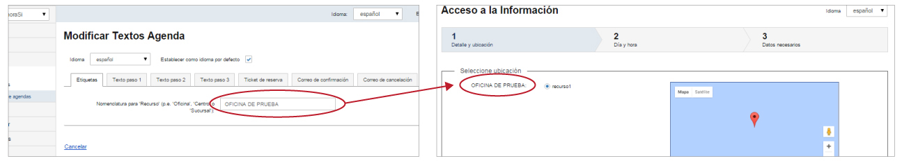
Texto en el paso 1
Modificar textos agenda Reserva Paso1
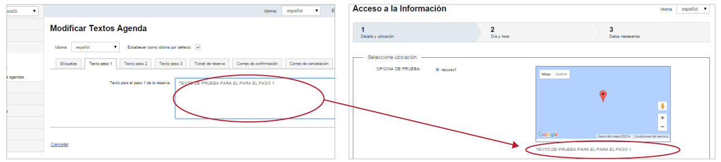
Texto en el paso 2
Modificar textos agenda Reserva Paso2
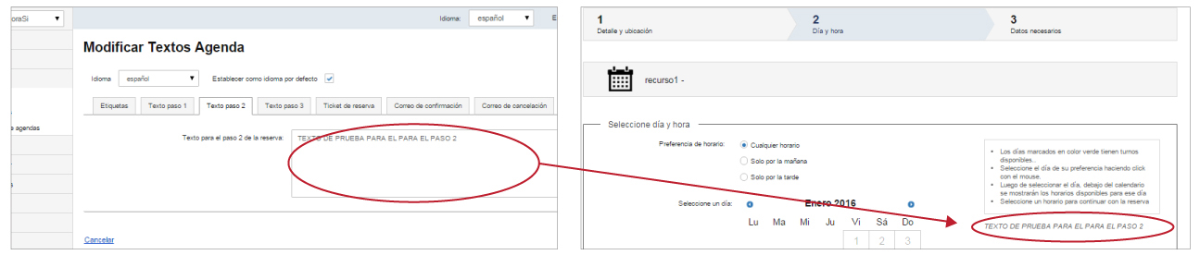
Textos en el paso 3
Modificar textos agenda Reserva Paso3
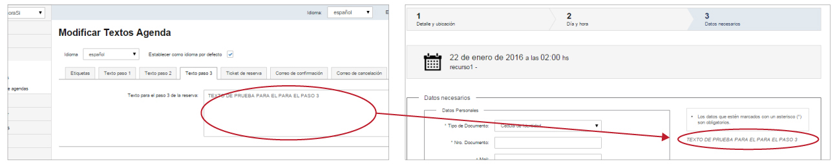
Texto en la página de confirmación de la reserva
Al momento de definir el texto en la página de confirmación de la reserva se puede utilizar las meta-variables mostradas a la derecha. Cuando la aplicación deba desplegar este texto, ya sea en las páginas web o como respuesta del servicio web de confirmación de una reserva, sustituirá cada meta-variable por el valor correspondiente.
Modificar textos agenda Reserva Confirmación
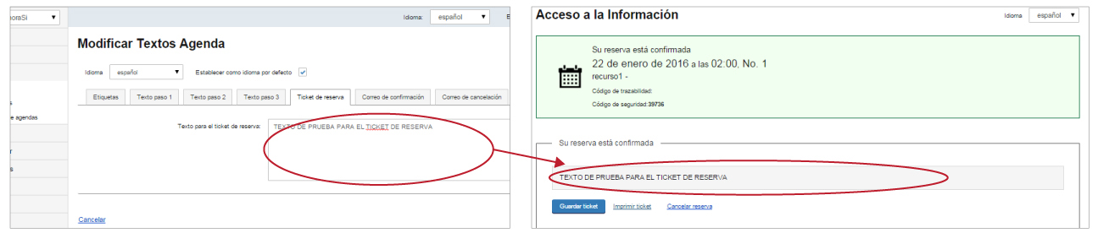
Correo de confirmación
Al momento de definir el texto del correo electrónico de confirmación se puede utilizar las meta-variables mostradas a la derecha. Cuando la aplicación deba enviar un correo electrónico sustituirá cada meta-variable por el valor correspondiente.
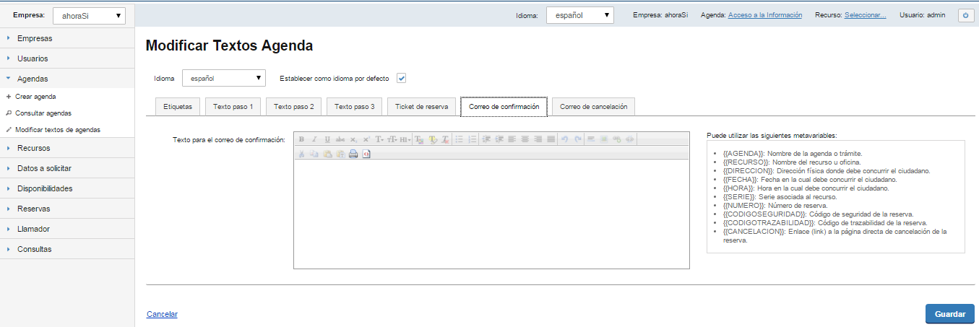
Nota: en el cuadro de texto puede ingresarse código HTML, especialmente enlaces (links). El siguiente texto es un ejemplo:
<h1>Su reserva está confirmada</h1><br />Agenda: <b>{{AGENDA}}</b><br />Oficina: <b>{{RECURSO}}</b> <br />Trámite: <b>{{TRAMITE}}</b> <br />Debe presentarse en <b>{{DIRECCION}}</b>, el día <b>{{FECHA}}</b>, a la hora <b>{{HORA}}</b>; tiene el número <b>{{SERIE}} {{NUMERO}}</b> <br />Identificador de la reserva: <b>{{IDRESERVA}}</b> <br />Para realizar el seguimiento de su trámite en el sistema de Trazabilidad del Estado utilice el siguiente código de trazabilidad: <b>{{CODIGOTRAZABILIDAD}}</b> <br />Si desea cancelar la reserva haga clic en el siguiente enlace <a href="{{CANCELACION}}">{{CANCELACION}}</a>; deberá proporcionar el siguiente código de cancelación: {{CODIGOSEGURIDAD}} <br />
Nota importante: es muy importante definir el textos del correo electrónico de confirmación pues de no hacerlo nunca se enviarán mensajes a los ciudadanos que realicen reservas.
Correo de cancelación
Al momento de definir el texto del correo electrónico de cancelación se puede utilizar las meta-variables mostradas a la derecha. Cuando la aplicación deba enviar un correo electrónico sustituirá cada meta-variable por el valor correspondiente.
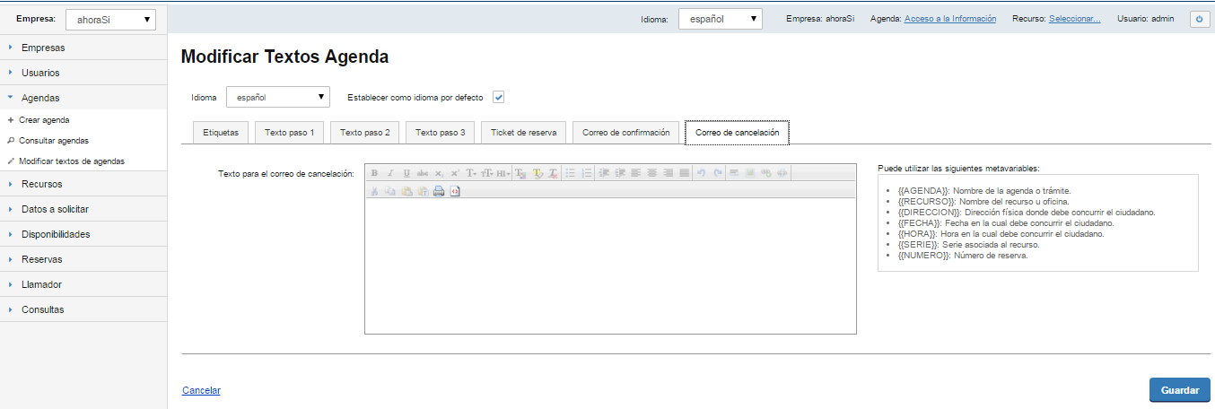
Nota: en el cuadro de texto puede ingresarse código HTML, especialmente enlaces (links). El siguiente texto es un ejemplo:
<h1>Ha cencelado su reserva</h1><br />Identificador: <b>{{IDRESERVA}}</b><br />Agenda: <b>{{AGENDA}}</b><br />Recurso: <b>{{RECURSO}}</b><br />Trámite: <b>{{TRAMITE}}</b><br />Fecha: <b>{{FECHA}}</b><br />Hora: <b>{{HORA}}</b><br />Serie: <b>{{SERIE}}</b><br />Número: <b>{{NUMERO}}</b> <br /> Muchas gracias.
Nota importante: es muy importante definir el texto del correo electrónico de cancelación pues de no hacerlo nunca se enviarán mensajes a los ciudadanos que cancelen reservas.

Gestión de recursos para la agenda actualmente seleccionada
Se entiende por recurso a las oficinas o sucursales de la empresa que tienen una disponibilidad horaria de atención del trámite o servicio asociado a la agenda.
A continuación se describe como se gestionan los recursos en el sistema.

Creación de un recurso
Esta funcionalidad permite crear nuevos recursos para la agenda actualmente seleccioanda. Para acceder el usuario debe seleccionar la opción “Crear recurso” del menú lateral izquierdo, dentro de la sección “Recursos”. Debe haber una agenda seleccionada (ver la sección 3.3).
La pantalla contiene campos distinguidos con asterisco(*) indicando que son obligatorios.
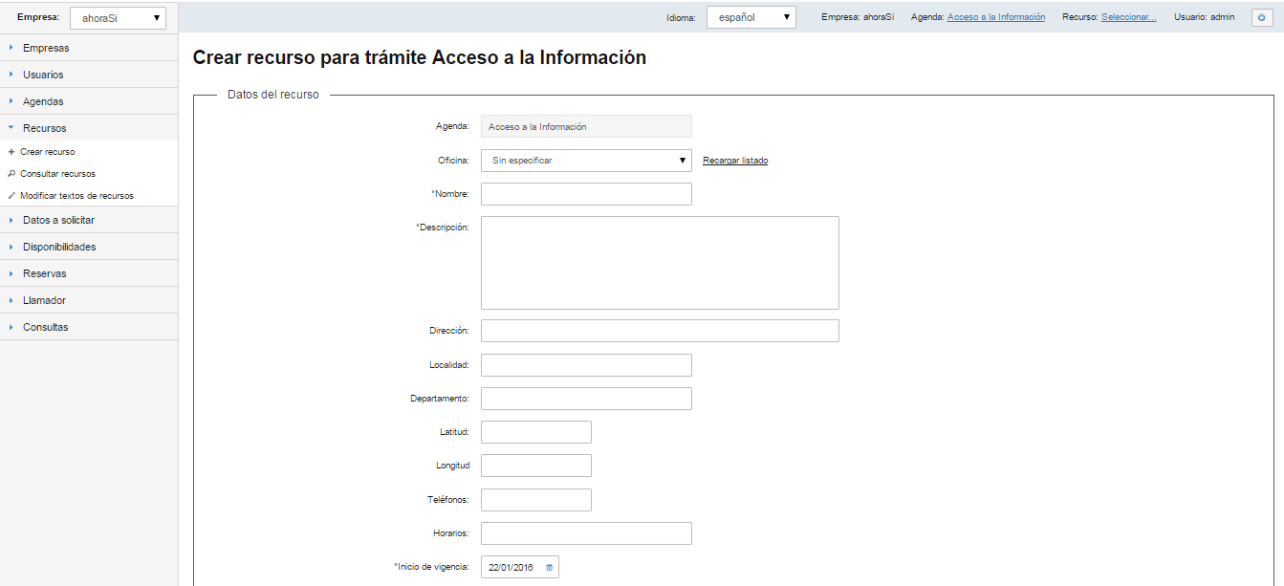
Los campos que se deben completar son los siguientes:
- Datos del recurso: esta sección permite configurar los datos básicos del recurso.
- Agenda: muestra el nombre de la agenda actualmente seleccionada (este campo no es editable).
- Oficina: se puede seleccionar una oficina para asociar al recurso. No es un campo obligatorio. Las oficinas que se listan son la unión de las oficinas de todos los trámites asociados a la agenda. El enlace “Recargar oficinas” permite solicitar a la aplicación que consulte a TrámitesUy para obtener nuevamente el listado de oficinas.
- Nombre: se debe ingresar el nombre del recurso. Es un campo obligatorio. No pueden haber dos recursos con el mismo nombre para la misma agenda.
- Descripción: se debe ingresar una descripción para el recurso. Es un campo obligatorio.
- Dirección: se debe ingresar una dirección física de la oficina. No es un campo obligatorio.
- Localidad: se debe ingresar la localidad de la oficina. No es un campo obligatorio.
- Departamento: se debe ingresar el departamento al que pertenece la oficina. No es un campo obligatorio.
- Latitud: se debe ingresar la latitud para poder ubicar el recurso en el mapa. No es un campo obligatorio.
- Longitud: se debe ingresar la longitud para poder ubicar el recurso en el mapa. No es un campo obligatorio.
- Teléfonos: se debe ingresar el o los teléfonos de la oficina. No es un campo obligatorio.
- Horarios: se debe ingresar los horarios de la oficina (solo para mostrar a los ciudadanos, el sistema no realiza ninguna validación respecto de las disponibilidades). No es un campo obligatorio.
- Inicio de vigencia: se debe especificar la fechas desde la cual el recurso estará vigente. Es un campo obligatorio.
- Fin de vigencia: se debe especificar la fecha hasta la cual el recurso estará vigente. Es un campo obligatorio.
- Inicio de atención al público: se debe especificar la fecha a partir de la cual los ciudadanos podrán agendar un horario para el trámite o servicio de la agenda del recurso. No se podrán generar disponibilidades para días anteriores a esta fecha. Es un dato obligatorio. Debe ser igual o posterior a la fecha de inicio de vigencia.
- Fin de atención al público: se debe especificar la fecha hasta la cual los ciudadanos podrán agendar un horario para el trámite o servicio de la agenda del recurso. No se podrán generar disponibilidades para días posteriores a esta fecha. Es un dato obligatorio. Debe ser igual o anterior a la fecha de fin de vigencia.
- Recurso: visible en Internet: se se marca esta casilla el recurso estará visible en la aplicación pública (la que utilizan los ciudadanos a través de Internet) y por lo tranto los propios ciudadanos podrán realizar sus reservas. Si no se marca esta casilla las reservas solo podrán ser realizadas a través de funcionarios de call center.
- Sábado: considerar como día hábil: se debe indicar si el sábado se considera como un día hábil o no.
- Domingo: considerar como día hábil: se debe indicar si el domingo se considera como un día hábil o no.
- Cantidad de días a generar: se debe especificar la cantidad máxima de días para los cuales puede generarse disponibilidades por adelantado. Por ejemplo, si se ingresa “5” significa que cada día se podrán crear disponibilidades para a lo sumo los 5 días (hábiles) siguientes.
- Período de validación (días): se debe indicar la cantidad de días adicionales a la fecha de la reserva (antes y después) para los cuales se controla que no exista otra reserva para los mismos datos claves. El valor "0" (valor por omisión) significa que solo se controla para el mismo día (no se permite dos reservas para el mismo día), mientras que un valor mayor a cero implica que se considera una ventana de más y menos ese valor (por ejemplo, si el valor es "3" y se intenta realizar una reserva para el día "10/09/2019" entonces la aplicación verificará que no exista otra reserva para los mismos datos clave en el período comprendido entre el 07/09/2010 y 13/09/2019 inclusive).
- Configuración para intranet: esta sección permite configurar los datos correspondientes a las reservas realizadas desde la interfaz de administración de la aplicación, y por tanto aplica únicamente para la reserva realizada por usuarios de call-center.
  - Días requeridos antes de comenzar a agendar: distancia al primer día que un usuario de call-center puede seleccionar para reservar desde la interfaz de administración. El primer día que se mostrará disponible al usuario se calcula como “fecha de hoy” + “días requeridos antes de comenzar a agendar”. Por ejemplo, si se ingresa “0” los usuarios pueden reservar para el mismo día en que acceden al sistema, y si se ingresa “1” podrán reservar para el día siguiente como mínimo.
  - Duración de la ventana para agendar: permite calcular la fecha máxima para la cual un usuario de call-center puede realizar una reserva desde la interfaz de administración a partir del inicio de la ventana. El último día que se mostrará disponible para el usuario se calcula como “fecha de hoy” + “días requeridos antes de comenzar a agendar” + “duración de la ventana para agendar”.
- Configuración para internet: esta sección permite configurar los datos correspondientes a las reservas realizadas desde la interfaz pública de la aplicación y solo aplica si está marcada la casilla “Recurso: visible en Internet” como se indica más arriba.
  - Días requeridos antes de comenzar a agendar: distancia al primer día que un ciudadano puede seleccionar para reservar desde la interfaz pública de reservas. El primer día que se mostrará disponible al usuario se calcula como “fecha de hoy” + “días requeridos antes de comenzar a agendar”. Por ejemplo, si se ingresa “0” los ciudadanos pueden reservar para el mismo día en que acceden al sistema, y si se ingresa “1” podrán reservar para el día siguiente como mínimo.
  - Duración de la ventana para agendar: permite calcular la fecha máxima para la cual un ciudadano puede realizar una reserva desde la interfaz pública de reservas a partir del inicio de la ventana. El último día que se mostrará disponible para el ciudadano se calcula como “fecha de hoy” + “días requeridos antes de comenzar a agendar” + “duración de la ventana para agendar”.
- Configuración del llamador: esta sección permite configurar los datos correspondientes al llamador.
  - Serie: la serie asociada a los números de reserva.
  - Número de filas en la lista de espera: la cantidad de filas a desplegar en la lista de espera. Es un dato obligatorio.
- Configuración del ticket: esta sección permite configurar los datos correspondientes al ticket que se permite imprimir a los ciudadanos
  - Ticket de reserva:
    - Mostrar serie y número: marcar esta casilla si se desea que la serie y el número de la reserva sean visibles en el Ticket.
    - Mostrar identificador de la reserva: marcar esta casilla si se desea que el identificador interno y único (dentro de la empresa) de la reserva sea visible en el ticket.
  - Fuente: seleccionar el tipo de fuente para los textos en el ticket.
  - Tamaño de la fuente chica: seleccionar el tamaño de la fuente que será utilizada para imprimir el pie del ticket (conteniendo información sobre la fecha de generación de la reserva y el identificador de la reserva, si corresponde).
  - Tamaño de la fuente normal: seleccionar el tamaño de la fuente que será utilizada para imprimir los datos propios de la reserva, como fecha, hora y número.
  - Tamaño de la fuente grande: seleccionar el tamaño de la fuente que será utilziada para imprimir los datos del cabezal del ticket, incluyendo el nombre de la agenda y el recurso..
- Configuración de atención presencial: esta sección permite configurar los datos relativos a la atención presencial de los usuarios (cuando un ciudadano llega a una oficina, o recurso, sin tener una reserva previa).
  - Atención presencial: admite atención presencial: marcar esta casilla si se desea que el recurso admita atención presencial. Si esta casilla está marcada, se puede completar el resto de los datos de esta sección, en otro caso no.
  - Cupos por día: cantidad máxima de personas que pueden ser atendidas sin haber hecho una reserva previa.
  - Días a los cuales aplicar: marcar las casillas correspondientes a los días de la semana en los cuales se desea permitir la atención presencial.
- Configuración de cambios de reservas: esta sección permite configurar los datos relativos a la posibilidad de modificar las reservas existentes (ver la sección 13.3, “Modificación de una reserva”).
  - Cambios de reservas: admite cambios de reservas: marcar esta casilla si se desea que el recurso admita cambios en las reservas.
  - Tiempo previo y unidad de tiempo: la combinación de estos campos establece la fecha límite en la cual se aceptan cambios en las reservas, tomando como base la fecha y hora de la propia reserva. Por ejemplo, si en estos campos se ingresa “15” y “minutos”, entonces si hay una reserva para el día 21/09/2018 a las 13:00 horas entonces el plazo para hacer cambios en ella es el mismo día a las 12:45.
- Configuración de cancelaciones de reservas: esta sección permite configurar el comportamiento de la aplicación cuando un usuario intenta cancelar una reserva previamente confirmada.
  - Tiempo previo y unidad de tiempo: la combinación de estos campos establece la fecha límite en la cual se aceptan cancelaciones de reservas, tomando como base la fecha y hora de la propia reserva. Por ejemplo, si en estos campos se ingresa “15” y “minutos”, entonces si hay una reserva para el día 21/09/2018 a las 13:00 horas entonces el plazo para cancelarla es el mismo día a las 12:45.
  - Tipo de liberación del cupo: forma en la cual se libera el cupo, según las siguientes opciones:
    - Inmediata: el cupo correspondiente a la reserva es liberado inmediatamente luego de la cancelación, pudiendo cualquier usuario volver a tomarlo para hacer una reserva. Este es el comportamiento único hasta la versión 2.2.0 de la aplicación.
    - Diferida: el cupo correspondiente a la reserva no es liberado inmediatamente luego de la cancelación, sino que para será liberado en el futuro en un tiempo aleatorio. Esto implica que el usuario que cancela la reserva puede realizar otra reserva con los mismos datos (como si la reserva anterior no existiese), pero el cupo correspondiente a la reserva cancelada no puede ser tomado por ningún usuario hasta que se venza el plazo aleatorio. La aplicación provee a los usuarios administradores la posibilidad de liberar en forma manual los cupos de reservas canceladas pero no liberados aún, como se explica en la sección XXX.
- Configuración de reserva múltiple: esta sección permite configurar los datos relativos a la posibilidad de realizar reservas múltiples (ver la sección 13.4, “Realización de reservas múltiples”).
  - Reserva múltiple: admite reserva múltiple: marcar esta casilla si se desea que el recurso admita reserva múltiple.
- Configuración de validación por dirección IP: esta sección permite configurar el comportamiento de la aplicación cuando detecta que se realizan muchas reservas desde la misma dirección IP. Esta validación solo aplica para las reservas públicas, y no para las reservas desde el call-center, ni para las reservas múltiples.
  - Validar por dirección IP: esta propiedad permite indicar si se desea que la aplicación realice las validaciones que se detallan a continuación o no. El valor por omisión es no validar.
  - Cantidad de reservas por dirección IP: se debe indicar cuántas reservas se admiten por intervalo de tiempo desde una misma dirección IP. No se toman en cuenta las reservas canceladas.
  - Período de validación (días): se debe indicar la cantidad de días antes y después de la fecha actual (no de la fecha de la reserva) para los cuales se controla que no existan tantas (valor especificada con la propiedad anterior) reservas desde la misma dirección IP. El valor "0" (valor por omisión) significa que solo se controla para el mismo día (no se permiten tantas reservas desde la misma dirección IP para cada día), mientras que un valor mayor a cero implica que se considera una ventana de más y menos ese valor (por ejemplo, si el valor es "3" y se intenta realizar una reserva en el día "10/09/2019" desde una determinada dirección IP entonces la aplicación verificará que no existan otras tantas reservas desde la misma dirección IP en el período comprendido entre el 07/09/2010 y 13/09/2019 inclusive).
  - Direcciones IP sin validación: direcciones IP, separadas por coma, punto y coma o espacios, para las cuales no se realiza la verificación de la dirección IP. Esto es útil para permitir que en determinadas dependencias se ofrezcan terminales de autoservicio controladas.
- Configuración de Mi Perfil: esta sección permite configurar los datos relativos a la integración con Mi Perfil. Por más información sobre esto ver la sección Error: Reference source not found.
  - Enviar un aviso al confirmar: indica si la aplicación debe intentar enviar un aviso de confirmación a Mi Perfil para el usuario que realiza la reserva.
  - Vencimiento de aviso al confirmar: días para el vencimiento del aviso.
  - Acciones de aviso al confirmar: especificar hasta 5 acciones; para cada una de ellas especificar: título, url y destacada (si/no). En las url se puede utilizar las metavariables: {latitud}, {longitud}, {linkBase}, {empresa}, {agenda}, {reserva}, que serán sustituidos por latitud y longitud del recurso, la url básica de la aplicación, y los identificadores de la empresa, agenda y reserva respectivamente.
  - Enviar un aviso al cancelar: indica si la aplicación debe intentar enviar un aviso de confirmación a Mi Perfil para el usuario que posee la reserva cancelada.
  - Vencimiento de aviso al cancelar: días para el vencimiento del aviso.
  - Acciones de aviso al cancelar: especificar hasta 5 acciones; para cada una de ellas especificar: título, url y destacada (si/no). En las url se puede utilizar las metavariables: {latitud}, {longitud}, {linkBase}, {empresa}, {agenda}, {reserva}, que serán sustituidos por latitud y longitud del recurso, la url básica de la aplicación, y los identificadores de la empresa, agenda y reserva respectivamente.
  - Enviar un recordatorio: indica si la aplicación debe enviar un recordatorio de la reserva a Mi Perfil.
  - Vencimiento de recordatorio: días para el vencimiento del recordatorio.
  - Hora de recordatorio: hora del día en que se envía el recordatorio (0 a 23).
  - Días de recordatorio: días previos al día agendado en el que se envía el recordatorio.
  - Acciones de recordatorio: especificar hasta 5 acciones; para cada una de ellas especificar: título, url y destacada (si/no). En las url se puede utilizar las metavariables: {latitud}, {longitud}, {linkBase}, {empresa}, {agenda}, {reserva}, que serán sustituidos por latitud y longitud del recurso, la url básica de la aplicación, y los identificadores de la empresa, agenda y reserva respectivamente.
La siguiente figura la relación entre las propiedades “fecha de inicio de vigencia”, “fecha de fin de vigencia”, “fecha de inicio de disponibilidad”, “fecha de fin de disponibilidad”, “días a generar”, “días requeridos antes de comenzar a agendar” y “duración de la ventana para agendar” en relación con un día específico (“hoy”).
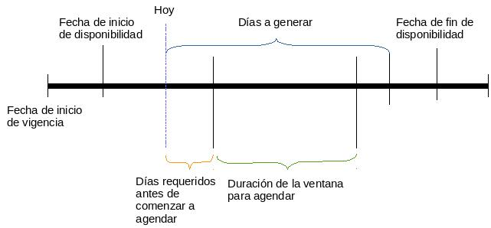
Importante: al crear un recurso a la vez se creará una agrupación de datos a solicitar asociada a éste. Dicha agrupación se llamará “Datos Personales” y contendrá tres datos a solicitar asociados, los cuales no podrán ser eliminados (aunque sí es posible modificar la etiqueta utilizada para desplegarlos y cambiar la configuración relativa a si son obligatorios y/o claves):
- Tipo de Documento: inicialmente contiene solo tres valores (“Cédula de identidad”, “Pasaporte” y “Otro”), aunque es posible añadir o quitar valores. El valor de la opción “Cédula de identidad” es originalmente “CI”; se recomienda no cambiar este valor ya que es utilizado por el sistema para determinar si debe realizar una validación del dígito del documento ingresado o no.
- Número de documento: número de documento. Si al momento de ingresar los datos el ciudadano selecciona como tipo de documento “Cédula de identidad” (y el valor “CI” no fue alterado), el valor ingresado en este campo debe ser una cédula de identidad uruguaya, debiendo validar el dígito verificador.
- Correo electrónico: dirección de correo electrónico.

Listado, modificación y eliminación de recursos
Esta funcionalidad permite visualizar, editar y eliminar recursos.
Para acceder el usuario debe seleccionar la opción “Consultar Recursos” del menú lateral izquierdo, dentro de la sección “Recursos”.
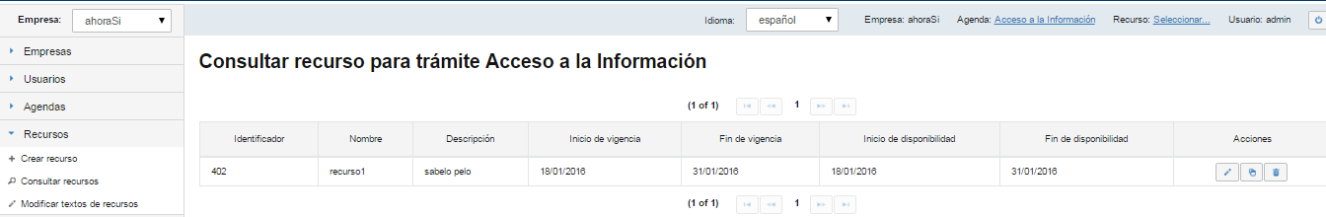
Al acceder se listan todos los recursos asociados a la agenda actualmente seleccionada. Para cada uno se muestran los siguientes datos:
- Identificador: identificador que el recurso tiene en el sistema. Este dato es fundamental para construir la URL a la cual deben acceder los ciudadanos para realizar reservas y cancelaciones.
- Nombre: nombre del recurso.
- Descripción: descripción del recurso.
- Inicio de vigencia: fecha de inicio de vigencia del recurso.
- Fin de vigencia: fecha de fin de vigencia del recurso.
- Inicio de atención al público: fecha de inicio de la disponibilidad del recurso.
- Fin de atención al público: fecha de fin de la disponibilidad del recurso.
Luego hay una columna de acciones :
(editar) Este ícono permite ir a la página de modificación del recurso, donde se puede editar todos los campos del recurso con excepción del identificador y la agenda a la cual pertenece.
(copiar) Este ícono permite generar un nuevo recurso a partir de uno ya existente.
(eliminar) Este ícono permite eliminar el recurso deseado junto con las disponibilidades y los datos a solicitar asociados. La eliminación se lleva acabo solo si no existen reservas pendientes.
(exportar) Este ícono permite exportar la definición del recurso a un archivo XML; este archivo podrá ser utilizado posteriormente para importar la definición del recuuso en la misma o en otra agenda, incluso de empresas diferentes (ver la sección 8.4).
Importante: Se recomienda completar un recurso (satos a solicitar, agrupaciones, etc) antes de crear una copia del mismo. No se replicarán en las copias las modificaciones posteriores del recurso original.

Modificación de los textos de un recurso
Desde la opción “Modificar textos de recursos” del menú lateral, dentro de la sección "Recursos", se puede configurar los textos personalizados que aparecerán en las pantallas del proceso de reserva de cada recurso (ver la sección 13). Los textos que se ingresan en estos espacios aparecerán en todas las reservas del recurso.
A continuación se describen los textos que se pueden especificar. En todos los casos se admite el ingreso de código HTML (aunque no hay un editor de tipo RichText para ello) el cual será desplegado en forma apropiada en el formulario correspondiente.
Texto en el paso 2
Modificar textos Recurso Reserva Paso2
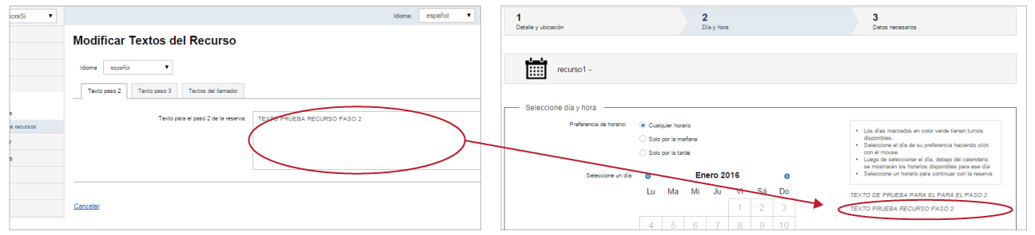
Textos en el paso 3
Modificar textos Recurso Reserva Paso3
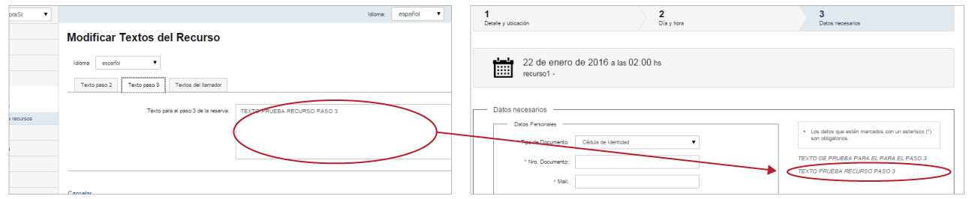
Textos miPerfil
Configurar los textos utilizados en mensajes de miPerfil

Exportación e importación de recursos
La aplicación provee un mecanismo de exportación e importación de definiciones de recursos, de forma de permitir copiar recursos dentro de la misma agenda, de una agenda a otra, incluso entre diferentes empresas o hasta instalaciones de SAE (siempre que sean de la misma versión).

Exportación de recursos
La exportación consiste en almacenar en un archivo XML la definición completa del recurso; esto incluye todos sus datos básicos (nombre, descripción, fechas de vigencia y validez, configuraciones de intranet e internet, etc), sus textos y sus datos a solicitar; no se incluyen las disponibilidades ni las reservas realizadas.
Para exportar un recurso se debe utilizar la funcionalidad de consulta de recursos y utilizar el botón “Exportar” de la fila correspondiente al recurso deseado (ver la sección 8.2). Esto generará un archivo XML que puede ser descargado.

Importación de recursos
Desde la opción “Importar” del menú lateral, en la sección "Recursos", se puede realizar la importación de un recurso a partir de un archivo XML correspondiente a una exportación previa. La importación de un recurso consiste en la creación de un recurso en base a los datos almacenados en el archivo XML. La importación puede ser realizada en cualquier agenda, ya sea en la misma empresa o en otra, incluso en la misma agenda a la cual pertenece el recurso, aunque en este caso será obligatorio editar antes el archivo para cambiar el nombre del recurso (en caso contrario, al intentar la importación se obtendrá un error diciendo que ya existe otro recurso con el mismo nombre).
El procedimiento de importación consiste en seleccionar el archivo que contiene la definición del recurso (este archivo puede ser modificado manualmente para hacer los cambios que se consideren convenientes, teniendo cuidado de mantener el formato correcto) haciendo clic en el botón etiquetado “Subir archivo” y luego confirmar la importación haciendo clic en el botón “Importar”.
Nota importante: los datos sobre el recurso almacenados en el archivo XML descargado mediante la funcionalidad de exportación del recurso pueden depender de la versión de la aplicación. Esto implica que no siempre será posible importar en una instalación de la aplicación un archivo generado con una versión diferente.

Gestión de datos a solicitar del recurso actualmente seleccionado
En general, además de la elección del día y hora, para realizar una reserva suele ser necesario el ingreso de datos adicionales importantes para comenzar un trámite. Esta información que se le solicitará al ciudadano depende fuertemente del trámite para el cual está realizando la reserva, y en ocasiones también del lugar donde se realizará el trámite. A modo de ejemplo, podría solicitarse el ingreso del nombre, apellido y teléfono de contacto. Estos datos a solicitar están asociados a un recurso particular, pudiendo dos recursos diferentes, aunque pertenezcan a la misma agenda, requerir datos diferentes (por ejemplo, en el interior del país se podría solicitar la localidad y el departamento, que no es necesario solicitar en la capital).
El sistema cuenta con la posibilidad de definir el formato de ingreso (tipo de datos), pudiendo seleccionar entre campos de texto, numéricos, fechas, casillas de selección (sí/no) o listas desplegables.
Estos campos pueden ser agrupados por área temática (“agrupaciones de datos”) pudiendo definir además su posición en el formulario. Adicionalmente, para cada dato a solicitar se puede indicar si son obligatorios (deben ser completados por el ciudadano) y si son clave (no se admiten dos reservas para el mismo día que tengan exactamente los mismos valores en todos los campos clave).
Como se mencionó en la creación del recurso, al crear un recurso también se crean, asociados al mismo, una agrupación llamada “Datos personales”, con tres datos: “Tipo de documento”, “Número de documento” y “Correo electrónico”; esta agrupación y suss datos no pueden ser eliminados, aunque sí es posible editar el texto se le despliega a los usuarios (la "etiqueta").

Gestión de agrupaciones de datos
Para crear una agrupación de datos se debe seleccionar la opción “Agrupaciones”, en la sección “Datos a solicitar” del menú de la izquierda. Luego se debe hacer clic en el botón “Agregar agrupación” en la parte superior derecha de la pantalla. Debe haber un recurso seleccionado (ver la sección 3.3).
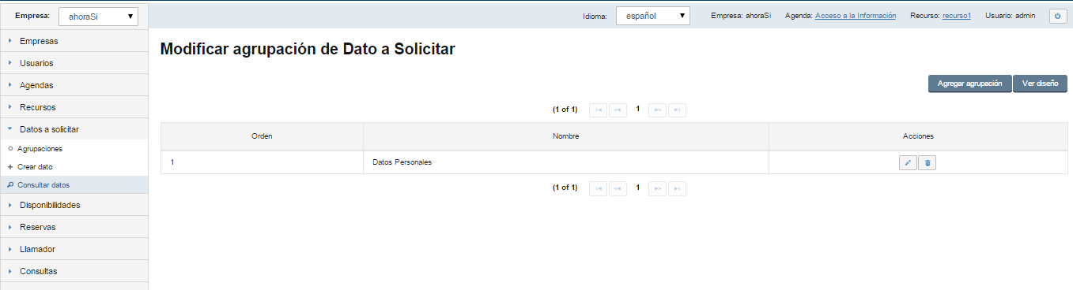
Se desplegará un formulario en el que se debe completar el nombre de la agrupación, la etiqueta (el texto que verá el usuario) y el orden en que se desea que aparezcan esos datos en el formulario. El nombre de la agrupación debe estar compuesto solo por letras, números y guiones bajos, y no puede comenzar con un número; además no pueden haber dos agrupaciones en el mismo recurso con el mismo nombre. Luego de hacer clic en el botón “Guardar” la agrupación aparecerá en la tabla y se podrá editarla o eliminarla haciendo clic en los íconos correspondientes. Si se especifica el mismo orden para dos agrupaciones diferentes el comportamiento no es predecible (podría en una oportunidad mostrarse una agrupación antes que la otra y en la siguiente en el orden inverso).

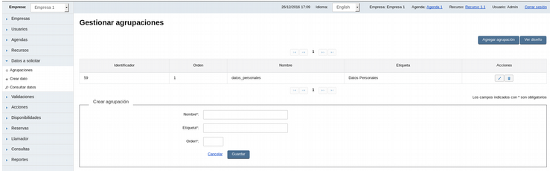
Creación de un dato a solicitar
Para crear un dato a solicitar se debe seleccionar la opción “Crear dato” del menú lateral izquierdo en la sección “Datos a solicitar”. Debe haber un recurso seleccionado (ver la sección 3.3).
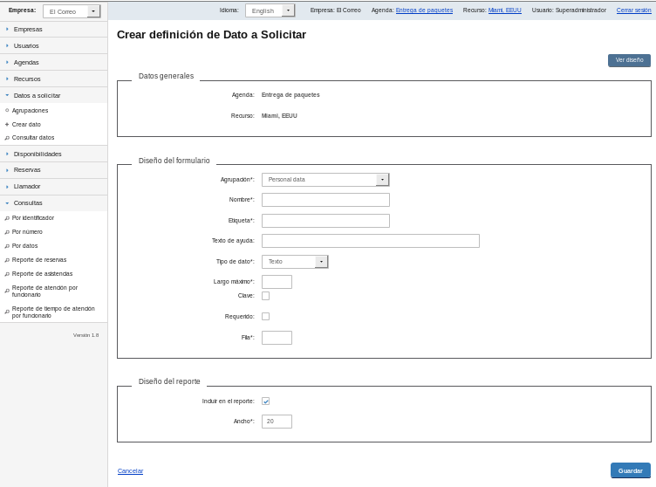
En el formulario que se muestra, los datos de Agenda y Recurso aparecen automáticamente y no son editables; se debe completar los siguientes campos:
- Agrupación: debe seleccionar la agrupación a la cual se añadirá el nuevo dato a solicitar.
- Nombre: debe ingresar el nombre del dato a solicitar, por ejemplo “documento”. Este campo solo puede contener letras, números y subguiones, y debe comenzar por una letra. Además, no pueden haber dos campos con el mismo nombre en el recurso. Este campo es solo de uso interno de la aplicación (no es el texto que se mostrará a los ciudadanos y usuarios).
- Etiqueta: debe ingresar el texto que verán los ciudadanos y los usuarios en el formulario cuando deseen hacer una reserva.
- Texto de ayuda: puede ingresar un texto breve describiendo el campo.
- Tipo de dato: se debe indicar si es un campo de texto, numérico, una fecha, una lista desplegable (donde se mostrarán varias opciones y el ciudadano deberá seleccionar una) o una casilla de selección (Sí/No). En el caso de ser una lista desplegable, luego de guardar el nuevo dato a solicitar, se podrá definir los valores posibles del dato a solicitar (para lo cual se deberá acceder a la opción “Consultar datos”, identificar el dato a solicitar al cual se desea configurar las opciones y hacer clic sobre el ícono de modificar).
- Largo máximo: se debe indicar el largo máximo del valor que podrá ingresar quien realiza la reserva (en caso de ser un dato tipo texto o numérico).
- Este dato es:
  - Clave: se debe marcar esta casilla si el dato forma parte de la clave de la reserva; el sistema no admitirá dos reservas diferentes para el mismo día que tengan exactamente el mismo valor en todos los campos marcados como clave.
  - Requerido: se debe marcar esta opción si es un dato obligatorio y debe ser necesariamente completado por el ciudadano.
  - Solo lectura si se especifica el valor en la URL: si se marca esta casilla, cuando un ciudadano acceda a la página pública de reserva utilizando una URL generada por otra aplicación en la cual se incluyan datos para cargar en el formulario que debe completar en el paso 3 (mediante el parámetro “p”) los campos para los cuales se haya especificado valores quedarán inhabilitados para realizar modificaciones (solo lectura); en el caso de que un campo esté marcado de esta manera pero en la URL no se incluya un valor para el mismo el campo será editable normalmente.
- Fila: se debe indicar el orden en que aparecerá este dato respecto a los demás dentro de la misma agrupación. En caso de existir dos o más datos a solicitar con el mismo valor en este campo no está garantizado el orden en que se muestran entre ellos.
- Incluir en el reporte: marcar esta casilla si se debe incluir este dato en los reportes generados de la sección "Consultas y reportes" (ver la sección 15).
- Ancho: indicar el ancho de la columna que ocupará este dato en el reporte si se incluye en el mismo.
El botón etiquetado “Ver diseño” que se muestra en la parte superior derecha permite acceder a una vista previa del formulario.

Listado, modificación y eliminación de datos a solicitar
Esta funcionalidad permite, visualizar, editar y eliminar datos a solicitar para el recurso seleccionado. Para acceder se debe seleccionar la opción “Consultar datos” del menú lateral izquierdo, dentro de la sección “Datos a solicitar”.
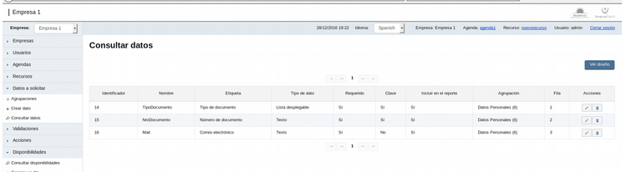
En la tabla que se visualiza se muestra para cada dato a solicitar los siguientes datos:
- Nombre: nombre del dato.
- Etiqueta: texto que se mostrará a los ciudadanos y usuarios durante la reserva
- Tipo de dato: tipo del dato (texto, número, fecha, sí/no o lista).
- Requerido: indica si es o no es obligatorio.
- Clave: indica si es o no clave.
- Incluir en el reporte: indica si se incluye en el reporte.
- Agrupación: muestra la etiqueta de la agrupación a la que pertenece el dato a solicitar.
- Fila: indica el orden en que se mostrará el dato dentro de la agrupación. En el caso de haber dos o más datos dentro de la misma agrupación con el mismo valor en este campo el orden de dichos campos no está especificado.
Luego hay una columna de acciones :
(editar) Este ícono permite ir a la página de modificación del dato a solicitar.
(eliminar) Este ícono permite eliminar el dato a solicitar. No es posible eliminar los datos que fueron creados automáticamente al crear el recurso (tipo de documento, número de documento y correo electrónico).

Gestión de validaciones personalizadas
Según se explica en la sección 9 la aplicación permite definir los datos que se le solicitarán a los ciudadanos al momento de realizar una reserva. Para cada dato el usuario que realiza la configuración debe indicar el nombre y el tipo de dato (texto, número, fecha o sí/no) y también debe indicar si el dato es requerido (debe ser completado obligatoriamente por el ciudadano) o no. Cuando se crea un recurso automáticamente se crean tres datos a solicitar que no pueden ser eliminados: el tipo de documento, el número de documento y el correo electrónico.
Luego, cuando el ciudadano realiza una reserva la aplicación SAE hace validaciones básicas sobre los datos ingresados:
- Verifica que todos los datos requeridos tengan un valor asignado.
- Verifica que el valor ingresado para cada campo coincida con el tipo de datos definido.
- En el caso de que el tipo de documento sea “CI” (cédula de identidad) verifica que el número de documento sea un número de cédula válido (debe validar el dígito verificador).
- En el caso del correo electrónico verifica que tenga un formato correcto.
Además de dichas validaciones, la aplicación permite incorporar validaciones personalizadas. Al igual que con las validaciones estándar, en el caso de que alguna de las validaciones personalizadas falle (según el criterio establecido por la validación) la aplicación no permitirá continuar con el proceso de reserva.
La definición de validaciones personalizadas consta de tres fases:
- La programación de la validación.
- El registro de la validación en la aplicación.
- La asociación de una validación a un recurso.

Programación de una validación
Para crear una validación personalizada se debe programar un EJB (Enterprise Java Bean) que implemente una interfaz definida, empaquetarlo en un archivo JAR o WAR e instalarlo en el servidor de aplicaciones JavaEE (este procedimiento es explicado a continuación).
Nota importante: el procedimiento descrito en esta sección requiere de conocimientos de programación en el lenguaje Java, y particularmente en la tecnología JavaEE, relativamente avanzados.
A continuación se describe el procedimiento para crear una validación personalizada utilizando el entorno de desarrollo Netbeans y Maven (con otros entornos de desarrollo, como Eclipse o IntelliJ, no debería ser muy diferente el procedimiento, y con Ant u otra herramienta de automatización será necesario registrar las dependencias manualmente). Además, aunque se puede crear un proyecto EJB, debido a que tanto las validaciones como las acciones personalizadas suelen ser livianas se recomienda utilizar un proyecto WAR con EJB Lite (el procedimiento para hacerlo con un proyecto EJB no es muy diferente).
- Crear un proyecto de tipo WAR con Maven.
- Añadir como dependencias en el archivo pom.xml las siguientes dos (forman parte del código fuente de SAE, por lo que deben ser instaladas localmente antes de continuar):
  - <dependency>
<groupId>uy.com.sofis</groupId>
<artifactId>ceip-sae-validaciones</artifactId>
<version>1.0</version>
<type>ejb</type>
</dependency>
  - <dependency>
<groupId>uy.com.sofis</groupId>
<artifactId>ceip-sae-ejb-client</artifactId>
<version>1.0</version>
<type>ejb</type>
</dependency>
- Programar en el proyecto un Stateless Session Bean que implemente además la interfaz uy.gub.imm.sae.validaciones.business.ejb.ValidadorReservaRemote. Esto exigirá que se implemente el método public ResultadoValidacion validarDatosReserva(String nombreValidacion, Map<String, Object> params), donde el mapa params contiene todos los parámetros que sean configurados por el usuario administrador que registre la validación en la aplicación (ver el manual de usuario).
- Compilar el proyecto para obtener un archivo WAR.
- Solicitar al administrador de sistemas que instale el archivo WAR en el servidor de aplicaciones.
Nota: pueden crearse múltiples validaciones dentro del mismo proyecto EJB, siempre que tengan nombres diferentes.

Registro de una validación en la aplicación
Una vez que se ha instalado correctamente la validación en el servidor de aplicaciones se puede proceder a registrarlo en la aplicación (para la empresa actualmente seleccionada). Para esto se debe seleccionar la opción “Definir” dentro de la sección “Validaciones” del menú de la izquierda.
La aplicación mostrará las validaciones registradas previamente mostrando el nombre propio de la validación y el nombre JNDI del EJB que la implementa. Además ofrece dos acciones:
(editar) Este ícono permite ir a la página de modificación de la validación.
(eliminar) Este ícono permite eliminar la validación. Solo se puede eliminar una validación si no está asociada a ningún recurso.
Además, permite añadir una nueva validación con el botón “Agregar validación”.
Tanto en el caso del registro de una validación nueva, o de la edición de una validación existente, la pantalla que se visualizará es la siguiente:
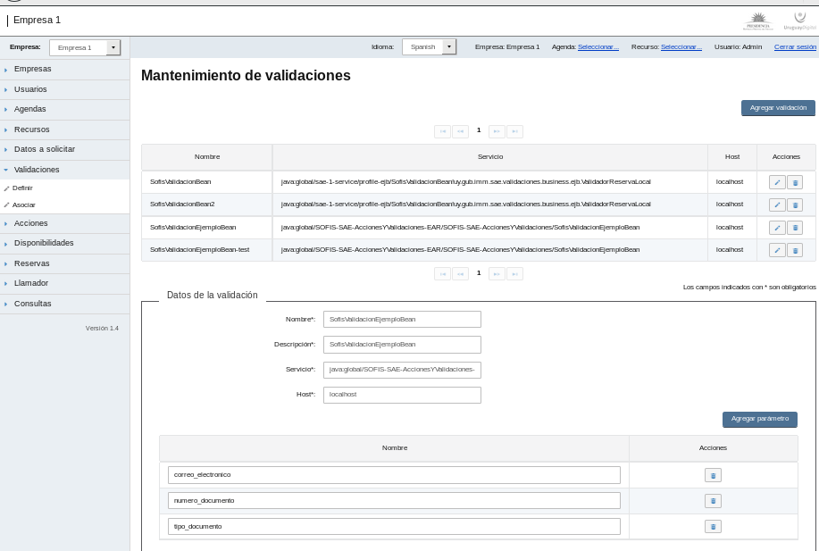
Para la validación se deben completar los siguientes campos:
- Nombre: nombre de la validación. No pueden haber dos validaciones con el mismo nombre para la misma empresa. Es un dato obligatorio.
- Descripción: descripción de la validación. Es un dato obligatorio.
- Servicio: nombre JNDI del EJB que implementa la validación. Este nombre debe ser relativo al contexto "java:jboss/exported", y de la forma {nombre-war}-{nombre-clase}!uy.gub.sae.validaciones.business.ejb.ValidadorReservaRemote. Por ejemplo, “ceip-sae-validaciones-demo-1.0/CeipSaeValidacionesDemo!uy.gub.imm.sae.validaciones.business.ejb.ValidadorReservaRemote”.
- Host: nombre del servidor donde se encuentra la aplicación. Actualmente solo se acepta el valor “http-remoting://localhost:8080” (si el archivo WAR se deploya en el mismo servidor no debe cambiarse este valor, excepto si además se cambia el puerto HTTP en el propio servidor).
Además, para la validación pueden definirse parámetros que deberán ser configurados al momento de la asociación de la validación a un recurso; estos parámetros serán recibidos por el EJB que implementa la validación. Lo único que debe definirse de cada parámetro es el nombre, que depende de la codificación realizada en el punto 3 de la sección 10.1.
Luego de completar todos los datos que definen a la validación, incluyendo sus parámetros, se debe hacer clic en el botón “Guardar” para confirmar el registro o la modificación de la validación en la empresa.
Nota importante: no se puede modificar la definición de una validación si la misma está asociada a un recurso; en el caso de necesitar modificar una validación que se encuentra asociada a al menos un recurso es necesario quitar todas las asociaciones, hacer la modificación y finalmente volver a crear las asociaciones entre la validación y el recurso.

Asociación de una validación a un recurso
Luego de que se ha registrado una validación para la empresa puede asociarse a los recursos definidos para las agendas de la misma, de forma que cada vez que un ciudadano o un usuario de call-center pretenda realizar una reserva dicha validación sea aplicada antes de proceder a la confirmación de la reserva. Para esto se debe seleccionar la opción “Asociar” dentro de la sección “Validaciones” del menú de la izquierda. Se debe tener un recurso seleccionado (ver la sección 3.3).
La aplicación mostrará las validaciones asociadas previamente al recurso actualmente seleccionado, mostrando el nombre de la validación y el orden en que debe ser ejecutado respecto de otras validaciones asociadas al mismo recurso. Además ofrece dos acciones:
(editar) Este ícono permite ir a la página de modificación de la asociación al recurso actualmente seleccionado.
(eliminar) Este ícono permite eliminar la asociación de la validación al recurso actualmente seleccionado.
Además, permite añadir una nueva validación con el botón “Agregar validación”.
Tanto en el caso de la realización de una nueva asociación al recurso actualmente seleccionado, o de la edición de una asociación existente, la pantalla que se visualizará es la siguiente:

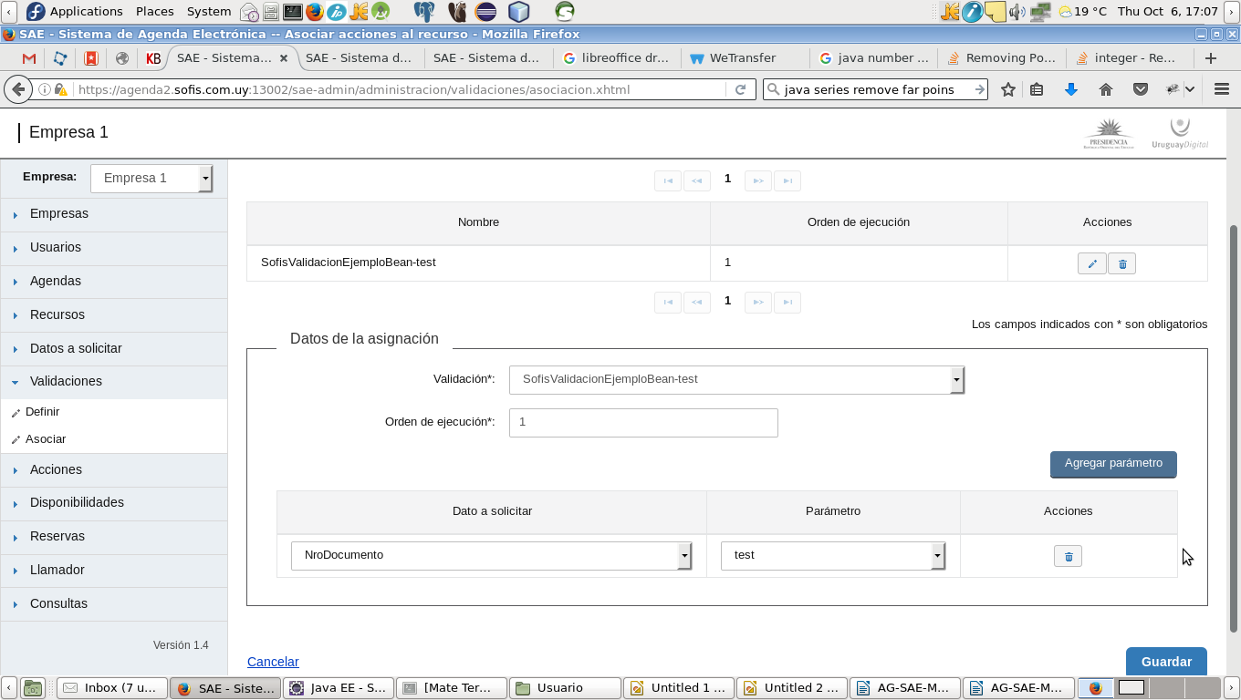
Para asociar la validación al recurso se deben completar los siguientes campos:
- Validación: debe seleccionarse la validación a asociar entre las validaciones definidas previamente (ver la sección 10.2).
- Orden de ejecución: debe ingresarse el orden en que se ejecutará la validación respecto de otras validaciones definidas para el mismo recurso. En el caso de que se definan dos validaciones con el mismo valor no está definido el orden de ejecución entre ellas.
Además deben vincularse los parámetros definidos por la validación con los datos a solicitar que serán introducidos por los ciudadanos. Para esto debe utilizarse el botón “Agregar parámetro” tantas veces como sea necesario (normalmente habrá una fila para cada parámetro definido en la validación) y seleccionar en las respectivas listas los valores apropiados:
- Dato a solicitar: debe seleccionarse uno de los datos a solicitar definidos para el recurso actualmente seleccionado.
- Parámetro: debe seleccionarse uno de los parámetros definidos para la validación.
Luego de completar todos los datos que definen la asociación de la validación con el recurso se debe hacer clic en el botón “Guardar” para confirmar la asociación.

Gestión de acciones personalizadas
En cada oportunidad que se confirma o se cancela una reserva la aplicación toma determinadas acciones según la configuración que haya realizado el administrador:
- Si están definidos los textos para los correos electrónicos de confirmación y cancelación de las reservas la aplicación envía el mensaje correspondiente al ciudadano.
Además de dichas acciones, la aplicación permite incorporar acciones personalizadas, tanto para la confirmación de las reservas como para la cancelación. La definición de acciones personalizadas consta de tres fases:
- La programación de la acción.
- El registro de la acción en la aplicación.
- La asociación de una acción a un recurso.

Programación de una acción
Para crear una acción personalizada se debe programar un EJB (Enterprise Java Bean) que implemente una interfaz definida, empaquetarlo en un archivo JAR o WAR e instalarlo en el servidor de aplicaciones JavaEE (este procedimiento es explicado a continuación).
Nota importante: el procedimiento descrito en esta sección requiere de conocimientos de programación en el lenguaje Java, y particularmente en la tecnología JavaEE, relativamente avanzados.
A continuación se describe el procedimiento para crear una acción personalizada utilizando el entorno de desarrollo Netbeans y Maven (con otros entornos de desarrollo, como Eclipse o IntelliJ, no debería ser muy diferente el procedimiento, y con Ant u otra herramienta de automatización será necesario registrar las dependencias manualmente). Además, aunque se puede crear un proyecto EJB, debido a que tanto las validaciones como las acciones personalizadas suelen ser livianas se recomienda utilizar un proyecto WAR con EJB Lite (el procedimiento para hacerlo con un proyecto EJB no es muy diferente).
- Crear un proyecto de tipo WAR con Maven.
- Añadir como dependencias en el archivo pom.xml las siguientes dos (forman parte del código fuente de SAE, por lo que deben ser instaladas localmente antes de continuar):
  - <dependency>
<groupId>uy.com.sofis</groupId>
<artifactId>ceip-sae-acciones</artifactId>
<version>1.0</version>
<type>ejb</type>
</dependency>
  - <dependency>
<groupId>uy.com.sofis</groupId>
<artifactId>ceip-sae-ejb-client</artifactId>
<version>1.0</version>
<type>ejb</type>
</dependency>
- Programar en el proyecto un Stateless Session Bean que implemente además la interfaz uy.gub.imm.sae.acciones.business.ejb.EjecutorAccionRemote. Esto exigirá que se implemente el método public ResultadoValidacion ejecutar(String nombreAccion, Map<String, Object> params), donde el mapa params contiene todos los parámetros que sean configurados por el usuario administrador que registre la acción en la aplicación (ver el manual de usuario).
- Compilar el proyecto para obtener un archivo WAR.
- Solicitar al administrador de sistemas que instale el archivo WAR en el servidor de aplicaciones.
Nota: pueden crearse múltiples acciones dentro del mismo proyecto EJB, siempre que tengan nombres diferentes.

Registro de una acción en la aplicación
Una vez que se ha instalado correctamente la acción en el servidor de aplicaciones se puede proceder a registrarla en la aplicación (para la empresa actualmente seleccionada). Para esto se debe seleccionar la opción “Definir” dentro de la sección “Acciones” del menú de la izquierda.
La aplicación mostrará las acciones registradas previamente mostrando el nombre propio de la acción y el nombre JNDI del EJB que la implementa. Además ofrece dos acciones:
(editar) Este ícono permite ir a la página de modificación de la acción.
(eliminar) Este ícono permite eliminar la acción. Solo se puede eliminar una acción si no está asociada a ningún recurso.
Además, permite añadir una nueva acción con el botón “Agregar acción”.
Tanto en el caso del registro de una acción nueva, o de la edición de una acción existente, la pantalla que se visualizará es la siguiente:

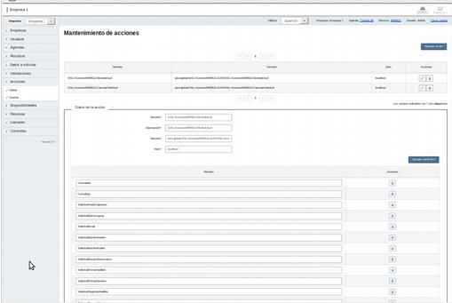
Para la acción se deben completar los siguientes campos:
- Nombre: nombre de la acción. No pueden haber dos acciones con el mismo nombre para la misma empresa. Es un dato obligatorio.
- Descripción: descripción de la acción. Es un dato obligatorio.
- Servicio: Servicio: nombre JNDI del EJB que implementa la ación. Este nombre debe ser relativo al contexto "java:jboss/exported", y de la forma {nombre-war}-{nombre-clase}!uy.gub.sae.acciones.business.ejb.EjecutorAccionRemote. Por ejemplo, “ceip-sae-acciones-demo-1.0/CeipSaeAccionesDemo!uy.gub.sae.acciones.business.ejb.EjecutorAccionRemote”.
- Host: nombre del servidor donde se encuentra la acción. Actualmente solo se acepta el valor “http-remoting://localhost:8080” (si el archivo WAR se deploya en el mismo servidor no debe cambiarse este valor, excepto si además se cambia el puerto HTTP en el propio servidor).
Además, para la acción pueden definirse parámetros que deberán ser configurados al momento de la asociación de la acción a un recurso; estos parámetros serán recibidos por el EJB que implementa la acción. Lo único que debe definirse de cada parámetro es el nombre, que depende de la codificación realizada en el punto 3 de la sección 11.1.
Luego de completar todos los datos que definen a la acción, incluyendo sus parámetros, se debe hacer clic en el botón “Guardar” para confirmar el registro o la modificación de la acción en la empresa.
Nota importante: no se puede modificar la definición de una acción si la misma está asociada a un recurso; en el caso de necesitar modificar una acción que se encuentra asociada a al menos un recurso es necesario quitar todas las asociaciones, hacer la modificación y finalmente volver a crear las asociaciones entre la acción y el recurso.

Asociación de una acción a un recurso
Luego de que se ha registrado una acción para la empresa puede asociarse a los recursos definidos para las agendas de la misma, de forma que cada vez que un ciudadano o un usuario de call-center pretenda realizar o cancelar una reserva dicha acción sea ejecutada. Para esto se debe seleccionar la opción “Asociar” dentro de la sección “Acciones” del menú de la izquierda. Se debe tener un recurso seleccionado (ver la sección 3.3).
La aplicación mostrará las acciones asociadas previamente al recurso actualmente seleccionado, mostrando el nombre de la acción y el orden en que debe ser ejecutado respecto de otras acciones asociadas al mismo recurso. Además ofrece dos acciones:
(editar) Este ícono permite ir a la página de modificación de la asociación al recurso actualmente seleccionado.
(eliminar) Este ícono permite eliminar la asociación de la acción al recurso seleccionado.
Además, permite añadir una nueva acción con el botón “Agregar acción”.
Tanto en el caso de la realización de una nueva asociación al recurso actualmente seleccionado, o de la edición de una asociación existente, la pantalla que se visualizará es la siguiente:
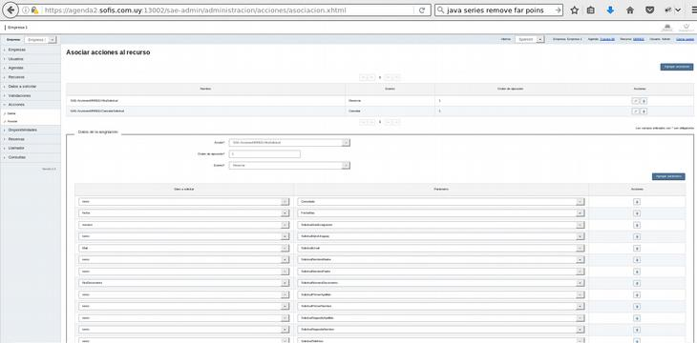
Para asociar la acción al recurso se deben completar los siguientes campos:
- Acción: debe seleccionarse la acción a asociar entre las acciones definidas previamente (ver la sección 11.2).
- Orden de ejecución: debe ingresarse el orden en que se ejecutará la acción respecto de otras acciones definidas para el mismo recurso. En el caso de que se definan dos acciones con el mismo valor no está definido el orden de ejecución entre ellas.
Además deben vincularse los parámetros definidos por la acción con los datos a solicitar que serán introducidos por los ciudadanos. Para esto debe utilizarse el botón “Agregar parámetro” tantas veces como sea necesario (normalmente habrá una fila para cada parámetro definido en la acción) y seleccionar en las respectivas listas los valores apropiados:
- Dato a solicitar: debe seleccionarse uno de los datos a solicitar definidos para el recurso actualmente seleccionado.
- Parámetro: debe seleccionarse uno de los parámetros definidos para la acción.
Luego de completar todos los datos que definen la asociación de la acción con el recurso se debe hacer clic en el botón “Guardar” para confirmar la asociación.

Gestión de disponibilidades para el recurso actualmente seleccionado
Para que los ciudadanos puedan efectivamente realizar reservas es necesario definir las disponibilidades horarias de los mismos, indicando el cupo y la frecuencia de atención para cada uno según sea necesario. Cada recurso puede tener disponibilidades diferentes al resto.
Para trabajar con cualquiera de las opciones de disponibilidad se debe seleccionar una agenda (ver la sección 3.2) y un recurso (ver la sección 3.3) y luego desplegar la sección “Disponibilidades” del menú lateral izquierdo.
Básicamente, la aplicación permite realizar las siguientes actividades:
- Generar disponibilidades para un día en particular.
- Copiar disponibilidades de un día “modelo”.
- Modificar disponibilidades generadas previamente.
La modalidad de trabajo sugerida es la siguiente:
- Generar un día “modelo” según las necesidades.
- Copiar el día “modelo” tantos días a futuro como sea necesario.
- Editar las disponibilidades de cada día según las características específicas del mismo.
Nota importante: en ningún caso las disponibilidades correspondientes a la atención presencial son configuradas o visualizadas mediante estas funcionalidades. Para admitir disponibilidad presencial solo es necesario marcar en la configuración del recurso la casilla correspondiente, sin necesidad de generar las disponibilidades asociadas.

Generación de disponibilidades para un día
Para crear disponibilidades para una fecha se debe seleccionar la opción “Generar un día” del menú lateral en la sección “Disponibilidades”. Se desplegará un formulario en el cual se debe seleccionar la fecha, definir la hora de inicio y finalización de la atención, indicar la frecuencia en minutos con la que se reinicia el contador de cupos, y cuantos cupos habrá en cada intervalo.
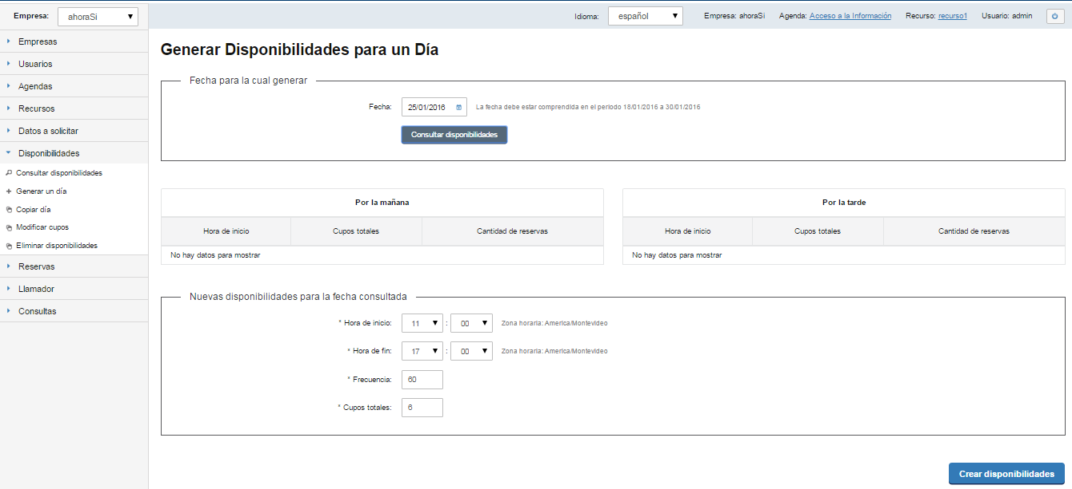
A modo de ejemplo si un centro de atención (recurso) tiene la capacidad de atender a 10 personas por hora, es una buena medida establecer como como frecuencia “60” (minutos) y como cupo “10”. Esto implica que se entregarán 10 números para cada hora.
Nota importante: la hora de finalización de la atención no es la hora en que los puestos de atención dejan de atender al público, sino la última hora para la cual se entregan números. Por ejemplo, si se indica que la hora de finalización es “16:00” significa que los últimos cupos se entregan para las 16.00 por lo que la atención personal terminará probablemente a las 17:00 según lo que se demore en atender a los últimos ciudadanos.
Para crear las disponibilidades se debe hacer clic en el botón “Crear disponibilidades”. Si ya existían disponibilidades para el día seleccionado, en aquellos “minutos” para los cuales colisionan no se creará ninguna, pero para aquellos en los cuales no hay colisiones, sí se crearán. Por ejemplo, si había disponibilidades creadas para las 10:00 y las 11:00, y ahora se pide crear disponibilidades con un período de 30 minutos, no se crearán (ni modificarán) las disponibilidades correspondientes a las horas en punto (10:00 y 11:00, pues ya existen) pero sí para las medias (10:30, 11:30, etc).

Generar disponibilidad para un período basado en una fecha (copiar día)
La aplicación permite copiar las disponibilidades de un día para generar un período de tiempo mayor con idéntica distribución de disponibilidades (luego se puede modificar cada día en forma independiente). Para ello se debe seleccionar la opción “Copiar día” del menú lateral, dentro de la sección "Disponibilidades".
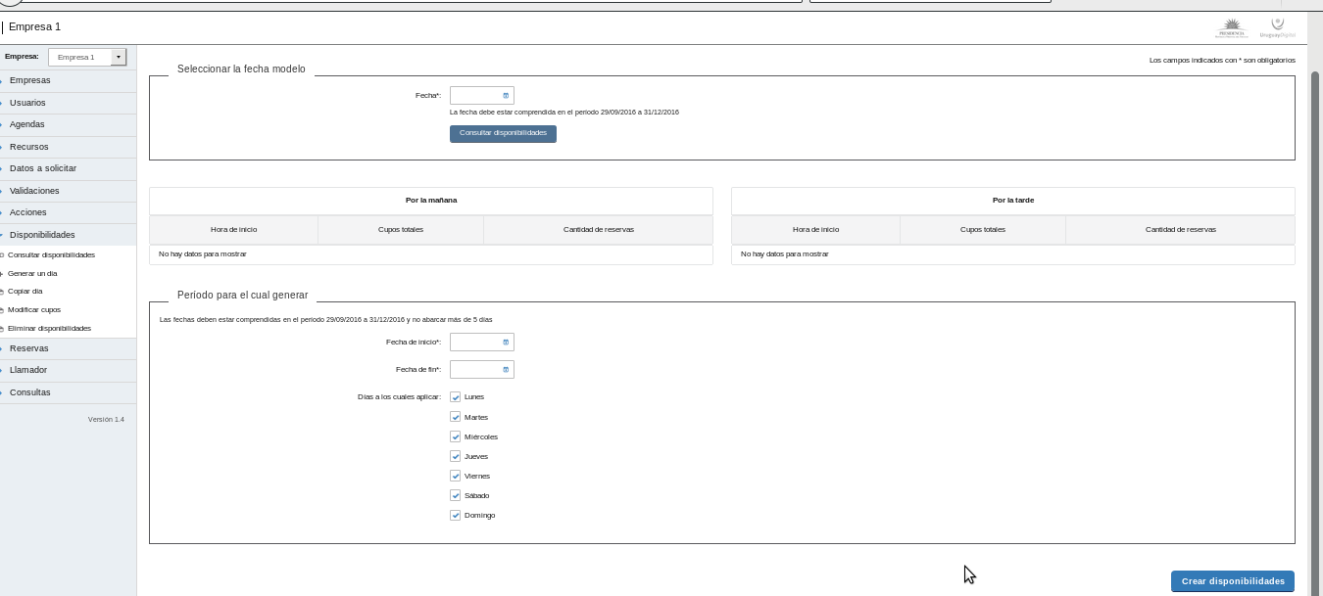
Luego se debe seleccionar en el campo “Fecha modelo” la fecha del día que se desea utilizar como modelo, seleccionar las fechas de inicio y finalización del período e indicar los días de la semana para los cuales se desea generar las disponibilidades (notar que sábado y domingo sólo estarán disponibles si el recurso fue configurado para considerar dichos días como hábiles). Finalmente se debe hacer clic en el botón “Generar disponibilidades”.
Al igual que sucede al crear disponibilidades para un solo día, en aquellas horas de los días en los cuales se presente alguna colisión con disponibilidades existentes previamente no se crearán las nuevas disponibilidades, pero sí en las que no exista tal colisión.

Modificación de las disponibilidades de un día
Para modificar cupos de un día particular se debe seleccionar la opción “Modificar cupos” del menú lateral dentro de la sección “Disponibilidades”. Se debe seleccionar la fecha del día que se desea modificar y hacer clic en el botón “Consultar” para obtener la lista de disponibilidades existentes actualmente para el día seleccionado. Luego se debe seleccionar los horarios que se desean modificar, tras lo cual aparecerá un formulario solicitando la acción a realizar (aumentar, reducir, o establecer un valor fijo) y el valor a aplicar.
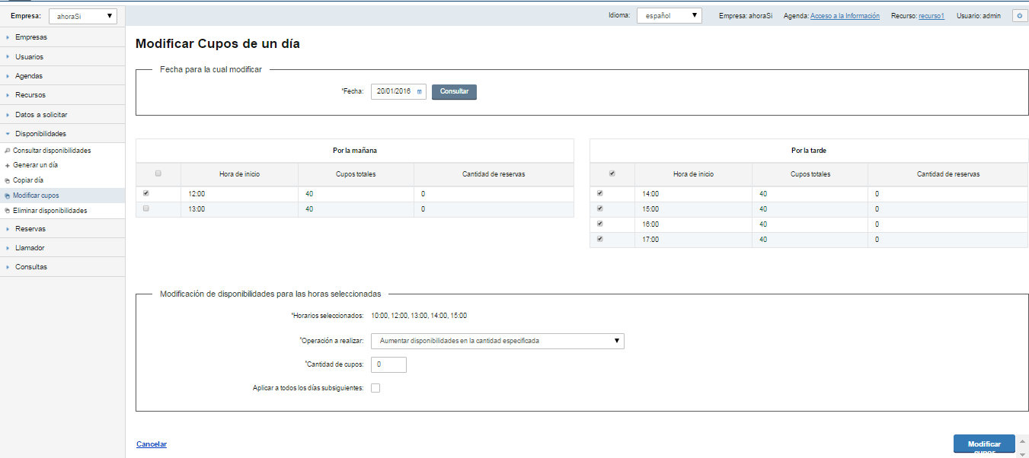
- Horas seleccionadas: muestra el listado de las disponibilidades seleccionadas.
- Operación a realizar: se debe indicar el tipo de operación que desea realizar con los cupos seleccionados:
  - Aumentar disponibilidades en la cantidad especificado: se sumará el valor que se indique en el campo “Cantidad de cupos“ a todos los cupos de las disponibilidades seleccionadas.
  - Disminuir disponibilidades en la cantidad especificado: se restará el valor que se indique en el campo “Cantidad de cupos“ a todos los cupos de las disponibilidades seleccionadas. Si el valor a restar es mayor a la cantidad de cupos que tiene la disponibilidad seleccionada quedará en cero el valor de cupos para esta (no pueden haber cupos negativos).
  - Establecer disponibilidades en la cantidad especificada: se establecerá el valor que se indique en el campo “Cantidad de cupos“ a todos los cupos de las disponibilidades seleccionadas.
- Cantidad de cupos: valor que se usará para modificar los cupos de las disponibilidades seleccionadas, en las distintas operaciones.
- Aplicar a todos los días subsiguientes: si se selecciona este campo se modificarán además de los cupos de las disponibilidades seleccionadas para el día seleccionado, también se modificarán los cupos de las disponibilidades de todas las fechas posteriores a la seleccionada que coincidan con los horarios de las disponibilidades seleccionadas. También se puede indicar para cuáles días de la semana se desea aplicar la modificación (notar que los días sábado y domingo solo estarán disponibles si el recurso fue configurado para considerar esos días como hábiles).
Nota importante: bajo ningún motivo se permite que luego de modificar disponibilidades resulte algún día/hora con menos cupos que la cantidad de reservas existentes para ese día y hora; en los casos en los cuales el cupo resultante sea menor que la cantidad de reservas (y solo en estos casos) el nuevo cupo para ese día y hora será igual a la cantidad de reservas existentes.

Eliminación de disponibilidades de una semana
Para eliminar disponibilidades para toda una semana se debe seleccionar la opción “Eliminar semana” del menú lateral en la sección "Disponibilidades". Luego se debe seleccionar en el formulario desplegado la semana a eliminar y hacer clic en el botón “Consultar”. Aparecerá una tabla con la disponibilidad de la semana completa. Finalmente, se debe hacer clic en el botón “Eliminar disponibilidades de toda la semana” para confirmar la acción.
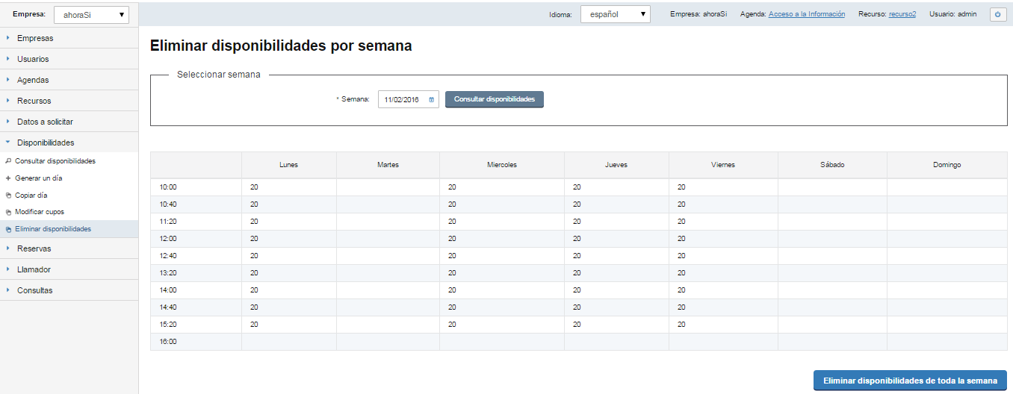
Nota importante: no se permite eliminar disponibilidades si existe alguna reserva confirmada para la semana.

Eliminación de disponibilidades de un período
Para eliminar disponibilidades para un período especificado por dos fechas (inicio y fin) se debe seleccionar la opción “Eliminar período” del menú lateral en la sección "Disponibilidades". Luego se debe especificar en el formulario desplegado las fechas de inicio y fin que definen el período y hacer clic en el botón “Consultar”. Aparecerá una tabla con las disponibilidades comprendidas en el período especificado. Finalmente, se debe hacer clic en el botón “Eliminar disponibilidades del período” para confirmar la acción.
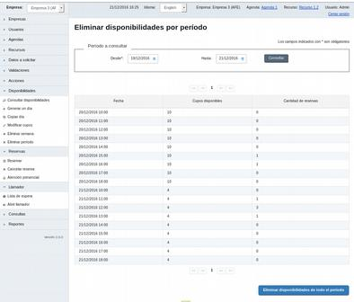
Nota importante: no se permite eliminar disponibilidades si existe alguna reserva confirmada para el período especificado.

Consulta de disponibilidades para un período
Para consultar la disponibilidad de un período de tiempo se debe seleccionar la opción “Consultar disponibilidades” del menú lateral en la sección “Disponibilidades”. En el formulario se debe seleccionar las fechas que definen el período a consultar y hacer clic en el botón “Consultar”.
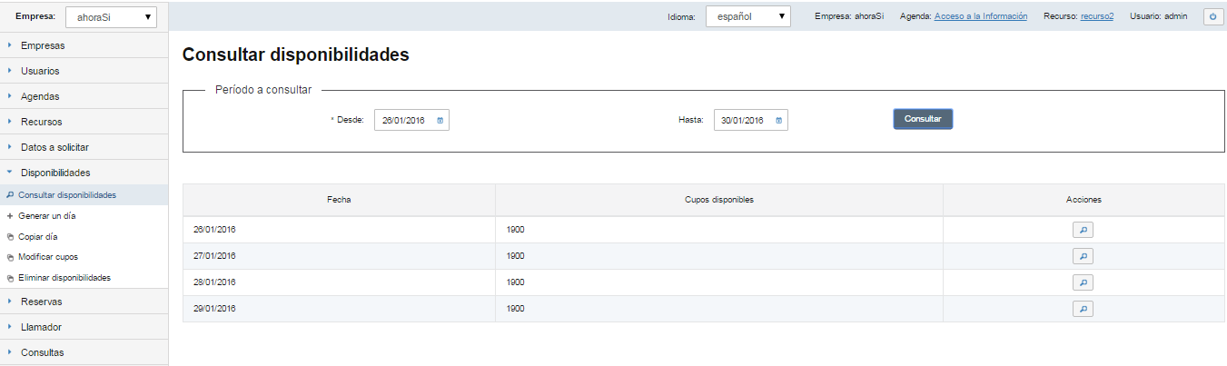
Se desplegará una tabla con los cupos disponibles para cada día del período consultado. La última columna contiene un conjunto de botones que permiten realizar ciertas acciones.
(visualizar) Este ícono permite ver el detalle de las disponibilidades para el día seleccionado.
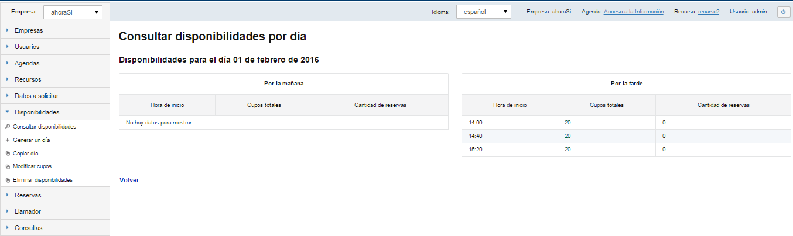

Gestión de reservas
La aplicación SAE está pensada para que los ciudadanos puedan reservar hora o cancelar reservas desde Internet o bien acudir a algún funcionario de la organización y que éste lo haga por él (presencialmente o vía telefónica). Por lo tanto hay dos formas de acceder a la funcionalidad de reservas:
- La reserva “pública”: es la que el ciudadano puede acceder desde su casa mediante una dirección de Internet para que él mismo realice la reserva o la cancelación de la misma.
- La reserva “privada”: es la que puede acceder un funcionario de la organización iniciando sesión en el Sistema (debe tener el rol “Funcionario de call center”), y accediendo por intermedio del menú lateral en la sección de “Reservas”

Creación de una reserva
El acceso a la creación de la reserva “pública” es por intermedio de una URL que tiene la siguiente forma:
https://host:port/ceip-sae-web/agendarReserva/Paso1.xhtml?e=<idempresa>&a=<idagenda>&r=<idrecurso>
donde “host” y “port” corresponden a los datos para acceder al servidor donde reside la aplicación (por ejemplo, “reservasonline.gub.uy:443” (el puerto puede omitirse si es 443), y el resto de los parámetros utilizados son los siguientes:
- <idempresa>: identificador de la empresa. Puede verse el identificador de cada empresa usando la funcionalidad de consulta de empresas (ver la sección 5.3).
- <idagenda>: identificador de la agenda. Puede verse el identificador de cada emp agenda resa usando la funcionalidad de consulta de agendas (ver la sección 7.2).
- <idrecurso>: identificador del recurso. Puede verse el identificador de cada recurso usando la funcionalidad de consulta de recursos (ver la sección 8.2). Este parámetro es opcional, y si no se incluye la aplicación seleccionará el primero de los recursos disponibiles en forma automática.
Nota importante: en la sección 16 se describen otros parámetros que pueden utilizarse para armar la URL de la reserva pública, tales como “u” para indicar una URL de retorno una vez que el usuario confirma la reserva y “p” para indicar valores para cargar inicialmente el formulario que el usuario debe completar.
En el caso de la reserva “privada” un usuario debidamente autenticado en el sistema y con el perfil “Funcionario de call center” debe seleccionar la agenda (ver la sección 3.2) y recurso (ver la sección 3.3) correspondientes, luego ir al menú lateral y seleccionar “Reservar” en la sección “Reservas”.
En cualquiera de los dos casos la reserva consiste en 3 pasos:
- Paso 1: Elección del recurso para el que se desea reservar.
- Paso 2: Elección del día y la hora.
- Paso 3: Ingreso de los datos particulares para la reserva.
Paso 1
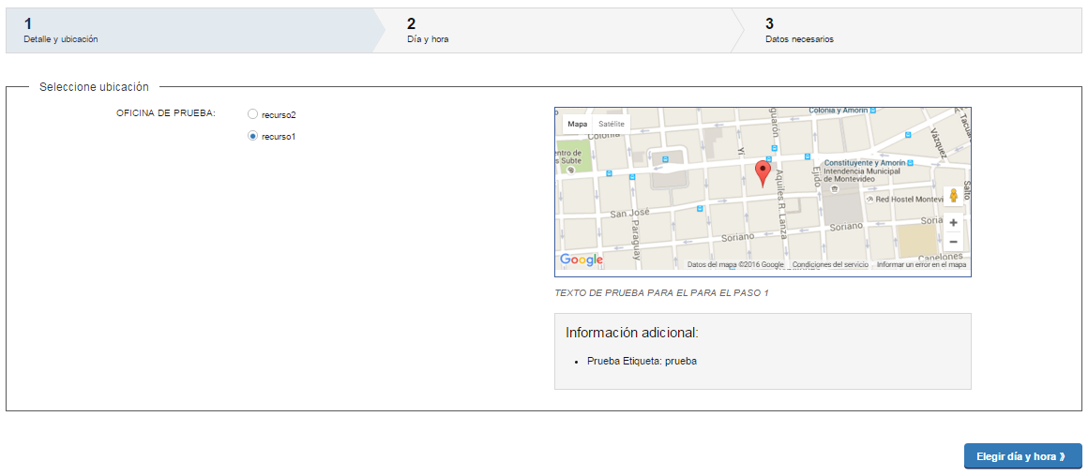
En esta pantalla el ciudadano o el usuario debe elegir el recurso en el cual se va a hacer la reserva y hacer clic en el botón “Elegir día y hora” para continuar al siguiente paso.
Paso 2
En este paso el ciudadano debe:
- Indicar preferencia de horario:
  - Cualquier horario: podrá seleccionar tanto horarios de la mañana como de la tarde
  - Solo por la mañana: solo podrá seleccionar horarios de la mañana
  - Solo por la tarde: solo podrá seleccionar horarios de la tarde
- Seleccionar un día: tendrá disponible un calendario en pantalla, con los días con disponibilidad en color verde. Al seleccionar una fecha de color verde, se desplegará los horarios para ese día.
- Seleccionar el horario de su preferencia: seleccionar una hora para la reserva, para lo cual podrá ver cuantos lugares disponibles habrá en cada horario. Es importante notar que las horas desplegadas corresponden a la zona horaria indicada a la izquierda de las mismas (que no necesariamente debe coincidir con la zona horaria del ciudadano).
Luego debe hacer clic en el botón “Completar datos” para continuar al paso 3.
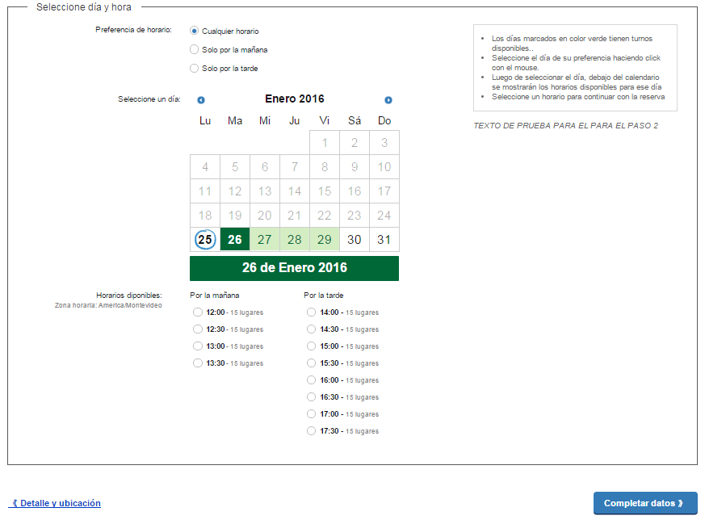
Paso 3
En este paso el ciudadano o el usuario debe seleccionar el trámite para el cual desea agendarse, e ingresar los datos solicitados; aquellos campos marcados con un asterisco son obligatorios (no es posible confirmar la reserva si no ingresa valores en los mismos). En el caso de que la agenda esté asociada a un único trámite la selección del trámite no es necesaria y no será desplegada. Por otra parte, si en el campo “Tipo de documento” el ciudadano o el usuario selecciona “Cédula de identidad” el valor ingresado en el campo “Número de documento” debe ser una cédula de identidad uruguaya válida (si el identificador asociado a ese valor no fue modificado de “CI”).
En el caso de la reserva pública, aquellos campos que hayan sido marcados como “Solo lectura si se especifica el valor en la URL” y para los cuales además se haya especificado un valor inicial utilizando el parámetro “p” en la URL quedarán en modo “solo lectura”, es decir, no podrán ser modificados por el ciudadano.
Luego de completar los datos solicitados, el ciudadano debe leer y aceptar los términos de la cláusula de consentimiento informada; en el caso de la reserva privada, el funcionario de call center debe leerle al ciudadano los términos y preguntarle si está de acuerdo con los mismos.
Sólo en el caso de la reserva pública el ciudadano debe responder una pregunta de seguridad (esto es a los efectos de asegurar que sea una persona la que está completando el formulario).

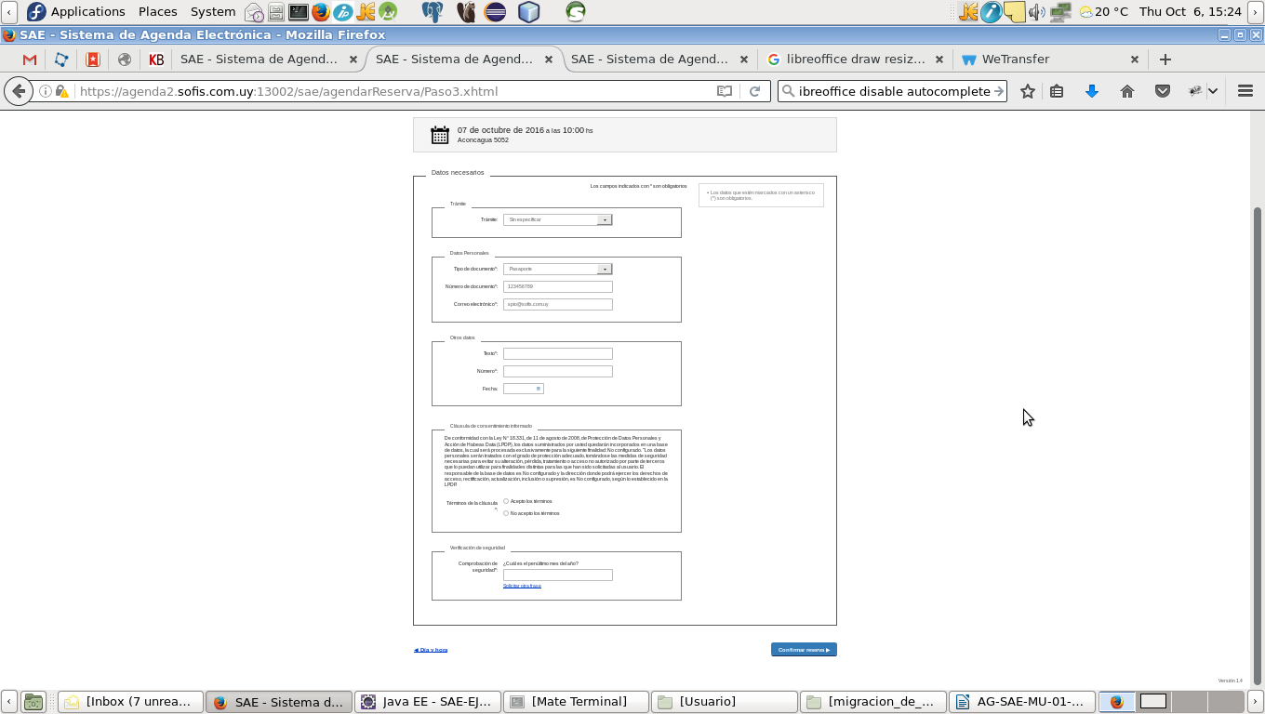
Luego de ingresar todos estos datos el ciudadano o el usuario debe hacer clic en el botón “Confirmar reserva”. Al hacer esto la aplicación procederá a verificar los datos ingresados, aplicando las siguientes transformaciones y validaciones:
- Transformaciones:
  - Si se ha seleccionado “Cédula de identidad” en el campo “Tipo de documento” se quitan del valor ingresado en el campo “Número de documento” los guiones y puntos (no así otros caracteres). Esto es para prevenir que siendo el tipo de documento un campo clave se registre la misma persona utilizando el mismo número de documento en algunos casos con puntos y en otros no.
- Validaciones:
  - Se ha seleccionado un trámite (solo si la agenda está asociada a más de un trámite).
  - Se han completado todos los datos obligatorios (los marcados con un asterisco).
  - Si se ha seleccionado “Cédula de identidad” en el campo “Tipo de documento” el valor ingresado en el campo “Número de documento” es una cédula de identidad válida.
  - Si se ha ingresado un valor en el campo “Correo electrónico”, dicho valor tiene el formato correcto para una dirección de correo electrónico.
  - Todas las validaciones personalizadas definidas por el administrador y asociadas al recurso seleccionado por el ciudadano (ver la sección 10).
  - No existe otra reserva previa para el mismo recurso, para el mismo día y para el mismo trámite cuyos valores de datos a solicitar marcados como clave coincidan con los ingresados (esto es, no se permite realizar dos veces la misma reserva). Por ejemplo, si el tipo de documento y el número de documento son los únicos datos clave entonces no podrán haber dos reservas para el mismo día, recurso y trámite con los mismos valores en dichos campos. Si el sistema detecta que ya existe una reserva previa para la misma fecha, recurso y trámite que coincida en todos los campos claves mostrará un mensaje de advertencia y permitirá al ciudadano volver al paso anterior para seleccionar otro día (pudiendo, si lo desea, volver otro paso hacia atrás y seleccionar otro recurso).
En el caso de que falle alguna de las validaciones la aplicación desplegará un mensaje de aviso en la parte superior, indicado cada uno de los problemas encontrados; aquellos problemas que correspondan a valores incorrectos en los campos de datos solicitados harán que dichos campos también aparezcan resaltados en color rojo. La aplicación no permitirá confirmar la reserva mientras alguna de las validaciones falle.
Cuando todas las validaciones sobre los datos se ejecutan satisfactoriamente la aplicación intentará ejecutar las acciones personalizadas asociadas al recurso seleccionado por el ciudadano y correspondientes a la acción “Reserva” (ver la sección 10). Si alguna de estas acciones no puede ejecutarse, o su ejecución produce un error, la aplicación mostrará dicho error en la pantalla y no permitirá continuar con el proceso de reserva (tal vez se trate de un problema con los datos que el ciudadano puede corregir y volver a intentar, o tal vez sea un problema técnico que no depende de quien realiza la reserva).
Luego de que la reserva se realice correctamente se desplegará una pantalla de confirmación con los datos de la reserva, en la cual se encuentra el código de cancelación de la reserva, necesaria para la cancelación de la reserva. Para la reserva “pública” en la misma pantalla el ciudadano podrá guardar o imprimir el ticket y además tendrá la opción de cancelar la reserva recientemente confirmada. Si la reserva la realizó un funcionario del organismo éste debe comunicarle al ciudadano el código de cancelación de la reserva, para la posterior cancelación de la misma si el ciudadano así lo desea. En el caso de la reserva pública, si la misma se hizo partiendo de otro sistema que ha especificado el parámetro “u” (para indicar una URL a la cual retornar luego de confirmar la reserva, la aplicación también ofrecerá la opción de retornar a dicha URL..
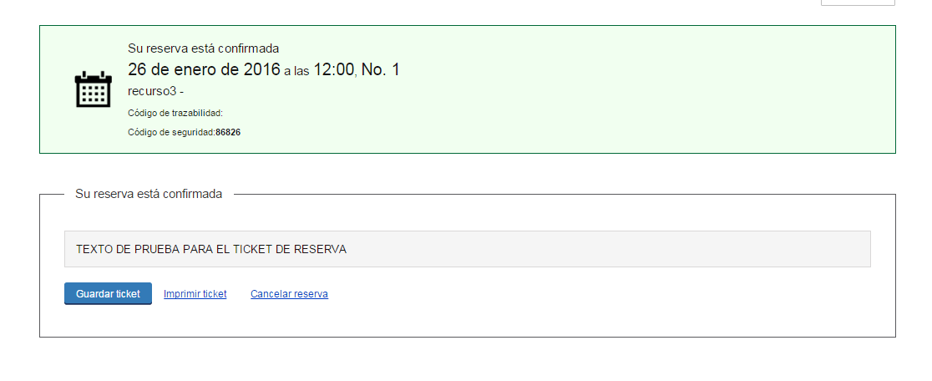
Si se han configurado los textos correspondientes a los correos electrónicos de confirmación y cancelación de reservas, el sistema enviará al ciudadano (a la dirección ingresada en el campo “Correo electrónico” en el paso 3) un correo conteniendo los datos que se hayan configurado, entre los cuales deberían constar, como mínimo, el nombre de la agenda y el recurso, la dirección, el día y la hora de la reserva. Este mensaje también puede incluir una URL de cancelación que puede ser usada por el ciudadano para cancelar la reserva.

Cancelación de una reserva
La cancelación de reservas, al igual que la reservación, también puede realizarse en forma pública por el ciudadano o privada por un funcionario de call-center registrado en la aplicación.
El acceso a la creación de la cancelación “pública” es por intermedio de cualquiera de las dos URLs siguientes:
- https://host:port/ceip-sae-web/cancelarReserva/Paso1.xhtml?e=<idempresa>&a=<idagenda>&ri=<idreserva>
- https://host:port/ceip-sae-web/cancelarReserva/Paso1.xhtml?e=<idempresa>&a=<idagenda>&r=<idrecurso>
Los parámetros utilizados en las URLs son:
- <idempresa>: identificador de la empresa. Puede verse el identificador de cada empresa usando la funcionalidad de consulta de empresas (ver la sección 5.3).
- <idagenda>: identificador de la agenda. Puede verse el identificador de cada emp agenda resa usando la funcionalidad de consulta de agendas (ver la sección 7.2).
- <idrecurso>: identificador del recurso. Puede verse el identificador de cada recurso usando la funcionalidad de consulta de recursos (ver la sección 8.2).
- <idreserva>: identificador de la reserva. Es impresa en el ticket de confirmación y está disponible para ser enviada por correo electrónico al ciudadano.
La URL 1 corresponde a la cancelación de una reserva específica (ya que se indica el identificador de la misma). Esta URL puede ser enviada en el correo electrónico de confirmación de la reserva (si así fue configurado el texto por el usuario administrador que creó la agenda). En este caso, el ciudadano debe ingresar su número de documento como forma de garantizar que es él mismo quien desea realizar la cancelación y no otra persona en su nombre.
Si se accede a la cancelación por intermedio de la URL 2 el ciudadano debe ingresar alguno de los datos personales que usó para realizar la reserva, tras lo cual el sistema buscará todas las reservas que coincidan con dichos datos y se las mostrará para que el ciudadano seleccione aquella que desea cancelar.
En cualquier caso es necesario especificar también el código de cancelación; sin este código no es posible realizar la cancelación de la reserva. Esto es para evitar que terceros cancelen sin autorización reservas hechas por otros ciudadanos.
Para el caso de la cancelación “privada” el usuario debe seleccionar una agenda (ver la sección 3.2) y un recurso (ver la sección 3.3). Luego en el menú lateral debe seleccionar “Cancelar reserva” en la sección “Reservas”. La aplicación mostrará la pantalla de cancelación de reservas en la cual el usuario podrá ingresar algunos datos del ciudadano para buscar la reserva que desea cancelar.
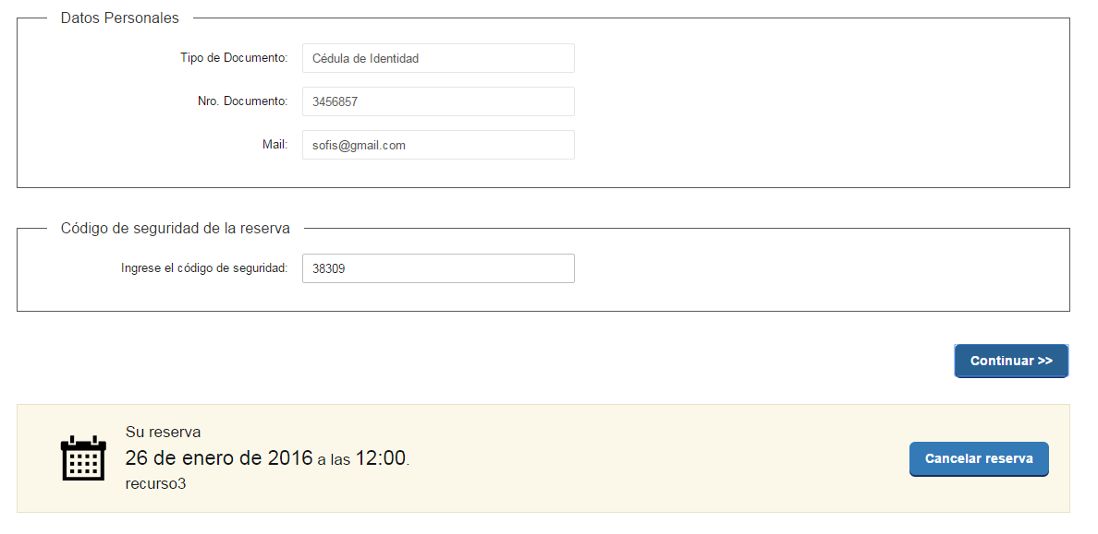
En cualquier caso, luego de encontrada la reserva, el ciudadano el usuario debe hacer clic sobre el botón “Cancelar reserva” para confirmar la cancelación.
Antes de proceder a cancelar la reserva la aplicación intentará ejecutar las acciones personalizadas asociadas al recurso y correspondientes a la acción “Cancelación” (ver la sección 11.3). Si alguna de dichas acciones falla la aplicación no permitirá cancelar la reserva; en caso contrario la reserva será cancelada definitivamente.
Nota: no es posible cancelar reservas vencidas (cuya fecha de atención sea anterior a la fecha actual).

Modificación de una reserva
La modificación de reservas solo puede realizarse en forma pública por el ciudadano, no pudiendo ser realizada por un funcionario de call-center registrado en la aplicación.
La modificación de una reserva existen puede concebirse como una cancelación de ella seguido de la realización de una reserva nueva, con la salvedad de que solo permite cambiar la fecha y hora de la misma, pero no el recurso ni los datos ingresados durante la realización de la reserva original, y además el ciudadano no pierde la reserva existente hasta confirmar la nueva (si efectivamente se exigiese realizar la cancelación para luego hacer una reserva nueva el ciudadano correría el riesgo de quedarse sin cupos disponibles luego de cancelar su reserva; con la modificación, si no hay cupos disponibles el ciudadano se asegura al menos mantener la reserva existente).
Para modificar una reserva previamente confirmada se debe acceder a cualquiera de las dos URLs siguientes:
- https://host:port/ceip-sae-web/modificarReserva/Paso1.xhtml?e=<idempresa>&a=<idagenda>&r=<idrecurso>&ri=<idreserva>
- https://host:port/ceip-sae-web/cancelarReserva/Paso1.xhtml?e=<idempresa>&a=<idagenda>&r=<idrecurso>
Los parámetros utilizados en las URLs son:
- <idempresa>: identificador de la empresa. Puede verse el identificador de cada empresa usando la funcionalidad de consulta de empresas (ver la sección 5.3).
- <idagenda>: identificador de la agenda. Puede verse el identificador de cada emp agenda resa usando la funcionalidad de consulta de agendas (ver la sección 7.2).
- <idrecurso>: identificador del recurso. Puede verse el identificador de cada recurso usando la funcionalidad de consulta de recursos (ver la sección 8.2).
- <idreserva>: identificador de la reserva. Es impresa en el ticket de confirmación y está disponible para ser enviada por correo electrónico al ciudadano.
La URL 1 corresponde a la modificación de una reserva específica (ya que se indica el identificador de la misma). En este caso, el ciudadano debe ingresar el código de seguridad de la reserva confirmada (el mismo que utilizaría para su cancelación) como forma de garantizar que es él mismo quien desea realizar la modificación y no otra persona en su nombre.
Si se accede a la cancelación por intermedio de la URL 2 el ciudadano debe ingresar alguno de los datos personales que usó para realizar la reserva, y el código de seguridad, tras lo cual el sistema buscará todas las reservas que coincidan con dichos datos y se las mostrará para que el ciudadano seleccione aquella que desea modificar.
En cualquier caso, luego de encontrada la reserva, el paso 2 es exactamente el mismo que para la realización de una reserva nueva, lo que significa que el ciudadano debe seleccionar el día para el cual desea confirmar la reserva y luego seleccionar la hora. El paso 3 es también similar al paso 2 de la realización de una reserva salvo que el ciudadano solo deberá aceptar los términos de uso y responder la pregunta de seguridad, pero no tiene la posibilidad de ingresar ni modificar los datos concretos asociados a la reserva.
Antes de proceder a modificar la reserva la aplicación intentará ejecutar las acciones personalizadas asociadas al recurso y correspondientes a la acción “Cancelación” y “Confirmación”, en ese orden (ver la sección 11.3). Si alguna de dichas acciones falla la aplicación no permitirá modificar la reserva; en caso contrario la reserva será cancelada definitivamente.
Nota: no es posible modificar reservas vencidas (cuya fecha de atención sea anterior a la fecha actual).

Realización de reservas múltiples
A partir de la versión 2.1.0 la aplicación incluye una funcionalidad que permite realizar reservas en forma múltiples, lo que significa que una misma persona puede realizar reservas para varios ciudadanos a la vez, en el mismo recurso y para el mismo trámite, pero con la posibilidad de seleccionar diferentes fechas y horas, confirmando todas ellas en bloque.
El procedimiento para realizar reservas múltiples es el siguiente:
- Una persona, llamada en adelante “gestor”, accede a una URL determinada y se identifica a sí misma, para lo cual debe proporcionar su número de cédula de identidad, su nombre, y una dirección de correo electrónico. De esta manera la aplicación inicia un “bloque” de reservas. Si la agenda indicada admite más de un trámite deberá seleccionar también uno de ellos.
- El gestor selecciona el recurso para el cual desea realizar las reservas para uno o más ciudadanos. El gestor podrá cambiar de recurso solo hasta añadir la primera reserva al bloque, luego ya no podrá hacerlo. Los recursos que pueden ser seleccionados son los que se hayan marcado como que admiten reservas múltiples (ver la sección 8.1, “Creación de un recurso”).
- Para cada ciudadano el gestor debe seleccionar la fecha y la hora, y completar los datos requeridos por el formulario asociado a la reserva. Cada reserva queda en un estado “pre-confirmado”, es decir que el cupo seleccionado queda reservado parcialmente, no pudiendo ser tomado por otro ciudadano pero tampoco estando confirmado para su atención. Las reservas añadidas de esta manera deben cumplir las mismas restricciones que las reservas individuales en cuanto a la obligatoriedad de completar los campos requeridos, y a la imposibilidad de añadir dos reservas para el mismo día si coinciden en todos los campos marcados como clave.
- Luego de realizar todas las reservas necesarias, el gestor debe confirmar el bloque completo; al hacerlo se confirmarán todas las reservas. De allí en más, cada reserva generada de esta manera será indistinguible de las reservas generadas en forma individual, lo que implican que pueden modificarse, cancelarse y que serán llamadas y atendidas como si fuesen reservas generadas individualmente. Al confirmar cada reserva la aplicación intentará enviar el correo electrónico de confirmación al ciudadano correspondiente, y al finalizar el procedimiento enviará también un correo electrónico al gestor compuesto por la concatenación de todos los correos electrónicos enviados previamente.
Para iniciar un bloque de reservas múltiples el gestor debe acceder a la siguiente URL:
- https://host:port/ceip-sae-web/reservaMultiple/Paso1.xhtml?e=<idempresa>&a=<idagenda>
Los parámetros utilizados en las URLs son:
- <idempresa>: identificador de la empresa. Puede verse el identificador de cada empresa usando la funcionalidad de consulta de empresas (ver la sección 5.3).
- <idagenda>: identificador de la agenda. Puede verse el identificador de cada emp agenda resa usando la funcionalidad de consulta de agendas (ver la sección 7.2).
Al acceder a dicha URL la aplicación le solicitará al usuario que seleccione el trámite (en el caso de que la agenda tenga un solo trámite asociado esto no es necesario) y se identifique a sí mismo.
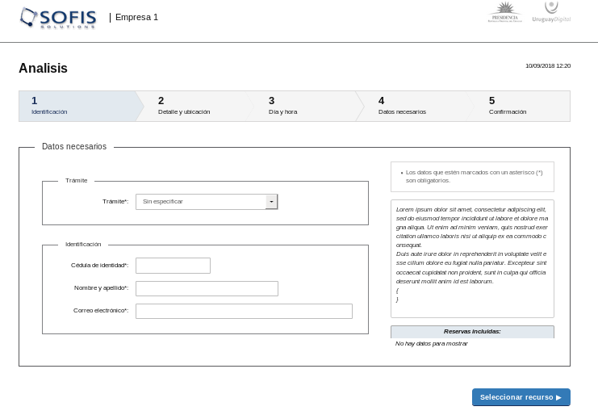
A continuación, en el paso 2, el gestor deberá seleccionar el recurso, exactamente igual a como lo haría para una reserva individual. Todas las reservas quedarán asociadas a dicho recurso.
Luego, el gestor deberá, en el paso 3, seleccionar en el calendario un día y para éste una hora, siguiendo al paso 4 para completar los datos solicitados por el formulario asociado al recurso. De esta manera quedará añadida la primera reserva, y la aplicación dará la posibilidad de añadir una nueva reserva con el botón “Nueva reserva”. El botón “Confirmar reservas” (solo visible cuando exista al menos una reserva añadida) permite confirmar en bloque todas las reservas añadidas previamente. A medida que el gestor vaya añadiendo reservas al bloque éstas serán listadas en el margen derecho, debajo de la descripción del recurso, como se muestra en la siguiente imagen:
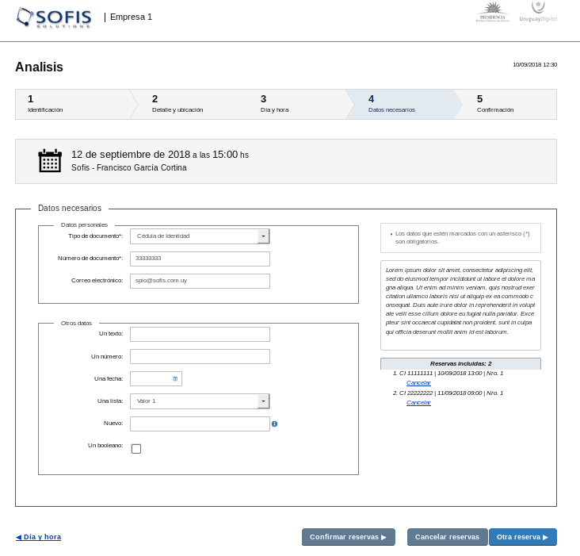
Se debe comprender que las reservas que se van añadiendo no están confirmadas aún, sino que están “pre-confirmadas”; éstas serán confirmadas efectivamente cuando se confirme el bloque entero. Si no se completa el paso de confirmación del bloque las reservas no serán realmente confirmadas.
El gestor tiene un determinado período de tiempo para continuar con el proceso (configurable a nivel global en la aplicación, por defecto es de 48 horas). Dicho tiempo se renueva con cada reserva añadida, lo que implica que el plazo siempre se toma a partir de la última reserva registrada.
Cuando el gestor considere que ha terminado de hacer todas las reservas necesarias puede proceder a confirmarlas todas juntas, para lo cual debe utilizar el botón “Confirmar reservas” (puede usar también el botón “Cancelar reservas” para anularlas todas juntas). Al hacerlo la aplicación mostrará todas las reservas añadidas al bloque y dará la opción de confirmarlas, para lo cual el gestor deberá aceptar la cláusula de consentimiento informado y responder una pregunta de seguridad.
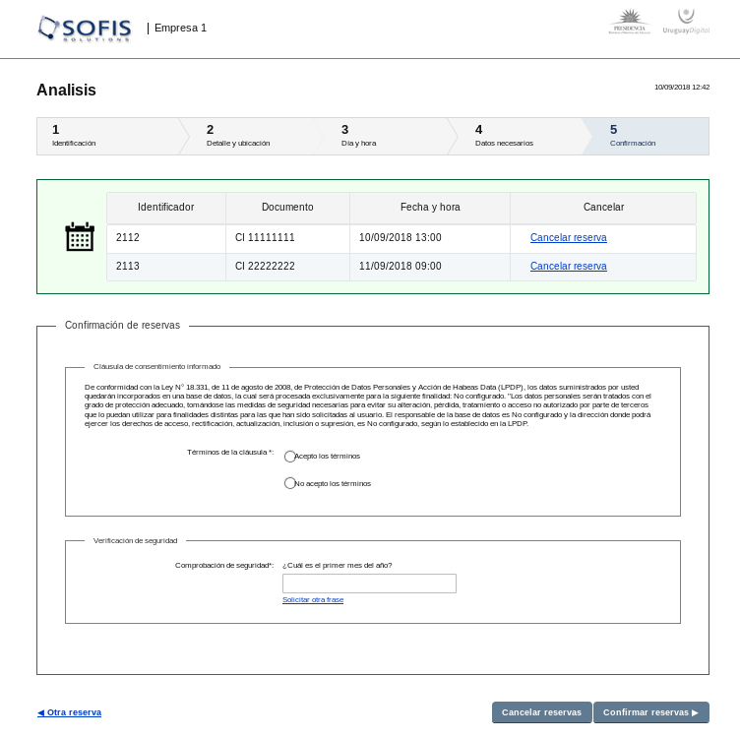
Una vez confirmado el bloque, y por tanto todas las reservas añadidas a él, éstas serán indistinguibles de reservas confirmadas en forma individual.
Si vencido el plazo máximo de espera desde la última reserva añadida el bloque no es confirmado la aplicación lo considerará abandonado y procederá a eliminar todas las reservas pendientes y cancelará el bloque.

Cancelación de reservas en forma masiva
Accediendo a la opción “Cancelar reservas por período” dentro de la sección “Reservas” del menú lateral de la izquierda (esta opción solo está disponible para usuarios administradores), como se describe en la sección 3.1, los usuarios de la aplicación podrán cancelar todas las reservas existentes para un período dado. Para esto, el usuario deberá especificar dos fechas (inicio y fin del período) y el texto del correo electrónico que se enviará a cada uno de los ciudadanos a los cuales corresponden las reservas; luego la aplicación le solicitará confirmación al usuario para proceder a realizar la cancelación, y en caso de que éste acepte la aplicación cancelará todas las reservas encontradas para el período especificado, enviando un correo electrónico a cada uno de los ciudadanos, y luego eliminará también todas las disponibilidades para el período de forma que no pueda generarse ninguna otra reserva. En el caso de que la aplicación no pueda enviar un correo electrónico para algunas reservas, éstas se cancelarán igualmente pero se desplegará en la pantalla sus identificadores para que el usuario pueda tomar alguna acción apropiada. Al redactar el mensaje de correo electrónico a enviar puede utilizarse las metavariables mostradas a la derecha del campo (solo en el cuerpo, no en el asunto).
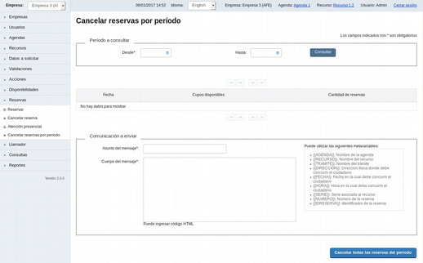
Nota: no es posible cancelar reservas vencidas (cuya fecha de atención sea anterior a la fecha actual).

Atención presencial asistida por funcionario
Accediendo a la opción “Atención presencial” dentro de la sección “Reservas” del menú lateral de la izquierda (esta opción solo está disponible para usuarios administradores y de call-center), como se describe en la sección 3.1, los usuarios de la aplicación podrán generar reservas instantáneas para los ciudadanos que se acerquen sin tener una reserva previa.
En primer lugar, el funcionario debe seleccionar la agenda y el recurso para el cual desea realizar la reserva presencial. Si bien en ambos listados se muestran todas las agendas y recursos vigentes, solo podrán realizarse reservas presenciales si se cumplen las siguientes dos condiciones a la vez:
- En recurso seleccionado debe estar configurado para admitir atenciones presenciales, como se explica en la sección 8.1
- El cupo asignado al recurso seleccionado debe ser mayor que la cantidad de ciudadanos atendidos previamente en el día (la aplicación no permite atender en forma presencial a más ciudadanos de los configurados para el recurso), como también se explica en la sección 8.1
En este caso la generación de la reserva solo consta de un paso, ya que no es necesario seleccionar el recurso (la aplicación toma el recurso seleccionado en el momento) ni la fecha y hora (la fecha es la del día, y la hora no tiene importancia porque serán los funcionarios de atención quienes decidirán cuándo harán las llamadas). Solo debe completarse el formulario de ingreso de datos, que es exactamente el mismo que se completaría en el caso de la reserva privada.
Una vez confirmada la reserva, la misma será desplegada en todos los llamadores internos configurados para mostrar las reservas presenciales del recurso seleccionado (ver la sección 14.2).
Luego de la reserva la aplicación ofrecerá la opción de imprimir el ticket para que el ciudadano conozca el número por el cual lo llamarán (la serie siempre será “AP”). Si no se desea imprimir el ticket bastará con indicarle al ciudadano la serie y el número que le corresponden.
Nota: en el caso de la atención presencial no se controla la duplicación de los valores de los datos clave, ya sea con otras atenciones presenciales o con reservas comunes. Esto significa que podría atenderse a un ciudadano para el cual exista una reserva previa (coincidente en todos los campos marcados como clave).

Atención presencial autogestionada
La aplicación también cuenta con la posibilidad de que los ciudadanos que llegan a una determinada ubicación (recurso) sin agenda previa puedan registrarse para ser atendidos en el mismo día, si existen cupos disponibles. A diferencia de la atención presencial descrita en la sección 13.6 que es realizada por un funcionario para el ciudadano, en este caso es el propio ciudadano el que realiza la reserva en un terminal de autoservicio. Los requisitos para utilizar esta funcionalidad son los mismos que los de la mencionada sección, con la excepción de que no es necesario iniciar sesión en la aplicación para realizar la reserva.
La operativa general de la funcionalidad es la siguiente:
- Un ciudadano se presenta en un local de atención sin reserva previa, debiendo dirigirse a una de las terminales de autoservicio que deberá haber en el local.
- En la terminal de autoservicio solo habrá un navegador web con la página de la reserva presencial autogestionada correspondiente a la agenda y al recurso asociados al local de atención. Esta página le solicita al usuario el ingreso de su número de cédula de identidad y la selección del trámite que desea realizar (en el caso de que solo haya un trámite asociado a la agenda la selección del trámite se hará de forma automática).
- La aplicación verifica que queden cupos de atención presencial para el día. En el caso afirmativo le permite ingresar sus datos para solicitar la atención, mientras que en el caso negativo le muestra un mensaje informativo y no le permite continuar.
- Si el ciudadano posee cédula de identidad ingresa su número en el campo correspondiente. Si el ciudadano no posee cédula de identidad existe una opción (“no tengo cédula de identidad”) para que pueda seleccionar también el tipo de documento que usará para identificarse; en este caso el ciudadano selecciona el tipo de documento e ingresa el número. En ambos casos, si corresponde (hay más de un trámite asociado a la agenda) también selecciona el trámite que desea realizar. Al ingresar todos los datos el ciudadano presiona un botón para confirmar la reserva.
- La aplicación vuelve a verificar que queden cupos disponibles (pudieron haberse asignado en el transcurso de la reserva). En el caso afirmativo registra la reserva y le informa al ciudadano que será llamado por su número de documento; en el caso negativo le muestra un mensaje informativo.
La URL que debe ser configurada en un navegador web para acceder a la reserva web autogestionada es de la siguiente forma:
- https://host:port/ceip-sae-web/presencialAutogestion/Paso1.xhtml?e=<idempresa>&a=<idagenda>&r=<idrecurso>
Los parámetros utilizados son los siguientes:
- <idempresa>: identificador de la empresa. Puede verse el identificador de cada empresa usando la funcionalidad de consulta de empresas (ver la sección 5.3).
- <idagenda>: identificador de la agenda. Puede verse el identificador de cada emp agenda resa usando la funcionalidad de consulta de agendas (ver la sección 7.2).
- <idrecurso>: identificador del recurso. Puede verse el identificador de cada recurso usando la funcionalidad de consulta de recursos (ver la sección 8.2).
Nota importante: es responsabilidad del personal técnico configurar el equipo (navegador web, teclado, ratón) para que sólo se pueda utilizar la página correspondiente a la reserva presencial autogestionada. Esto implica que no debería permitirse el acceso a la barra de navegación del navegador web ni al menú de opciones del mismo, así como se debe bloquear las teclas que no sean estrictamente necesarias para completar los datos para la reserva (por ejemplo, las teclas “Ctrl”, “Alt”, “Susp”, etc).

Liberación manual de cupos correspondientes a reservas canceladas
Como se explica en la sección 8.1, los recursos pueden ser configurados para realizar la liberación de cupos de reservas canceladas de dos maneras: en forma inmediata, o en forma diferida. Cuando la liberación es en forma inmediata, el cupo correspondiente a la reserva cancelada queda disponible inmediatamente para que sea tomado por otro usuario que desee realizar una reserva. Por otra parte, cuando la liberación es en forma diferida, si bien la reserva queda cancelada, y el usuario puede realizar otra reserva incluso para el mismo día, el cupo no queda disponible inmediatamente, sino que queda marcado para su liberación en una fecha y hora futura, determinada en forma aleatoria.
En el caso de que un usuario administrador lo considere necesario puede ejecutar la liberación de cupos en forma manual, sin necesidad de esperar a la fecha de liberación de cada cupo. Para hacerlo, debe acceder a la consulta de reservas canceladas que se encuentra en la sección "Reservas" del menú de la izquierda y consultar todas las reservas canceladas con cualquiera de los filtros disponibles. Luego, para las reservas canceladas que aún no han liberado el cupo tiene la opción de hacerlo en el momento, haciendo clic en el botón "Liberar".

Gestión de la lista de espera y el llamador
El sistema permite administrar la lista de espera y el llamador de las oficinas de atención. Para ello, se debe desplegar la opción “Llamador” del menú lateral.

Lista de espera, llamadas y atenciones
Para gestionar la lista de espera se debe seleccionar la opción “Lista de Espera” del menú lateral dentro de la sección “Llamador”. Aparecerá una lista ordenada por horas y número de la reserva de las reservas del día de la fecha. Es necesario tener seleccionado una agenda (ver la sección 3.2) y un recurso (ver la sección 3.3).
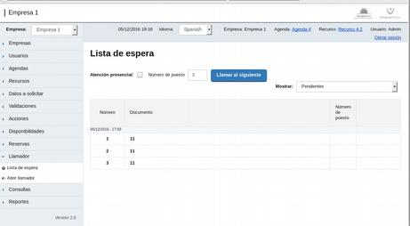
La casilla de selección junto a la etiqueta “Atención presencial” permite cambiar el listado de reservas: si no está marcado se listan todas las reservas comunes pendientes (ya sea que se hayan realizado en forma pública o a través del call-center), mientras que si está marcada se listan solo las reservas hechas en forma presencial.
Para llamar al siguiente número se debe ingresar en el campo “Puesto Nº” el número de mostrador o puesto de atención dentro de la oficina o sucursal y hacer clic en el botón “Llamar al siguiente”. El concepto de puesto de atención se asocia al escritorio dentro del local donde se está atendiendo a los ciudadanos. Según se tenga seleccionada la casilla “Atención presencial” o no se llamará a la siguiente persona en espera que corresponda a atención presencial o común respectivamente. En cualquier caso se desplegará una pantalla con los datos de la reserva y dos botones para indicar si la persona asistió o no a la cita.
Nota importante: la marca de asistencia o ausencia (presionando el botón correspondiente luego de haber realizado una llamada) debería hacerse al terminar de atender al ciudadano, de forma de que la aplicación pueda estimar en forma adecuada la duración de las atenciones. Este dado podría ser utilizado posteriormente para regular la asignación de cupos según los días y la cantidad de funcionarios de atención disponibles.
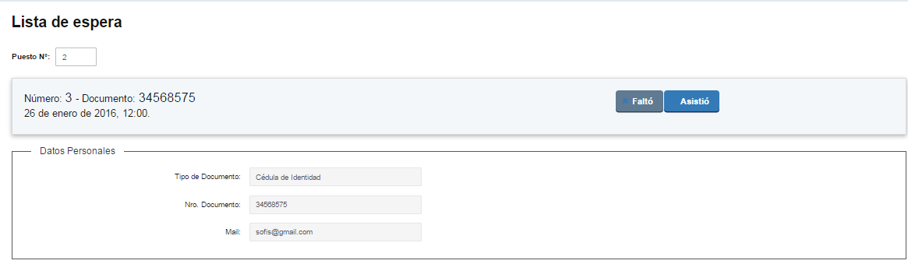
Luego de indicar si asistió o no el sistema vuelve a la lista de espera para poder hacer un nuevo llamado. Sin importar si el funcionario marcó asistencia o no asistencia para un ciudadano particular siempre puede volver a llamarlo si fuese necesario (esto se explica a continuación).
La lista de espera tiene la opción de mostrar las reservas pendientes de ser llamadas (seleccionando en el campo mostrar el valor “Pendientes”) o las reservas ya llamadas (seleccionando en el campo mostrar el valor “Llamadas”) para poder volver a llamar a un ciudadano llamado anteriormente. En el caso de seleccionar la opción “Llamadas” la aplicación mostrará para cada una de las reservas si el ciudadano asistió o no (esto puede ser utilizado para determinar los ciudadanos que no asistieron al ser llamados y volver a llamarlos si surge la oportunidad).
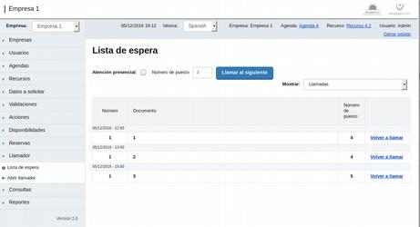

Llamadores
La aplicación cuenta con dos llamadores, uno denominado “Llamador externo” y otro denominado “Llamador interno”. El llamador externo está destinado a desplegar a los ciudadanos que están esperando para ser atendidos, mientras que el llamador interno está destinado a notificar a los funcionarios cuando un ciudadano requiere de su atención. En ambos casos, para acceder a ellos se debe seleccionar la opción “Abrir llamador” del menú lateral, dentro de la sección “Llamador”.
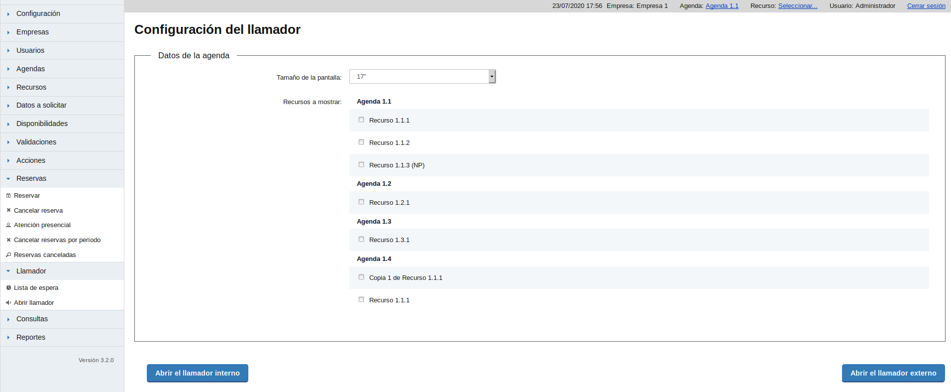
Para poder abrir cualquiera de los dos llamadores es necesario seleccionar al menos un recurso, pudiendo seleccionar todos los que correspondan, y seleccionar el tamaño de la pantalla donde será desplegado (lo cual limita la cantidad máxima de llamadas a desplegar).
Nota importante: la pantalla de cualquiera de los dos llamadores debería siempre abrirse en un navegador web diferente (o pestaña privada) al utilizado para acceder al resto de las funcionalidades, en particular para visualizar la lista de reservas y llamadas. Esto es debido a que esta pantalla se está refrescando periódicamente en forma automática, y podría afectar la ejecución de otras funcionalidades. En particular se ha detectado que en algunos casos, si se utilizan dos pestañas diferentes del mismo navegador web, una para visualizar la lista de reservas pendientes y otra para el llamador, la primera de las pantallas puede no desplegar correctamente la lista de llamadas, o no actualizarse en forma acorde según las llamadas realizadas en este navegador y en otros.

Llamador externo
El llamador externo despliega la lista de llamadas que realizan los funcionarios. Esta lista incluye las últimas llamadas realizadas, ya sea con reserva o sin reserva (atención presencial), tanto primera vez como reiteraciones. La cantidad de llamadas a desplegar está limitada por el tamaño de la pantalla seleccionada.
Para abrir el llamador se debe hacer clic en el botón “Abrir llamador externo”.
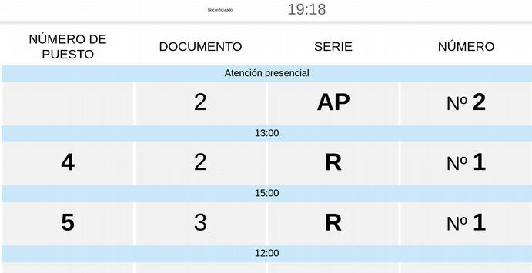
En el llamador se muestra el número de puesto, el documento del ciudadano y la serie y el número correspondiente a la reserva. Las filas que no muestran número de puesto corresponden a un puesto que hizo la llamada y luego de esperar algún tiempo hizo otra llamada. En el ejemplo de la imagen, el ciudadano con documento 2 (atendido en forma presencial) fue llamado desde algún puesto de atención, que puede ser el 4 o 5, pero al no acudir en un tiempo prudencial ese mismo puesto hizo otra llamada. Luego, el mismo ciudadano fue llamado desde el puesto 4, esta vez por una reserva común.

Llamador interno
El llamador interno despliega la lista de reservas presenciales realizadas para el día y que aún no hayan sido llamadas por ningún funcionario. Esta lista NO incluye las reservas comunes, aunque no hayan sido llamadas, ni las reservas presenciales que ya hayan sido llamadas al menos una vez. La cantidad de llamadas a desplegar está limitada por el tamaño de la pantalla seleccionada.
Para abrir el llamador se debe hacer clic en el botón “Abrir llamador interno”.
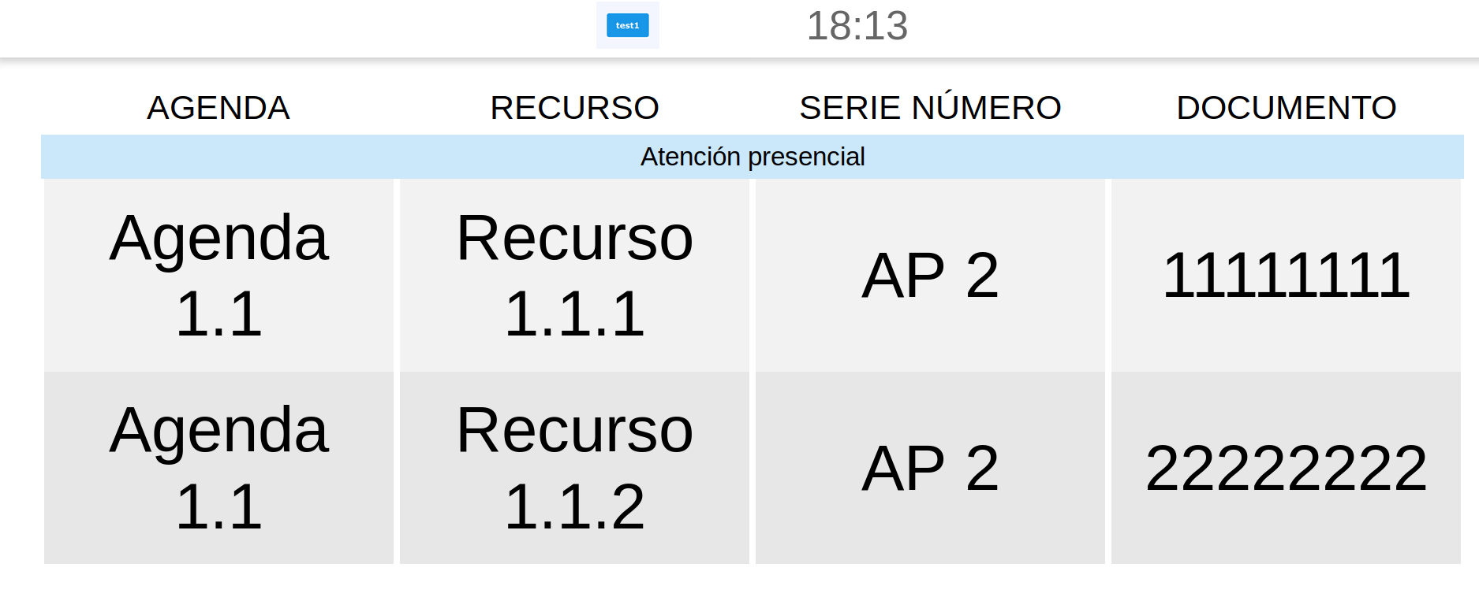
En el llamador se muestra el nombre de la agenda y el recurso, la serie y el número correspondiente a la reserva y el documento de la persona.

Realización de consultas y reportes
El sistema permite realizar consultas para recabar datos de las reservas, de las asistencia de los ciudadanos, y de las atenciones de los funcionarios. Los resultados de estas consultas pueden ser visualizados en línea o generar reportes para su impresión. Para realizar las consultas o reportes se debe desplegar la sección “Consultas” del menú lateral.

Consultar reserva por identificador
Para hacer una consulta por el identificador de reserva, se debe seleccionar la opción “Por Id”, ingresar el identificador de la reserva y hacer clic en el botón “Consultar”. Aparecerán en la agrupación “Datos de la reserva” los datos de la reserva buscada; además, si el recurso seleccionado tiene datos a solicitar éstos se mostrarán con su correspondiente agrupación. Si el sistema no encuentra ninguna reserva que coincida con los datos ingresados, mostrará un mensaje de aviso.

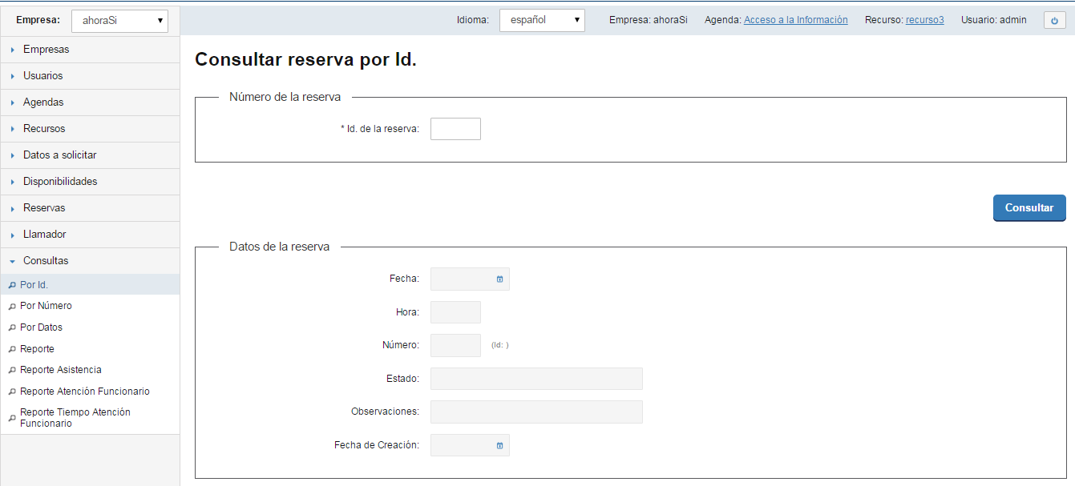
Consultar reserva por fecha, hora y número
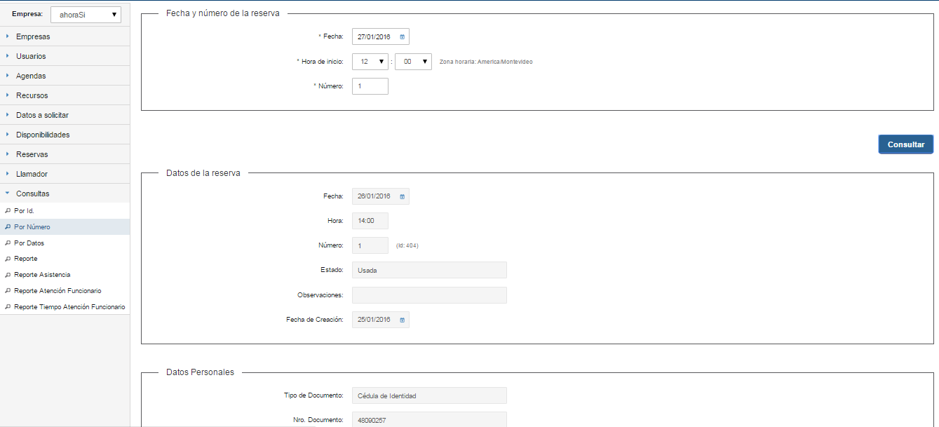
Para hacer una consulta por el número de reserva, se debe seleccionar la opción “Por número”, ingresar la fecha, la hora de inicio, el número de reserva y hacer clic en el botón “Consultar”. Aparecerán en la agrupación ”Datos de la reserva” los datos de la reserva buscada; además, si el recurso seleccionado tiene datos a solicitar éstos se mostrarán con su correspondiente agrupación. Si el sistema no encuentra ninguna reserva que coincida con los datos ingresados, mostrará un mensaje de aviso.

Consultar reservas por datos
Para consultar una reserva por los datos se debe seleccionar la opción “Por datos”. Los criterios de búsqueda posibles dependerán de los datos a solicitar de cada recurso particular. Para realizar la consulta se puede cualesquiera de los filtros de búsqueda y hacer clic en el botón “Consultar”, tras lo cual se desplegará una tabla con los resultados encontrados. Si no se ingresa ningún valor en ninguno de los campos se desplegarán todas las reservas existentes, sin ningún filtro. Seleccionando un reserva y haciendo clic en el ícono “Ver detalle” que aparece en la parte derecha de la tabla se podrán ver los datos de la reserva seleccionada.

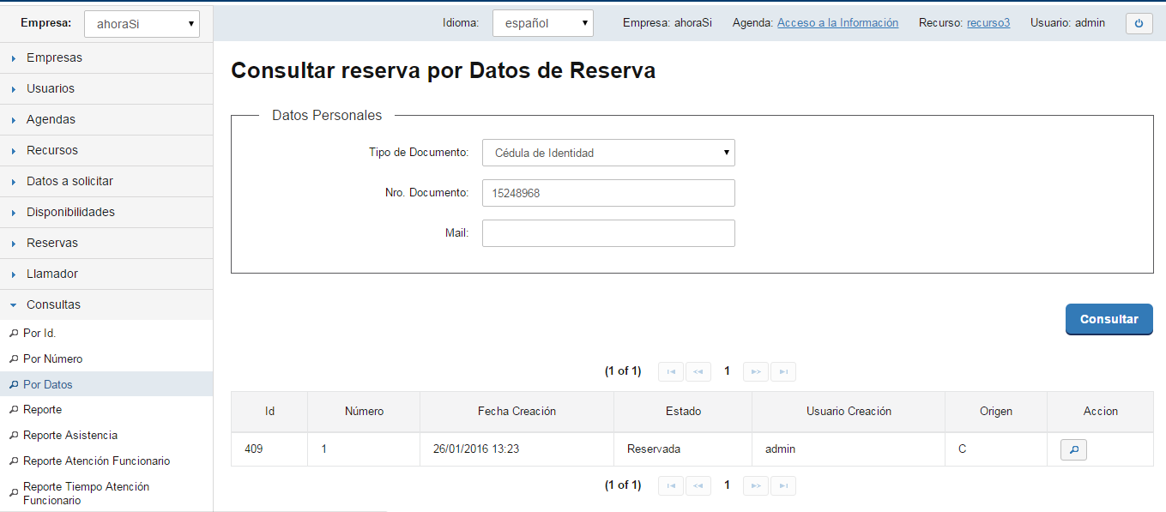
Reporte de reservas por período y estado
Para generar un reporte de las reservas realizadas en un determinado período de tiempo y según su estado se debe seleccionar la opción “Reporte de reservas” del menú lateral. Indicando la fecha de inicio y finalización del período a reportar, el estado de la reserva y haciendo clic en el botón “Consultar” la aplicación creará un archivo CSV que se podrá descargar.
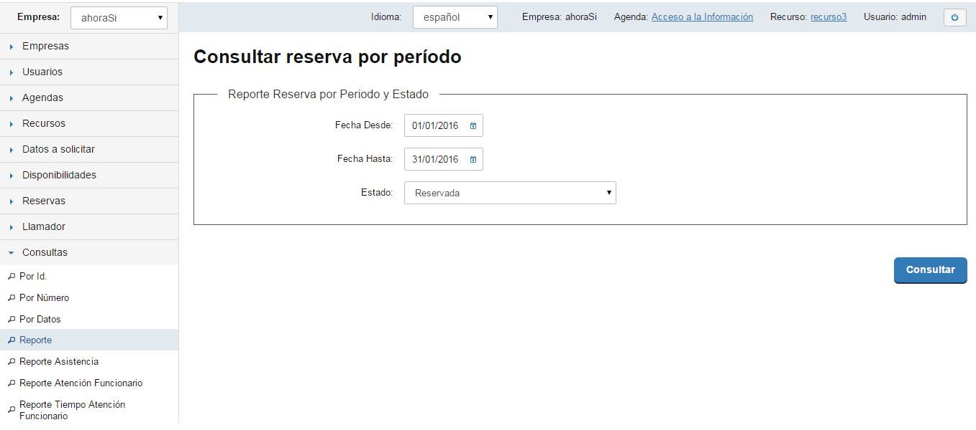
Nota importante: si al momento de generar el reporte hay una agenda seleccionada, el reporte estará restringido a dicha agenda; en otro caso el reporte considerará todas las agendas de la empresa actualmente seleccionada.

Reporte de asistencias por período
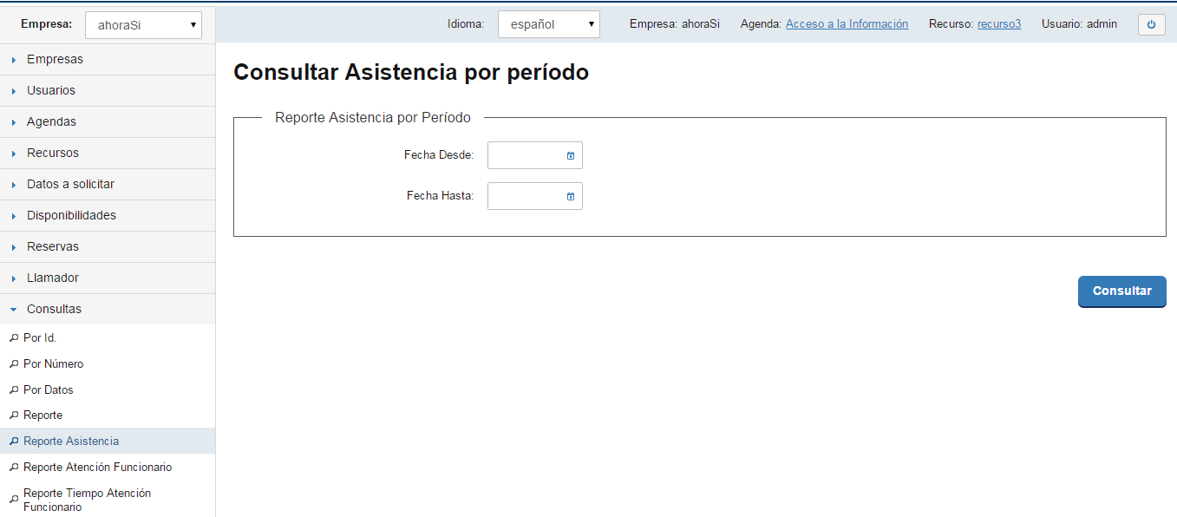
Para generar un reporte de las asistencias en un período de tiempo se debe seleccionar la opción “Reporte de asistencias” en el menú lateral. Se debe seleccionar el período de tiempo y hacer clic en el botón “Consultar” para que la aplicación genere un archivo CSV que se podrá descargar.
Nota importante: si al momento de generar el reporte hay una agenda seleccionada, el reporte estará restringido a dicha agenda; en otro caso el reporte considerará todas las agendas de la empresa actualmente seleccionada.

Reporte de atención de funcionario y período
Para generar un reporte de las atenciones realizadas por cada funcionario se debe seleccionar la opción “Reporte de atención por funcionario” en el menú lateral. Se debe seleccionar el período de tiempo y hacer clic en el botón “Consultar” para que se genere un archivo CSV con esos datos.
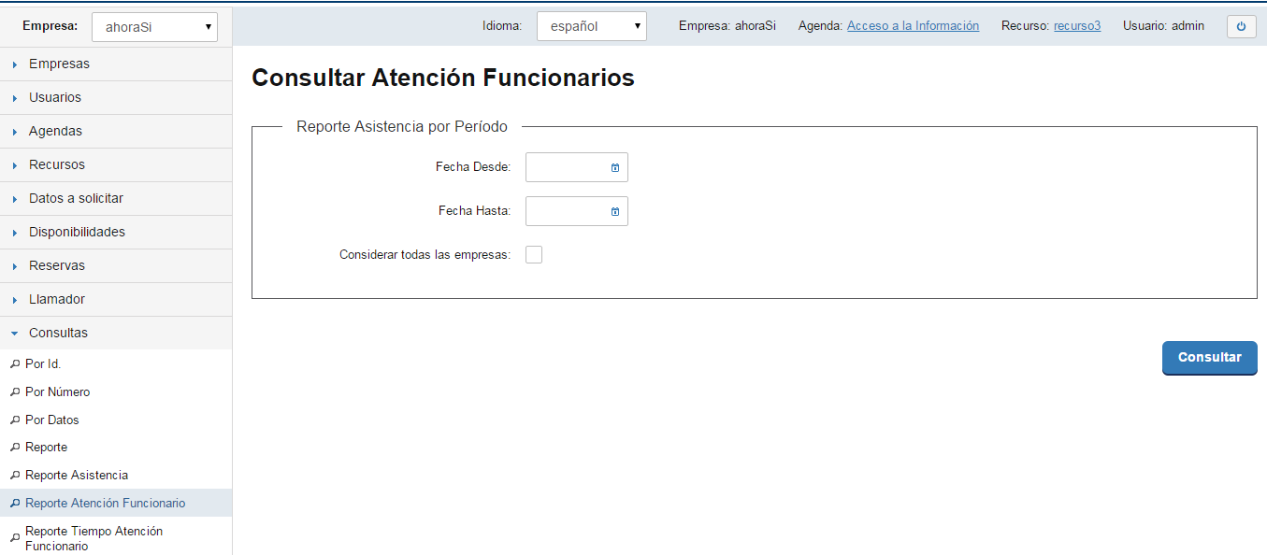
El archivo CSV mostrará para cada agenda el total de atenciones que realizó cada funcionario y de ese total de atenciones la cantidad que corresponde a asistencias y a inasistencias. Este reporte tiene una opción adicional solo para usuarios superadministradores, y es la opción de mostrar los datos sin considerar el filtro de la empresa: si se marca la casilla “Empresas: considerar todas” el reporte no se limitará únicamente a la empresa actualmente seleccionada sino a todas las empresas registradas en el sistema.
Nota importante: si al momento de generar el reporte hay una agenda seleccionada, el reporte estará restringido a dicha agenda; en otro caso el reporte considerará todas las agendas de la empresa actualmente seleccionada.

Reporte de tiempo de atención de funcionarios por período
Para generar un reporte de los tiempos de atención de los funcionarios en un período de tiempo se debe seleccionar la opción “Reporte de tiempo de atención por funcionario” en el menú lateral. Se debe seleccionar el período de tiempo y hacer clic en el botón “Consultar” para que se genere un archivo CSV con esos datos.
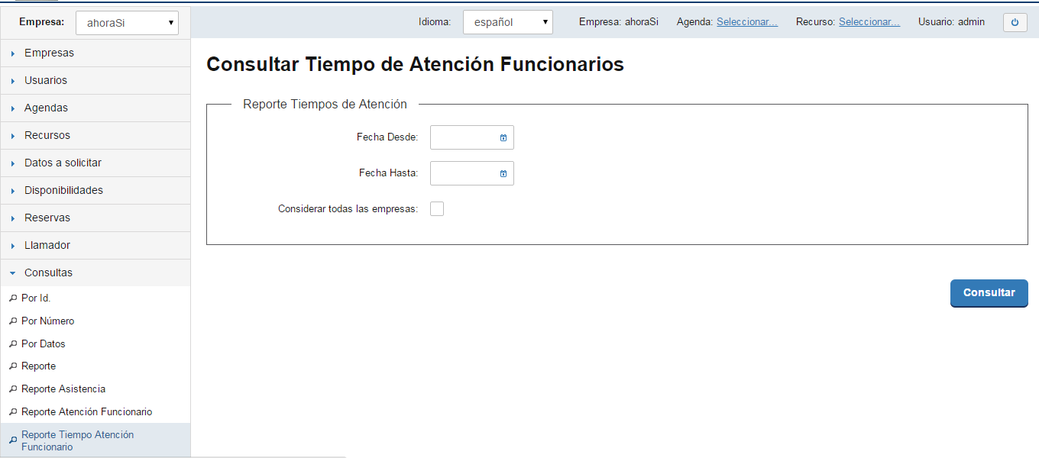
El archivo mostrará, por agenda y recurso, el tiempo en minutos desde que un ciudadano fue llamado hasta que el funcionario indicó si asistió o no. Si el funcionario no indicó si asistió o no, se muestra el puesto desde que se hizo el llamado y se indica que no hubo resolución. Este reporte tiene una opción adicional solo para usuarios superadministradores, y es la opción de mostrar los datos por empresa: si se marca la casilla “Empresas: considerar todas” el reporte no se limitará únicamente a la empresa actualmente seleccionada sino a todas las empresas registradas en el sistema.
Nota importante: si al momento de generar el reporte hay una agenda seleccionada, el reporte estará restringido a dicha agenda; en otro caso el reporte considerará todas las agendas de la empresa actualmente seleccionada.

Reporte de atención presencial
Para generar un reporte de las atenciones presenciales realizadas en el recurso seleccionado se debe seleccionar la opción “Reporte de atención presencial” en el menú lateral. Se debe seleccionar el período de tiempo y hacer clic en el botón “Consultar” para que se genere un archivo CSV con esos datos.
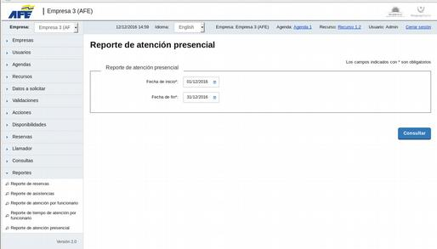

Integración con otras aplicaciones
Es posible que otras aplicaciones requieran que, como parte de cierta funcionalidad que ofrecen, el usuario deba agendarse para realizar algún trámite en un cierto organismo. Para esto dichas aplicaciones deben generar una URL determinada pra el acceso a la Agenda, la cual puede contener información sobre la aplicación “llamadora”. Para esto, además de los parámetros explicados en la sección 13.1 (“e” para indicar la empresa, “a” para indicar la agenda, y “r” para indicar el recurso), están disponibles los siguientes parámetros que pueden añadirse a los anteriores:
- Parámetro u (“URL de retorno”): URL completa (en formato url-encoded) a la cual se debe permitir retornar al usuario luego de confirmar la reserva. Si este parámetro está presente, luego de que el ciudadano confirme la reserva la aplicación desplegará un enlace adicional que lo redireccionará a la URL especificada.
- Parámetro p (“parámetros”): lista de parámetros que la aplicación llamadora desea pasarle a la agenda para que aparezcan precargados en el formulario que debe completar el ciudadano para confirmar la reserva. Debe ser una lista de valores de la forma <agrupación>.<parámetro>.valor, donde <agrupacion> y <parámetro> pueden ser indicado tanto por su nombre o por su identificador (utilizar el nombre es más ventajoso ya que el identificador de cada agrupación y dato puede cambiar en cada recurso, mientras que el nombre puede ser el mismo; utilizar el identificador tiene la ventaja de hacer la URL más cortas). Ejemplos válidos serían “1.23.abc” (esto indica que el campo del formulario cuyo identificador es “23” y que pertenece a la agrupación cuyo id es “1” debe tener el valor “abc”) y “datos_personales.NroDocumento.789456” (esto indica que el campo del formulario cuyo nombre es “NroDocumento” y que pertenece a la agrupación cuyo nombre es “datos_personales” debe tener el valor “789456”); los nombres e identificadores de la agrupación y del campo pueden obtenerse de los correspondientes listados según se explica en las secciones 9.1 y 9.3. Si hubiese más de un parámetro deben ser separados por punto y coma, por ejemplo “p=1.23.abc;4.56.cde” o p=datos_personales.NroDocumento.789456;datos_personales.TipoDocumento.P”.
- Parámetro q (“qué”): código del trámite para el cual el ciudadano debe agendarse. En el caso de las agendas asociadas a más de un trámite, si se especifica un valor para este parámetro que coincida con el código de alguno de ellos entonces la reserva estará asociada automáticamente al trámite correspondiente y el ciudadano no podrá especificar otro trámite diferente (no verá la lista de selección). Si el valor indicado no corresponde a ninguno de los trámites asociados a la agenda se ignorará el parámetro y el ciudadano deberá seleccionar un trámite de la lista. En el caso de que la agenda esté asociada a un único trámite la reserva quedará asociada a dicho trámite y el ciudadano no verá las opciones, aún si el código especificado en la URL no corresponde a ese único trámite.

Sobre los idiomas
La aplicación está diseñada para permitir desplegar la información en múltiples idiomas, de forma de que el usuario que la utiliza pueda seleccionar en cuál idioma desea visualizarla. De fábrica solo existen textos en español, pero el administrador de la instalación podría realizar la traducción de los textos a otros idiomas.
En la interfaz pública los idiomas disponibles son aquellos que el administrador de la agenda decide dar soporte; si más de un texto estuviese habilitado para una agenda específica, el usuario que realiza la reserva (o la cancelación) podría seleccionar uno de esos idiomas, y la aplicación mostrará los textos en dicho idioma (si las traducciones correspondientes fueron hechas previamente). Si alguna traducción faltase, el texto se mostrará en idioma español.
En el caso de la interfaz privada los idiomas disponibles son todos los que soporta la instalación, como en cualquier otra sección.

Servicios web REST
La aplicación ofrece algunos servicios web REST para permitir que otros sistemas obtengan información sobre las reservas realizadas por los ciudadanos, o que realicen reservas sin necesidad redirigirlos a una instalación de SAE. Estos servicios web no requieren autenticación para poder ser invocados, pero sí exigen que en cada invocación el invocante se identifique a través de una cadena de caracteres, llamada “token”, que debe ser previamente solicitada al administrador de la instalación y es dependiente de la empresa (esto significa que para realizar consultas sobre diferentes empresas se debe contar con diferentes tokens).

Gestión de tokens
Todos los servicios web de consultas expuestos por la aplicación tienen como uno de sus parámetros un token, que identifica al invocante. Este token debe ser creado por un administrador de la instalación de SAE o de la empresa correspondiente. Para crear un token se debe acceder a la aplicación con un usuario que sea superadministrador o en su defecto tenga el rol Administrador en la empresa para la cual se desea generar el token; luego debe hacer clic en “Gestionar tokens” en el menú lateral izquierdo, dentro de la sección “Usuarios”. Se visualizará el listado de tokens generados para la empresa actual (pudiendo eliminarlos) y debajo de éste un formulario donde se debe completar los campos “nombre” (el nombre del solicitante, que puede ser la persona o el organismo para el cual lo hace) y “correo electrónico” (un correo electrónico de contacto).

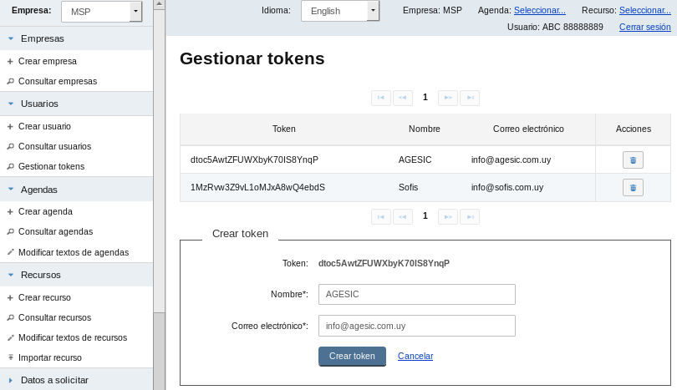
Servicios web REST
A continuación se describen los servicios web REST disponibles para ser invocados; para cada uno se describe su objetivo, los parámetros, y se muestra un ejemplo de entrada y respuesta.
En todos los casos los servicios web REST pueden ser invocados tanto mediante POST como por GET. En el caso de hacerlo por POST los parámetros deben ser pasados en formato JSON, mientras que en el caso de hacerlo por GET deben ir como parámetros en la URL codificados en forma apropiada. La respuesta siempre será en formato JSON.

Reservas por agenda y documento
Este servicio web permite consultas todas las reservas que tiene una persona, identificada por su documento, para realizar un trámite (agenda) en una oficina (recurso) particular.
La URL para acceder al servicio es la siguiente:
https://host:port/ceip-sae-web/rest/consultas/reservas-por-agenda-y-documento
donde “host” y “port” corresponden a los datos para acceder al servidor donde reside la aplicación (por ejemplo, “reservasonline.gub.uy:443” (el puerto puede omitirse si es 443).
Los parámetros del servicio web son los siguientes:
- token: debe corresponderse con un token registrado en la aplicación (como se explicó en la sección 18.1). Es un parámetro obligatorio.
- idAgenda: identificador de la agenda para la cual se desea consultar las reservas. Es un parámetro obligatorio.
- idRecurso: identificador del recurso para el cual se desea consultar las reservas. Es un parámetro opcional; si no se especifica se consideran todos los recursos de la agenda especificada por el parámetro idAgenda.
- tipoDocumento: código del tipo de documento de la persona para la cual se desea consultar las reservas. Los valores aceptables dependen de la configuración que haya realizado el administrador en la sección “Datos a solicitar” para el recurso considerado. Es un parámetro obligatorio.
- numeroDocumento: número de documento de la persona para la cual se desea consultar las reservas. Es un parámetro obligatorio.
- codigoTramite: código del trámite para el cual se realiza la consulta. Es un parámetro opcional, y si no se especifica no se aplica ninguna restricción.
Lo siguiente es un ejemplo de entrada:
- POST
{"token":"tDiq29mYOlIBQpQk4r3fZq6bi", "idAgenda":"29", "idRecurso":"3", "tipoDocumento":"CI", "numeroDocumento":"12345678"}
- GET
?token=tDiq29mYOlIBQpQk4r3fZq6bi&idAgenda=29&idRecurso=3&tipoDocumento=CI&numeroDocumento=12345678
La salida consiste en una lista de reservas, indicando para cada una de ellas los siguientes datos:
- fecha_agenda: fecha a la cual corresponde la reserva, en formato “yyyyMMdd HH:mm”).
- nombre_recurso: nombre del recurso al cual corresponde la reserva.
- codigo_cancelacion: código de cancelación de la reserva.
El siguiente es un ejemplo de salida:
[{'fecha_agenda': '20151211 09:00', ‘nombre_recurso’: ‘recurso1’, ‘codigo_cancelacion’: ‘15739},{'fecha_agenda': '20151222 11:00', ‘nombre_recurso’: ‘recurso1’, ‘codigo_cancelacion’: ‘63917},{'fecha_agenda': '20151224 09:00', ‘nombre_recurso’: ‘recurso2’, ‘codigo_cancelacion’: ‘55823}]

Reservas por agenda y documento (datos completos)
Este servicio web permite consultar todos los datos de las reservas que ha realizado una persona, identificada por su documento, para realizar un trámite (agenda) en una oficina (recurso) particular, o todas las reservas existentes para una agenda o recurso en un período dado.
La URL para acceder al servicio es la siguiente:
https://host:port/ceip-sae-web/rest/consultas/reservas-por-agenda-y-documento-full
donde “host” y “port” corresponden a los datos para acceder al servidor donde reside la aplicación (por ejemplo, “reservasonline.gub.uy:443” (el puerto puede omitirse si es 443).
Los parámetros del servicio web son los siguientes:
- token: debe corresponderse con un token registrado en la aplicación (como se explicó en la sección 18.1). Es un parámetro obligatorio.
- idAgenda: identificador de la agenda para la cual se desea consultar las reservas. Es un parámetro obligatorio.
- idRecurso: identificador del recurso para el cual se desea consultar las reservas. Es un parámetro opcional; si no se especifica se consideran todos los recursos de la agenda especificada por el parámetro idAgenda.
- tipoDocumento: código del tipo de documento de la persona para la cual se desea consultar las reservas. Los valores aceptables dependen de la configuración que haya realizado el administrador en la sección “Datos a solicitar” para el recurso considerado. Es un parámetro opcional.
- numeroDocumento: número de documento de la persona para la cual se desea consultar las reservas. Es un parámetro opcional.
- codigoTramite: código del trámite para el cual se realiza la consulta. Es un parámetro opcional, y si no se especifica no se aplica ninguna restricción.
- fechaDesde: fecha de inicio del período a consultar, en formato “yyyyMMdd HH:mm”. Es un parámetro opcional.
- fechaHasta: fecha de inicio del período a consultar, en formato “yyyyMMdd HH:mm”. Es un parámetro opcional.
El período especificado por los parámetros fechaDesde y fechaHasta no puede exceder 1 año. Además, si bien estos parámetros son opcionales siempre son considerados al momento de determinar el resultado de la invocación, utilizando el siguiente criterio: si ninguno de los dos es especificado, se asume que ambos son iguales al día de la invocación del servicio web (es decir, solo se consideran las reservas para ese día); si solo se especifica uno de ellos el otro se determina sumando (si el faltante es fechaHasta) o restando (si el faltante es fechaDesde) un año al provisto.
Lo siguiente es un ejemplo de entrada, consultando las reservas de una persona particular identificada por su documento:
- POST
{"token":"tDiq29mYOlIBQpQk4r3fZq6bi", "idAgenda":"29", "idRecurso":"3", "tipoDocumento":"CI", "numeroDocumento":"12345678"}
- GET
?token=tDiq29mYOlIBQpQk4r3fZq6bi&idAgenda=29&idRecurso=3&tipoDocumento=CI&numeroDocumento=12345678
La salida consiste en una lista de “reservas” conteniendo cada una de ellas los siguientes datos:
- reservaId: identificador de la reserva.
- estado: estado de la reserva (pendiente, reservada, cancelada, usada).
- serie: serie de la reserva.
- numero: número de la reserva.
- codigoCancelacion: código de cancelación de la reserva.
- codigoTrazabilidad: código de trazabilidad de la reserva (si está habilitada la integración con el Sistema de Trazabilidad y además se pudo obtener el código).
- codigoTramite: código del trámite al cual corresponde la reserva, según fue registrado en el Sistema de TrámitesUy.
- nombreTramite: nombre del trámite al cual corresponde la reserva, según fue registrado en el Sistema de TrámitesUy.
- fechaHora: fecha y hora a la cual corresponde la reserva, en formato “yyyyMMdd HH:mm”,
- presencial: indicador de si la reserva fue realizada en forma presencial o no (sí, no).
- recurso: nombre del recurso al cual pertenece la reserva.
- agenda: nombre de la agenda a la cual pertenece la reserva.
- funcionario: nombre del funcionario que realizó la última atención para la reserva (si ya fue atendida).
- asistio: indicador de si el ciudadano se presentó cuando fue llamado (sí, no).
- datos: datos propios de la reserva; para cada dato se incluye el nombre del campo y el valor ingresado por el usuario.
El siguiente es un ejemplo de salida:
{"reservas":[{"reservaId": "368","estado": "reservada","serie": "","numero": "1","codigoCancelacion": "49450","codigoTrazabilidad": "---","codigoTramite": "3127","nombreTramite": "Autorización - Realizar Rifas","fechaHora": "2017-06-23 18:00:00.0","presencial": "no","recurso": "recurso1","agenda": "agenda1","funcionario": "","asistio": "","datos":{"Correo electrónico": "test@ejemplo.com","Tipo de documento": "CI","Número de documento": "11111111"}},{"reservaId": "421","estado": "reservada","serie": "","numero": "1","codigoCancelacion": "83355","codigoTrazabilidad": "---","codigoTramite": "4059","nombreTramite": "Certificado de Recepción de Obra","fechaHora": "2017-06-26 11:00:00.0","presencial": "no","recurso": "recurso1","agenda": "agenda1","funcionario": "","asistio": "","datos":{"Correo electrónico": "test@ejemplo.com","Tipo de documento": "CI","Número de documento": "11111111"}},{"reservaId": "471","estado": "usada","serie": "","numero": "1","codigoCancelacion": "63070","codigoTrazabilidad": "---","codigoTramite": "4059","nombreTramite": "Certificado de Recepción de Obra","fechaHora": "2017-07-03 15:00:00.0","presencial": "no","recurso": "recurso1","agenda": "agenda1","funcionario": "","asistio": "","datos":{"Tipo de documento": "CI","Número de documento": "11111111","Número": "123","Correo electrónico": "test@ejemplo.com","Fecha": "Tue Apr 29 00:00:00 GMT 1980"}}],"cantidad": 3 }

Reservas vigentes por agenda y documento
Este servicio web permite consultar todas las reservas que ha realizado una persona, identificada por su documento, que aún estén vigentes (no canceladas, no vencidas, no utilizadas).
La URL para acceder al servicio es la siguiente:
https://host:port/ceip-sae-web/rest/consultas/reservas-vigentes-por-agenda-y-documento
donde “host” y “port” corresponden a los datos para acceder al servidor donde reside la aplicación (por ejemplo, “reservasonline.gub.uy:443” (el puerto puede omitirse si es 443).
Los parámetros del servicio web son los siguientes:
- token: debe corresponderse con un token registrado en la aplicación (como se explicó en la sección 18.1). Es un parámetro obligatorio.
- idAgenda: identificador de la agenda para la cual se desea consultar las reservas. Es un parámetro obligatorio.
- idRecurso: identificador del recurso para el cual se desea consultar las reservas. Es un parámetro opcional; si no se especifica se consideran todos los recursos de la agenda especificada por el parámetro idAgenda.
- tipoDocumento: código del tipo de documento de la persona para la cual se desea consultar las reservas. Los valores aceptables dependen de la configuración que haya realizado el administrador en la sección “Datos a solicitar” para el recurso considerado. Es un parámetro obligatorio.
- numeroDocumento: número de documento de la persona para la cual se desea consultar las reservas. Es un parámetro obligatorio.
- codigoTramite: código del trámite para el cual se realiza la consulta. Es un parámetro obligatorio.
Lo siguiente es un ejemplo de entrada, consultando las reservas de una persona particular identificada por su documento:
- POST
{"token":"GDeUenbzsQDUmuBoKjexGHlXX", "idAgenda":"29", "idRecurso":"3", "tipoDocumento":"CI", "numeroDocumento":"12345678", "codigoTramite": "123"}
- GET
?token=GDeUenbzsQDUmuBoKjexGHlXX&idAgenda=29&idRecurso=3&tipoDocumento=CI&numeroDocumento=12345678& codigoTramite=123
La salida consiste en una lista de “reservas” conteniendo cada una de ellas los siguientes datos:
- reservaId: identificador de la reserva.
- estado: estado de la reserva (pendiente, reservada, cancelada, usada).
- serie: serie de la reserva.
- numero: número de la reserva.
- codigoCancelacion: código de cancelación de la reserva.
- codigoTrazabilidad: código de trazabilidad de la reserva (si está habilitada la integración con el Sistema de Trazabilidad y además se pudo obtener el código).
- codigoTramite: código del trámite al cual corresponde la reserva, según fue registrado en el Sistema de TrámitesUy.
- nombreTramite: nombre del trámite al cual corresponde la reserva, según fue registrado en el Sistema de TrámitesUy.
- fechaHora: fecha y hora a la cual corresponde la reserva, en formato “yyyyMMdd HH:mm”,
- presencial: indicador de si la reserva fue realizada en forma presencial o no (sí, no).
- recurso: nombre del recurso al cual pertenece la reserva.
- agenda: nombre de la agenda a la cual pertenece la reserva.
- funcionario: nombre del funcionario que realizó la última atención para la reserva (si ya fue atendida).
- asistio: indicador de si el ciudadano se presentó cuando fue llamado (sí, no).
- datos: datos propios de la reserva; para cada dato se incluye el nombre del campo y el valor ingresado por el usuario.
El siguiente es un ejemplo de salida:
{"reservas":[{"reservaId": "368","estado": "reservada","serie": "","numero": "1","codigoCancelacion": "49450","codigoTrazabilidad": "---","codigoTramite": "3127","nombreTramite": "Autorización - Realizar Rifas","fechaHora": "2017-06-23 18:00:00.0","presencial": "no","recurso": "recurso1","agenda": "agenda1","funcionario": "","asistio": "","datos":{"Correo electrónico": "test@ejemplo.com","Tipo de documento": "CI","Número de documento": "11111111"}},{"reservaId": "421","estado": "reservada","serie": "","numero": "1","codigoCancelacion": "83355","codigoTrazabilidad": "---","codigoTramite": "4059","nombreTramite": "Certificado de Recepción de Obra","fechaHora": "2017-06-26 11:00:00.0","presencial": "no","recurso": "recurso1","agenda": "agenda1","funcionario": "","asistio": "","datos":{"Correo electrónico": "test@ejemplo.com","Tipo de documento": "CI","Número de documento": "11111111"}},{"reservaId": "471","estado": "usada","serie": "","numero": "1","codigoCancelacion": "63070","codigoTrazabilidad": "---","codigoTramite": "4059","nombreTramite": "Certificado de Recepción de Obra","fechaHora": "2017-07-03 15:00:00.0","presencial": "no","recurso": "recurso1","agenda": "agenda1","funcionario": "","asistio": "","datos":{"Tipo de documento": "CI","Número de documento": "11111111","Número": "123","Correo electrónico": "test@ejemplo.com","Fecha": "Tue Apr 2900:00:00 GMT 1980"}}],"cantidad": 3 }

Recursos por agenda
Este servicio web permite consultar los recursos activos, vigentes y visibles desde internet de una agenda dada.
La URL para acceder al servicio es la siguiente:
https://host:port/ceip-sae-web/rest/consultas/recursos_por_agenda
donde “host” y “port” corresponden a los datos para acceder al servidor donde reside la aplicación (por ejemplo, “reservasonline.gub.uy:443” (el puerto puede omitirse si es 443).
Los parámetros del servicio web son los siguientes:
- token: debe corresponderse con un token registrado en la aplicación (como se explicó en la sección 18.1). Es un parámetro obligatorio.
- idEmpresa: identificador de la empresa para la cual se debe ejecutar la consulta. Es un parámetro obligatorio.
- idAgenda: identificador de la agenda para la cual se desea consultar los recursos. Es un parámetro obligatorio.
- idioma: código ISO de dos letras del idioma preferido para la respuesta. Es un parámetro opcional; si la agenda no cuenta con traducción para el idioma especificado se elegirá uno aleatoriamente entre los disponibles.
Lo siguiente es un ejemplo de entrada:
- POST
{"token": "GDeUenbzsQDUmuBoKjexGHlXX", "idEmpresa": "2", "idAgenda": "36", "idioma": "es" }
- GET
?token=GDeUenbzsQDUmuBoKjexGHlXX&idEmpresa=2&idAgenda=36&idioma=es
La salida consiste en algunos datos generales y una lista de recursos:
- textoRecurso: nombre que se le da en la agenda especificada al concepto “recurso”.
- textoPaso1: texto que está configurado en la agenda especificada para ser desplegado en el paso de selección de recurso.
- recursos: lista de recursos, cada uno de ellos con los siguientes datos:
  - id: identificador del recurso.
  - nombre: nombre del recurso.
  - direccion: dirección del recurso.
  - telefono: teléfono del recurso.
  - latitud: latitud del recurso.
  - longitud: longitud del recurso.
  - multiple: indica si el recurso acepta reservas múltiples (0=no, 1=sí).
  - cambios: indica si el recurso acepta cambios en reservas confirmadas (0=no, 1=sí).
  - cambios_limite: detalle del límite para realizar cambios en reservas confirmadas (solo si cambios=1). El formato es “<valor> <unidad>”, siendo valor un número entero y unidad uno de “dias/horas/minutos”.
- error: mensaje informativo, solo en el caso de que ocurra un error y el servicio web no pueda devolver la información requerida.
El siguiente es un ejemplo de salida:
{"textoRecurso": "Centro de atención", "textoPaso1": "Seleccione el centro de atención", "recursos": [{"id": 1, "nombre": "Centro 1", “direccion": "Dirección 1", "telefono": "Teléfono 1", "latitud": "-34.598184", "longitud": "-58.389230"}, {"id": 2, "nombre": "Centro 2", "direccion": "Dirección 2", "telefono": "Teléfono 2", "latitud": "0", "longitud": "0" }]}

Disponibilidades por recurso
Este servicio web permite consultar las disponibilidades para un recurso. El recurso debe estar activo, vigente y visible desde internet.
La URL para acceder al servicio es la siguiente:
https://host:port/ceip-sae-web/rest/consultas/disponibilidades_por_recurso
donde “host” y “port” corresponden a los datos para acceder al servidor donde reside la aplicación (por ejemplo, “reservasonline.gub.uy:443” (el puerto puede omitirse si es 443).
Los parámetros del servicio web son los siguientes:
- token: debe corresponderse con un token registrado en la aplicación (como se explicó en la sección 18.1). Es un parámetro obligatorio.
- idEmpresa: identificador de la empresa para la cual se debe ejecutar la consulta. Es un parámetro obligatorio.
- idAgenda: identificador de la agenda para la cual se desea consultar los recursos. Es un parámetro obligatorio.
- idRecurso: identificador del recurso para el cual se desea consultar las disponibilidades. Es un parámetro obligatorio.
- idioma: código ISO de dos letras del idioma preferido para la respuesta. Es un parámetro opcional; si la agenda no cuenta con traducción para el idioma especificado se elegirá uno aleatoriamente entre los disponibles.
Lo siguiente es un ejemplo de entrada, consultando las disponibilidades existentes para un recurso:
- POST
{"token": "GDeUenbzsQDUmuBoKjexGHlXX", "idEmpresa": "2", "idAgenda": "36", "idRecurso": "55”, "idioma": "es" }
- GET
?token=GDeUenbzsQDUmuBoKjexGHlXX&idEmpresa=2&idAgenda=36&idRecurso=55&idioma=es
La salida consiste en algunos datos generales y una lista de disponibilidades:
- textoAgendaPaso2: texto que está configurado en la agenda especificada para ser desplegado en el paso de selección de día y hora.
- textoRecursoPaso2: texto que está configurado en el recurso especificado para ser desplegado en el paso de selección de día y hora.
- disponibilidades: lista de disponibilidades, agrupadas por fecha, y para cada fecha, por hora, indicando en cada hora el identificador de la disponibilidad y la cantidad de cupos disponibles (al momento de ejecutar la consulta).
- error: mensaje informativo, solo en el caso de que ocurra un error y el servicio web no pueda devolver la información requerida.
El siguiente es un ejemplo de respuesta:
{"textoAgendaPaso2": "Seleccione día y hora", "textoRecursoPaso2": "No olvide presentarse con la documentación requerida", "disponibilidades": [{"20170823": {"17:00": {"id": "39404", "cupo": 20}, "18:00": { "id": "39405", "cupo": 20 }, "19:00": { "id": "39406", "cupo": 20 }, "20:00": { "id": "39407", "cupo": 20 }, "21:00": { "id": "39408", "cupo": 20 }, "22:00": { "id": "39409", "cupo": 20 } }}, {"20170824": { "08:00": { "id": "39410", "cupo": 20 }, "09:00": { "id": "39411", "cupo": 20 }, "10:00": { "id": "39412", "cupo": 19 }, "11:00": { "id": "39413", "cupo": 20 }, "12:00": { "id": "39414", "cupo": 20 }, "13:00": { "id": "39415", "cupo": 20 }, "14:00": { "id": "39416", "cupo": 20 }, "15:00": { "id": "39417", "cupo": 20 }, "16:00": { "id": "39418", "cupo": 20 }, "17:00": { "id": "39419", "cupo": 20 }, "18:00": { "id": "39420", "cupo": 20 }, "19:00": { "id": "39421", "cupo": 20 }, "20:00": { "id": "39422", "cupo": 20 }, "21:00": { "id": "39423", "cupo": 20 }, "22:00": { "id": "39424", "cupo": 20 } }} ]}

Confirmar reserva
Este servicio web permite realizar una reserva para un recurso, en un día y hora, especificando todos los datos requeridos para ello. El recurso para el cual se desea confirmar la reserva debe estar activo, vigente y visible desde internet, y la disponibilidad debe tener cupos disponibles.
Nota importante: este servicio web toma en cuenta la configuración realizada en la instalación de SAE para determinar si todos los servicios web requieren autenticación o no (ver el manual de instalación, sección “Configuración de la parte privada de la aplicación”, capítulo 5.1).
La URL para acceder al servicio es la siguiente:
https://host:port/ceip-sae-web/rest/consultas/confirmar_reserva
donde “host” y “port” corresponden a los datos para acceder al servidor donde reside la aplicación (por ejemplo, “reservasonline.gub.uy:443” (el puerto puede omitirse si es 443).
Los parámetros del servicio web son los siguientes:
- token: debe corresponderse con un token registrado en la aplicación (como se explicó en la sección 18.1). Es un parámetro obligatorio.
- idEmpresa: identificador de la empresa en la cual se debe realizar la reserva. Es un parámetro obligatorio.
- idAgenda: identificador de la agenda en la cual se desea realizar la reserva. Es un parámetro obligatorio.
- idRecurso: identificador del recurso en el cual se desea realizar la reserva. Es un parámetro obligatorio.
- idDisponibilidad: identificador de la disponibilidad en la cual se desea realizar la reserva. Es un parámetro obligatorio.
- idTransaccionPadre: identificador de la transacción (en el Sistema de Trazabilidad) padre.
- pasoTransaccionPadre: paso de la transacción (en el Sistema de Trazabilidad) padre.
- datosReserva: datos correspondientes a la reserva; estos datos deben ser especificados en el mismo formato en que se pasan utilizando en el parámetro “p” al acceder a la reserva pública (ver la sección 16, “Integración con otras aplicaciones“). En el caso de que la confirmación de una reserva en SAE sea parte de un proceso anterior, y que SAE esté integrada con el Sistema de Trazabilidad, es necesario indicar también, como un parámetro adicional, el código del trámite al cual corresponde la reserva; para esto se debe especificar dos parámetros adicionales: “tramite.codigo” y “tramite.nombre”, teniendo como valores el código y el nombre del trámite correspondiente (ver los ejemplos de invocación); el parámetro “tramite.nombre” es opcional, y si no se incluye la aplicación intenta determinarloa partir del código, y si aún así no puede determinarlo utiliza como nombre el mismo código.
- idioma: código ISO de dos letras del idioma preferido para la respuesta. Es un parámetro opcional; si la agenda no cuenta con traducción para el idioma especificado se elegirá uno aleatoriamente entre los disponibles.
- notificar: parámetro booleano que indica si se debe enviar la notificación al confirmar la reserva o no. Al dejarlo vacío se enviará la notificación.
IMPORTANTE: Este dato se guarda en la tabla “reserva” en un atributo llamado “notificar”, el cual es utilizado para decidir si notificar o no al invocar los servicios rest de cancelar y modificar reserva (para esta misma reserva).
Lo siguiente es un ejemplo de entrada:
- POST
{"token": "GDeUenbzsQDUmuBoKjexGHlXX", "idEmpresa": "2", "idAgenda": "36", "idRecurso": "55", "idDisponibilidad": "39402", "idTransaccionPadre": "11.22.33", "pasoTransaccionPadre": "1", "datosReserva": "datos_personales.TipoDocumento.O;datos_personales.NroDocumento.3;datos_personales.Mail.test@sae.gub.uy;otros_datos.un_numero.213;tramite.codigo.123", "idioma": "es" }
- GET
?token=GDeUenbzsQDUmuBoKjexGHlXX&idEmpresa=2&idAgenda=36&idRecurso=55&idDisponibilidad=39402&idTransaccionPadre=11.22.33&pasoTransaccionPadre=1&datosReserva=datos_personales.TipoDocumento.O;datos_personales.NroDocumento.3;datos_personales.Mail.test@sae.gub.uy;otros_datos.un_numero.213;tramite.codigo.123&idioma=es
La salida consiste de un código de respuesta que informa sobre el resultado del intento de reserva, y los datos de la reserva si se pudo realizar en forma exitosa:
- resultado: código que informa del resultado de la operación:
  - 1 = la reserva se realizó en forma exitosa.
  - 2 = la reserva no se pudo completar porque no hay cupos disponibles para la disponibilidad especificada.
  - 0 = la reserva no se pudo completar por otra razón diferente a la anterior.
- Id: identificador de la reserva.
- serieNumero: serie y número de la reserva, separados por un guión.
- codigoCancelacion: código de cancelación de la reserva.
- codigoTrazabilidad: código de trazabilidad de la reserva (si la agenda está integrada con el Sistema de Trazabilidad).
- textoTicket: texto que debe ser desplegado en el ticket o en la pantalla.
- error: mensaje informativo, solo en el caso de que ocurra un error único y la reserva no pueda ser confirmada.
- errores: lista de mensajes informativos, solo en el caso de que ocurra un error de verificación de datos (falla en la unicidad de los campos clave, valores faltantes para campos obligatorios o formatos de valores incorrectos) y la reserva no pueda ser confirmada.
El siguiente es un ejemplo de respuesta:
{"resultado": "1", "id": 597, "serie-numero": "A-6", "codigo-cancelacion": "14478", "codigo-trazabilidad": "JYD8G76847FJY", "texto-ticket": "No olvide presentarse con toda la documentación"}
Al igual que en el caso de la reserva pública la aplicación enviará un correo electrónico de confirmación a la dirección de correo incluida en los parámetros.

Cancelar reserva
Este servicio web permite cancelar una reserva existente.
Nota importante: este servicio web toma en cuenta la configuración realizada en la instalación de SAE para determinar si todos los servicios web requieren autenticación o no (ver el manual de instalación, sección “Configuración de la parte privada de la aplicación”, capítulo 5.1).
La URL para acceder al servicio es la siguiente:
https://host:port/ceip-sae-web/rest/consultas/cancelar_reserva
donde “host” y “port” corresponden a los datos para acceder al servidor donde reside la aplicación (por ejemplo, “reservasonline.gub.uy:443” (el puerto puede omitirse si es 443).
Los parámetros del servicio web son los siguientes:
- token: debe corresponderse con un token registrado en la aplicación (como se explicó en la sección 18.1). Es un parámetro obligatorio.
- idEmpresa: identificador de la empresa en la cual se debe realizar la reserva. Es un parámetro obligatorio.
- idAgenda: identificador de la agenda en la cual se desea realizar la reserva. Es un parámetro obligatorio.
- idRecurso: identificador del recurso en el cual se desea realizar la reserva. Es un parámetro obligatorio.
- idReserva: identificador de la reserva que se desea cancelar. Es un parámetro obligatorio. La reserva debe corresponder al recurso indicado.
- codigoCancelacion: código de cancelación correspondiente a la reserva. Es un parámetro obligatorio.
- idioma: código ISO de dos letras del idioma preferido para la respuesta. Es un parámetro opcional; si la agenda no cuenta con traducción para el idioma especificado se elegirá uno aleatoriamente entre los disponibles.
Lo siguiente es un ejemplo de entrada:
- POST
{"token": "GDeUenbzsQDUmuBoKjexGHlXX", "idEmpresa": "2", "idAgenda": "36", "idRecurso": "55", "idReserva": "1362", "codigoCancelacion": "09285", "idioma": "es" }
- GET
?token=GDeUenbzsQDUmuBoKjexGHlXX&idEmpresa=2&idAgenda=36&idRecurso=55&idReserva=1362&codigoCancelacion=09285&idioma=es
La salida consiste de un código de respuesta que informa sobre el resultado del intento de reserva, y los datos de la reserva si se pudo realizar en forma exitosa:
- resultado: código que informa del resultado de la operación:
  - 1 = la cancelación se realizó en forma exitosa.
  - 0 = la cancelación no se pudo realizar.
- error: mensaje informativo, solo en el caso de que ocurra un error y la reserva no pueda ser cancelada.
El siguiente es un ejemplo de respuesta:
{"resultado": "1"}
En el caso de que la reserva tenga como dato la dirección de correo eletrónico del ciudadano la aplicación le enviará un mensaje, utilizando el mismo texto configurado para la cancelación vía web.

Modificar reserva
Este servicio web permite modificar una reserva existente, aunque solo la fecha y la hora,es decir, la disponibilidad (no permite modificar el trámite, el recurso ni los datos proporcionados por el ciudadano).
Nota importante: este servicio web toma en cuenta la configuración realizada en la instalación de SAE para determinar si todos los servicios web requieren autenticación o no (ver el manual de instalación, sección “Configuración de la parte privada de la aplicación”, capítulo 5.1).
La URL para acceder al servicio es la siguiente:
https://host:port/ceip-sae-web/rest/consultas/modificar_reserva
donde “host” y “port” corresponden a los datos para acceder al servidor donde reside la aplicación (por ejemplo, “reservasonline.gub.uy:443” (el puerto puede omitirse si es 443).
Los parámetros del servicio web son los siguientes:
- token: debe corresponderse con un token registrado en la aplicación (como se explicó en la sección 18.1). Es un parámetro obligatorio.
- idEmpresa: identificador de la empresa en la cual se debe modificar la reserva. Es un parámetro obligatorio.
- idAgenda: identificador de la agenda en la cual se desea modificar la reserva. Es un parámetro obligatorio.
- idRecurso: identificador del recurso en el cual se desea modificar la reserva. Es un parámetro obligatorio.
- idReserva: identificador de la reserva que se desea modificar. Es un parámetro obligatorio. La reserva debe corresponder al recurso indicado.
- idDisponibilidad: identificador de la disponibilidad para la cual se desea modificar la reserva. Es un parámetro obligatorio.
- codigoSeguridad: código de cancelación correspondiente a la reserva. Es un parámetro obligatorio.
- idioma: código ISO de dos letras del idioma preferido para la respuesta. Es un parámetro opcional; si la agenda no cuenta con traducción para el idioma especificado se elegirá uno aleatoriamente entre los disponibles.
Lo siguiente es un ejemplo de entrada:
- POST
{"token": "GDeUenbzsQDUmuBoKjexGHlXX", "idEmpresa": "2", "idAgenda": "36", "idRecurso": "55", "idReserva": "1362", "idDisponibilidad": "48957", "codigoSeguridad": "09285", "idioma": "es" }
- GET
?token=GDeUenbzsQDUmuBoKjexGHlXX&idEmpresa=2&idAgenda=36&idRecurso=55&idReserva=1362&idDisponibilidad=48957&codigoSeguridad=09285&idioma=es
La salida consiste de un código de respuesta que informa sobre el resultado del intento de reserva, y los datos de la reserva si se pudo realizar en forma exitosa:
- resultado: código que informa del resultado de la operación:
  - 1 = la modificación se realizó en forma exitosa.
  - 0 = la modificación no se pudo realizar.
- error: mensaje informativo, solo en el caso de que ocurra un error y la reserva no pueda ser modificada.
El siguiente es un ejemplo de respuesta:
{"resultado": "1"}
En el caso de que la reserva tenga como dato la dirección de correo electrónico del ciudadano la aplicación le enviará dos mensajes, uno notificando de la cancelación de la reserva original y otro notificando de la confirmación de la reserva nueva, utilizando el mismo texto configurado para la cancelación vía web.

Reserva múltiple: crear un bloque
Este servicio web permite crear un bloque para realizar reservas múltiples. El bloque estará identificado por un “token de reservas”, el cual deberá ser proporcionado cada vez que se desee añadir o quitar reservas, y confirmarlo o cancelarlo.
Nota importante: este servicio web toma en cuenta la configuración realizada en la instalación de SAE para determinar si todos los servicios web requieren autenticación o no (ver el manual de instalación, sección “Configuración de la parte privada de la aplicación”, capítulo 5.1).
La URL para acceder al servicio es la siguiente:
https://host:port/ceip-sae-web/rest/consultas/reserva_multiple_obtener_token
donde “host” y “port” corresponden a los datos para acceder al servidor donde reside la aplicación (por ejemplo, “reservasonline.gub.uy:443” (el puerto puede omitirse si es 443).
Los parámetros del servicio web son los siguientes:
- token: debe corresponderse con un token registrado en la aplicación (como se explicó en la sección 18.1). Es un parámetro obligatorio.
- idEmpresa: identificador de la empresa en la cual se desea crear el bloque para reservas múltiples. Es un parámetro obligatorio.
- idAgenda: identificador de la agenda en la cual se desea crear el bloque para reservas múltiples. Es un parámetro obligatorio.
- idRecurso: identificador del recurso en el cual se desea crear el bloque para reservas múltiples. Es un parámetro obligatorio.
- documento: número de documento de la persona que realizará las reservas múltiples. Es un parámetro obligatorio.
- nombre: nombre y apellido de la persona que realizará las reservas múltiples. Es un parámetro obligatorio.
- email: dirección de correo electrónico de la persona que realizará las reservas múltiples. Es un parámetro obligatorio.
- codigoTramite: código del trámite al cual estarán asociadas todas las reservas múltiples del bloque. Es un parámetro obligatorio.
- idioma: código ISO de dos letras del idioma preferido para la respuesta. Es un parámetro opcional; si la agenda no cuenta con traducción para el idioma especificado se elegirá uno aleatoriamente entre los disponibles.
Lo siguiente es un ejemplo de entrada:
- POST
{ "token": "GdeUenbzsQDUmuBoKjexGHlXX", "idEmpresa": "2", "idAgenda": "36", "idRecurso": "55", "documento": "12345678", "nombre": "Gestor SAE", "email": "test@sae.gub.uy", "codigoTramite": "2076", "idioma": "es"}
- GET
?token=GdeUenbzsQDUmuBoKjexGHlXX&idEmpresa=2&idAgenda=36&idRecurso=55&documento=12345678&nombre=Nombre%20y%20Apellido&email=test@sae.gub.uy&codigoTramite=2076&idioma=es
La salida consiste de un código de respuesta que informa sobre el resultado de la operación:
- resultado: código que informa del resultado de la operación:
  - 1 = la creación del bloque para reservas múltiples se realizó en forma exitosa.
  - 0 = la creación del bloque para reservas múltiples no se pudo realizar.
- token_reservas: token que identifica al bloque de reservas múltiples, y que deberá ser proporcionado cada vez que se quiera añadir una reserva o se desee confirmar el bloque. Solo en el caso de que la creación del bloque haya sido exitosa.
- error: mensaje informativo, solo en el caso de que ocurra un error y la reserva no pueda ser modificada.
El siguiente es un ejemplo de respuesta:
{"resultado":"1", "token_reservas":"12741ea8-d2bd-46b8-ab62-032bad5465c2"}

Reserva múltiple: añadir una reserva a un bloque
Este servicio web permite añadir una reserva nueva a un bloque de reservas múltiples. Para poder ser invocado el bloque no debe estar confirmado, cancelado ni expirado. La reserva permanecerá en un estado “pre-confirmado”, y no se confirmará definitivamente hasta que se confirme el bloque completo.
Nota importante: este servicio web toma en cuenta la configuración realizada en la instalación de SAE para determinar si todos los servicios web requieren autenticación o no (ver el manual de instalación, sección “Configuración de la parte privada de la aplicación”, capítulo 5.1).
La URL para acceder al servicio es la siguiente:
https://host:port/ceip-sae-web/rest/consultas/reserva_multiple_anadir_reserva
donde “host” y “port” corresponden a los datos para acceder al servidor donde reside la aplicación (por ejemplo, “reservasonline.gub.uy:443” (el puerto puede omitirse si es 443).
Los parámetros del servicio web son los siguientes:
- token: debe corresponderse con un token registrado en la aplicación (como se explicó en la sección 18.1). Es un parámetro obligatorio.
- tokenReserva: identificador del bloque al cual se desea añadir la reserva; este valor debió haber sido obtenido invocando el servicio web “reserva_multiple_obtener_token” descrito en la sección 18.2.9. Es un parámetro obligatorio.
- idEmpresa: identificador de la empresa a la cual pertenece el bloque de reservas múltiples. Es un parámetro obligatorio.
- idAgenda: identificador de la agenda a la cual pertenece el bloque de reservas múltiples. Es un parámetro obligatorio.
- idRecurso: identificador del recurso al cual pertenece el bloque de reservas múltiples. Es un parámetro obligatorio.
- idDisponibilidad: identificador de la disponibilidad para la cual se añadirá la reserva. Es un parámetro obligatorio.
- datosReserva: datos correspondientes a la reserva, en el mismo formato que se describe en la sección 18.2.6. Se puede omitir los parámetros “tramite.codigo” y “tramite.nombre” ya que estos valores siempre se toman de lo indicado al crear el bloque.
- idioma: código ISO de dos letras del idioma preferido para la respuesta. Es un parámetro opcional; si la agenda no cuenta con traducción para el idioma especificado se elegirá uno aleatoriamente entre los disponibles.
Lo siguiente es un ejemplo de entrada:
- POST
{ "token": "GdeUenbzsQDUmuBoKjexGHlXX", "tokenReserva": "12741ea8-d2bd-46b8-ab62-032bad5465c2", "idEmpresa": "2", "idAgenda": "36", "idRecurso": "55", "idDisponibilidad": "48955", "datosReserva": "datos_personales.TipoDocumento.O;datos_personales.NroDocumento.123456789;datos_personales.Mail.test@sae.gub.uy;otros_datos.un_numero.213;tramite.codigo.123", "idioma": "es"}
- GET
?token=GdeUenbzsQDUmuBoKjexGHlXX&tokenReserva=12741ea8-d2bd-46b8-ab62-032bad5465c2&idEmpresa=2&idAgenda=36&idRecurso=55&idDisponibilidad=48955&datosReserva=datos_personales.TipoDocumento.O;datos_personales.NroDocumento.123456789;datos_personales.Mail.test@sae.gub.uy;otros_datos.un_numero.213;tramite.codigo.123&idioma=es
La salida consiste de un código de respuesta que informa sobre el resultado de la operación, y los datos asociados a la reserva:
- resultado: código que informa del resultado de la operación:
  - 1 = la reserva fue añadida al bloque en forma exitosa.
  - 0 = la reserva no pudo ser añadida al bloque.
- id: identificador de la reserva. Solo si la operación se ejecutó en forma exitosa.
- fechaHora: fecha y hora correspondiente a la disponibilidad indicada para la reserva, en formato “yyyyMMddHHmm”. Solo si la operación se ejecutó en forma exitosa.
- serieNumero: serie y número correspondiente a la reserva. Solo si la operación se ejecutó en forma exitosa.
- codigoCancelacion: código de seguridad que será necesario para modificar o cancelar la reserva. Solo si la operación se ejecutó en forma exitosa.
- error: mensaje informativo, solo en el caso de que ocurra un error y la reserva no pueda ser añadida al bloque.
El siguiente es un ejemplo de respuesta:
{"resultado":"1", "id":2116, "serieNumero":"B-14", "codigoCancelacion":"05702", "fechaHora":"201809070900"}

Reserva múltiple: quitar una reserva de un bloque
Este servicio web permite quitar una reserva de un bloque de reservas múltiples. Para poder ser invocado el bloque no debe estar confirmado, cancelado ni expirado.
Nota importante: este servicio web toma en cuenta la configuración realizada en la instalación de SAE para determinar si todos los servicios web requieren autenticación o no (ver el manual de instalación, sección “Configuración de la parte privada de la aplicación”, capítulo 5.1).
La URL para acceder al servicio es la siguiente:
https://host:port/ceip-sae-web/rest/consultas/reserva_multiple_eliminar_reserva
donde “host” y “port” corresponden a los datos para acceder al servidor donde reside la aplicación (por ejemplo, “reservasonline.gub.uy:443” (el puerto puede omitirse si es 443).
Los parámetros del servicio web son los siguientes:
- token: debe corresponderse con un token registrado en la aplicación (como se explicó en la sección 18.1). Es un parámetro obligatorio.
- tokenReserva: identificador del bloque del cual se desea quitar la reserva; este valor debió haber sido obtenido invocando el servicio web “reserva_multiple_obtener_token” descrito en la sección 18.2.9. Es un parámetro obligatorio.
- idEmpresa: identificador de la empresa a la cual pertenece el bloque de reservas múltiples. Es un parámetro obligatorio.
- idAgenda: identificador de la agenda a la cual pertenece el bloque de reservas múltiples. Es un parámetro obligatorio.
- idRecurso: identificador del recurso al cual pertenece el bloque de reservas múltiples. Es un parámetro obligatorio.
- idReserva: identificador de la reserva que se desea quitar del bloque de reservas múltiples. Es un parámetro obligatorio.
- idioma: código ISO de dos letras del idioma preferido para la respuesta. Es un parámetro opcional; si la agenda no cuenta con traducción para el idioma especificado se elegirá uno aleatoriamente entre los disponibles.
Lo siguiente es un ejemplo de entrada:
- POST
{ "token": "GdeUenbzsQDUmuBoKjexGHlXX", "tokenReserva": "12741ea8-d2bd-46b8-ab62-032bad5465c2", "idEmpresa": "2", "idAgenda": "36", "idRecurso": "55", "idReserva": "2116", "idioma": "es"}
- GET
?token=GdeUenbzsQDUmuBoKjexGHlXX&tokenReserva=12741ea8-d2bd-46b8-ab62-032bad5465c2&idEmpresa=2&idAgenda=36&idRecurso=55&idReserva=2116&idioma=es
La salida consiste de un código de respuesta que informa sobre el resultado de la operación:
- resultado: código que informa del resultado de la operación:
  - 1 = la reserva fue quitada del bloque en forma exitosa.
  - 0 = la reserva no pudo ser quitada del bloque.
- error: mensaje informativo, solo en el caso de que ocurra un error y la reserva no pueda ser quitada del bloque.
El siguiente es un ejemplo de respuesta:
{"resultado": "1"}

Reserva múltiple: confirmar un bloque
Este servicio web permite confirmar un bloque de reservas múltiples, lo que implica confirmar todas las reservas asociadas a él. Para poder ser invocado el bloque no debe estar confirmado, cancelado ni expirado.
Nota importante: este servicio web no toma en cuenta la configuración realizada en la instalación de SAE para determinar si todos los servicios web requieren autenticación o no (ver el manual de instalación, sección “Configuración de la parte privada de la aplicación”, capítulo 5.1).
La URL para acceder al servicio es la siguiente:
https://host:port/ceip-sae-web/rest/consultas/reserva_multiple_confirmar_reservas
donde “host” y “port” corresponden a los datos para acceder al servidor donde reside la aplicación (por ejemplo, “reservasonline.gub.uy:443” (el puerto puede omitirse si es 443).
Los parámetros del servicio web son los siguientes:
- token: debe corresponderse con un token registrado en la aplicación (como se explicó en la sección 18.1). Es un parámetro obligatorio.
- tokenReserva: identificador del bloque de reservas múltiples que se desea confirmar; este valor debió haber sido obtenido invocando el servicio web “reserva_multiple_obtener_token” descrito en la sección 18.2.9. Es un parámetro obligatorio.
- idEmpresa: identificador de la empresa a la cual pertenece el bloque de reservas múltiples. Es un parámetro obligatorio.
- idAgenda: identificador de la agenda a la cual pertenece el bloque de reservas múltiples. Es un parámetro obligatorio.
- idRecurso: identificador del recurso al cual pertenece el bloque de reservas múltiples. Es un parámetro obligatorio.
- idTransaccionPadre: identificador de la transacción (en el Sistema de Trazabilidad) padre.
- pasoTransaccionPadre: paso de la transacción (en el Sistema de Trazabilidad) padre.
- idioma: código ISO de dos letras del idioma preferido para la respuesta. Es un parámetro opcional; si la agenda no cuenta con traducción para el idioma especificado se elegirá uno aleatoriamente entre los disponibles.
- notificar: parámetro booleano que indica si se debe enviar la notificación al confirmar la reserva o no. Al dejarlo vacío se enviará la notificación.
IMPORTANTE: Este dato se guarda en la tabla “reserva” en un atributo llamado “notificar”, el cual es utilizado para decidir si notificar o no al invocar los servicios rest de cancelar y modificar reserva (para esa misma reserva).
Lo mencionado anteriormente se aplica en cada una de las reservas incluidas en la reserva múltiple.
Lo siguiente es un ejemplo de entrada:
- POST
{ "token":"GdeUenbzsQDUmuBoKjexGHlXX", "tokenReserva":"12741ea8-d2bd-46b8-ab62-032bad5465c2", "idEmpresa":"2", "idAgenda":"36", "idRecurso":"55", "idTransaccionPadre":"2.16.858.0.0.3.10:3127:2086", "pasoTransaccionPadre":"4" "idioma":"es"}
- GET
?token=GdeUenbzsQDUmuBoKjexGHlXX&tokenReserva=12741ea8-d2bd-46b8-ab62-032bad5465c2&idEmpresa=2&idAgenda=36&idRecurso=55&idTransaccionPadre=2.16.858.0.0.3.10:3127:2086&pasoTransaccionPadre=4&idioma=es
La salida consiste de un código de respuesta que informa sobre el resultado de la operación:
- resultado: código que informa del resultado de la operación:
  - 1 = las reservas del bloque fueron confirmadas en forma exitosa.
  - 0 = las reservas del bloque no pudieron ser confirmadas.
- reservas: datos correspondientes a las reservas confirmadas; para cada reserva se incluye la misma información que se describe en el servicio web de la sección 18.2.6 para la confirmación de una reserva individual. Solo si la operación se ejecutó en forma exitosa.
- error: mensaje informativo, solo en el caso de que ocurra un error y las reservas no puedan ser confirmadas.
El siguiente es un ejemplo de respuesta:
{"resultado":"1", "reservas":[{"id":2117, "serieNumero":"D-15", "codigoCancelacion":"20061", "codigoTrazabilidad":"---", “linkCancelacion":"https://.../ceip-sae-web/cancelarReserva/Paso1.xhtml?e=2&a=36&ri=2117", "fechaHora":"201809070900", "textoTicket":"…"}, … ]}

Reserva múltiple: cancelar un bloque
Este servicio web permite cancelar un bloque de reservas múltiples, lo que implica eliminar todas las reservas asociadas a él (no se cancelan las reservas porque nunca fueron confirmadas previamente). Para poder ser invocado el bloque no debe estar confirmado, cancelado ni expirado.
Nota importante: este servicio web toma en cuenta la configuración realizada en la instalación de SAE para determinar si todos los servicios web requieren autenticación o no (ver el manual de instalación, sección “Configuración de la parte privada de la aplicación”, capítulo 5.1).
La URL para acceder al servicio es la siguiente:
https://host:port/ceip-sae-web/rest/consultas/reserva_multiple_cancelar_reservas
donde “host” y “port” corresponden a los datos para acceder al servidor donde reside la aplicación (por ejemplo, “reservasonline.gub.uy:443” (el puerto puede omitirse si es 443).
Los parámetros del servicio web son los siguientes:
- token: debe corresponderse con un token registrado en la aplicación (como se explicó en la sección 18.1). Es un parámetro obligatorio.
- tokenReserva: identificador del bloque de reservas múltiples que se desea cancelar; este valor debió haber sido obtenido invocando el servicio web “reserva_multiple_obtener_token” descrito en la sección 18.2.9. Es un parámetro obligatorio.
- idEmpresa: identificador de la empresa a la cual pertenece el bloque de reservas múltiples. Es un parámetro obligatorio.
- idAgenda: identificador de la agenda a la cual pertenece el bloque de reservas múltiples Es un parámetro obligatorio.
- idRecurso: identificador del recurso al cual pertenece el bloque de reservas múltiples. Es un parámetro obligatorio.
- idioma: código ISO de dos letras del idioma preferido para la respuesta. Es un parámetro opcional; si la agenda no cuenta con traducción para el idioma especificado se elegirá uno aleatoriamente entre los disponibles.
Lo siguiente es un ejemplo de entrada:
- POST
{ "token":"GdeUenbzsQDUmuBoKjexGHlXX", "tokenReserva":"12741ea8-d2bd-46b8-ab62-032bad5465c2", "idEmpresa":"2", "idAgenda":"36", "idRecurso":"55", "idioma":"es"}
- GET
?token=GdeUenbzsQDUmuBoKjexGHlXX&tokenReserva=12741ea8-d2bd-46b8-ab62-032bad5465c2&idEmpresa=2&idAgenda=36&idRecurso=55&idioma=es
La salida consiste de un código de respuesta que informa sobre el resultado de la operación:
- resultado: código que informa del resultado de la operación:
  - 1 = las reservas del bloque fueron canceladas en forma exitosa.
  - 0 = las reservas del bloque no pudieron ser canceladas.
- error: mensaje informativo, solo en el caso de que ocurra un error y las reservas no puedan ser canceladas.
El siguiente es un ejemplo de respuesta:
{"resultado":"1"}

Reserva múltiple: determinar el estado de un bloque
Este servicio web permite determinar el estado de un bloque de reservas múltiples.
Nota importante: este servicio web no toma en cuenta la configuración realizada en la instalación de SAE para determinar si todos los servicios web requieren autenticación o no (ver el manual de instalación, sección “Configuración de la parte privada de la aplicación”, capítulo 5.1).
La URL para acceder al servicio es la siguiente:
https://host:port/ceip-sae-web/rest/consultas/reserva_multiple_validar_token
donde “host” y “port” corresponden a los datos para acceder al servidor donde reside la aplicación (por ejemplo, “reservasonline.gub.uy:443” (el puerto puede omitirse si es 443).
Los parámetros del servicio web son los siguientes:
- token: debe corresponderse con un token registrado en la aplicación (como se explicó en la sección 18.1). Es un parámetro obligatorio.
- tokenReserva: identificador del bloque de reservas múltiples que se desea validar; este valor debió haber sido obtenido invocando el servicio web “reserva_multiple_obtener_token” descrito en la sección 18.2.9. Es un parámetro obligatorio.
- idEmpresa: identificador de la empresa a la cual pertenece el bloque de reservas múltiples. Es un parámetro obligatorio.
- idAgenda: identificador de la agenda a la cual pertenece el bloque de reservas múltiples Es un parámetro obligatorio.
- idRecurso: identificador del recurso al cual pertenece el bloque de reservas múltiples. Es un parámetro obligatorio.
- idioma: código ISO de dos letras del idioma preferido para la respuesta. Es un parámetro opcional; si la agenda no cuenta con traducción para el idioma especificado se elegirá uno aleatoriamente entre los disponibles.
Lo siguiente es un ejemplo de entrada:
- POST
{ "token":"GdeUenbzsQDUmuBoKjexGHlXX", "tokenReserva":"12741ea8-d2bd-46b8-ab62-032bad5465c2", "idEmpresa":"2", "idAgenda":"36", "idRecurso":"55", "idioma":"es"}
- GET
?token=GdeUenbzsQDUmuBoKjexGHlXX&tokenReserva=12741ea8-d2bd-46b8-ab62-032bad5465c2&idEmpresa=2&idAgenda=36&idRecurso=55&idioma=es
La salida consiste de un código de respuesta que informa sobre el resultado de la operación:
- resultado: código que informa del resultado de la operación:
  - 1 = el bloque de reservas múltiples fue encontrado.
  - 0 = el bloque de reservas múltiples no fue encontrado.
- Estado: indicador del estado del bloque:
  - “abierto”: el bloque acepta reservas nuevas, y también permite que se eliminen reservas añadidas previamente, y que se confirme o cancele el bloque.
  - “confirmado”: el bloque, y por tanto todas sus reservas añadidas, están confirmadas y ya no acepta modificaciones.
  - “cancelado”: el bloque fue cancelado y todas sus reservas añadidas fueron eliminadas.
- ultimaModificacion: fecha y hora de la última modificación del bloque.
- error: mensaje informativo, solo en el caso de que ocurra un error y las reservas no puedan ser canceladas.
El siguiente es un ejemplo de respuesta:
{"resultado":"1", "estado":"abierto", "ultimaModificacion":"201809101558"}

Google Analytics
La aplicación permite ser integrada con Google Analytics para obtener estadísticas de acceso. En particular, son las páginas públicas las que pueden ser rastreadas (las cuatro páginas correspondientes a la reserva: Paso1, Paso2, Paso3 y PasoFinal, y la página de cancelación). Este rastreo puede ser configurado a nivel global en la aplicación, lo que implica que no permite distinguir entre las empresas, agendas y recursos correspondientes a los accesos a las páginas mencionadas (es decir, Google Analytics registrará un acceso a la página Paso3 por ejemplo, pero no distinguirá ni el recurso, ni la agenda ni la empresa que estaban seleccionadas al momento de hacerlo).
Las páginas correspondientes a la interfaz privada de administración, así como la reserva presencial autogestionada no están contempladas en la integración con Google Analytics.
Para activar el seguimiento mediante Google Analytics en una instalación de SAE basta con asignar a la propiedad de configuración “GOOGLE_ANALYTICS” el script provisto por la herramienta, lo cual puede hacerse mediante la funcionalidad de configuración global (ver la sección 3.1).
Nota: el código Javascript que debe almacenarse en la mencionada configuración es provisto por Google Analytics al momento de registrar la aplicación como una “propiedad” de seguimiento. Este código deberá tener un formato similar al siguiente (el texto “XXXXXXXX-X” corresponde a un código asignado por Google Analytics):
El registro ante Google Analytics es responsabilidad de los usuarios administradores de la instalación de SAE.
<!-- Global site tag (gtag.js) - Google Analytics -->
<script async src="https://www.googletagmanager.com/gtag/js?id=UA-XXXXXXXX-X"></script>
<script>
window.dataLayer = window.dataLayer || [];
function gtag(){dataLayer.push(arguments);}
gtag('js', new Date());

gtag('config', 'UA-XXXXXXXX-X');
</script>
Siempre que la propiedad “GOOGLE_ANALYTICS” tenga un valor no vacío asignado, dicho código será insertado en las páginas públicas de la aplicación (como se indicó, reserva y cancelación) en forma automática, por lo que todos los accesos a ellas serán registrados por Google Analytics. Si en algún momento se desea quitar la integración con la herramienta basta con vaciar (dejar en blanco) dicha propiedad.

Matriz funcionalidades – roles
A continuación se muestra en forma de matriz la relación entre las funcionalidades que ofrece el sistema y los roles requeridos para accederlas.
Nota importante: los usuarios marcados como superadministradores (como se explica en la sección 6.3) pueden acceder a todas las funcionalidades sin necesidad de tener asignado ningún rol particular. Además, existen algunas funcionalidades (como las relacionadas con la creación y modificación de empresas) que sólo pueden ser accedidas por los usuarios superadministradores.
 | Administrador | Planificador | Funcionario de  call center | Funcionario de atención | Planificador por recurso | Generador de reportes por recurso
Configuración – Configuración global | ✔
Empresas – Crear empresa | ✔
Empresas – Consultar empresas | ✔
Usuarios – Crear usuario | ✔
Usuarios – Consultar usuarios | ✔
Usuarios – Gestionar tokens | ✔
Agendas – Crear agenda | ✔
Agendas – Consultar agendas | ✔
Agendas – Modificar textos | ✔
Recursos – Crear recurso | ✔
Recursos – Consultar recursos | ✔
Recursos – Modificar textos | ✔
Recursos – importar recurso | ✔
Datos a solicitar - agrupaciones | ✔
Datos a solicitar – Crear dato | ✔
Datos a solicitar – Consultar datos | ✔
Validaciones - Definir | ✔
Validaciones - Consultar | ✔
Acciones - Definir | ✔
Acciones - Consultar | ✔
Disponibilidades – Consultar disponibilidades | ✔ | ✔
Disponibilidades – Generar un día | ✔ | ✔ |  |  |  | ✗
Disponibilidades – Copiar día | ✔ | ✔ |  |  |  | ✗
Disponibilidades – Modificar cupos | ✔ | ✔ |  |  |  | ✗
Disponibilidades – Eliminar disponibilidades | ✔ | ✔ |  |  |  | ✗
Reservar – Reservar | ✔ |  | ✔
Reservar – Cancelar reserva | ✔ |  | ✔
Reservar – Atención presencial | ✔ |  | ✔
Reservar – Cancelar reserva por período | ✔
Llamador – Lista de espera | ✔ |  |  | ✔
Llamador – Abrir llamador | ✔ |  |  | ✔
Consultas – Reserva por Id | ✔ |  | ✔ |  |  | ✗
Consultas – Reserva por número | ✔ |  | ✔ |  |  | ✗
Consultas – Reserva por datos | ✔ |  | ✔ |  |  | ✗
Reportes – Reporte de reservas | ✔ |  |  |  |  | ✗
Reportes – Reporte de asistencias | ✔ |  |  |  |  | ✗
Reportes – Reporte de atenciones por funcionario | ✔
Reportes – Reporte de tiempos de atención por funcionario | ✔
Reportes – Reporte de atenciones presenciales | ✔
Referencias:
- El símbolo ✔ Indica que un usuario debe tener el rol indicado por la columna asociado a la empresa seleccionada para poder acceder a la funcionalidad indicada por la fila en dicha empresa.
- El símbolo ✗Indica que un usuario debe tener el rol indicado por la columna asociado al recurso seleccionado para poder ejecutar la funcionalidad indicada por la fila en dicho recurso.

Historial de cambios
Versión | Vers. Ap. | Fecha | Autor | Detalle
1.0 | 3.0.0 | 29/06/2020 | SP | Primera versión del documento, derivado a partir de la versión 1.28 de la versión de Agesic.
1.1 | 3.1.0 | 09/07/2020 | SP | Añadidos detalles sobre la autenticación cuando la aplicación se integra con CAS.
1.2 | 3.2.0 | 23/07/2020 | SP | Se modifican las secciones correspondientes a atención presencial y llamadores.

